**HUBUNGAN STRATEGI BAURAN PEMASARAN DENGAN KEPUTUSAN MEMILIH LAYANAN KESEHATAN DI UNIT RAWAT JALAN RUMAH SAKIT PELITA**

**SKRIPSI**



**Oleh :**

**HAMITA ERLISA  
NIM : 20001007**

**PROGRAM STUDI S1 ADMINISTRASI RUMAH SAKIT  
FAKULTAS ILMU KESEHATAN**

**UNIVERSITAS AWAL BROS   
2024**

**HUBUNGAN STRATEGI BAURAN PEMASARAN DENGAN KEPUTUSAN MEMILIH LAYANAN KESEHATAN DI UNIT RAWAT JALAN RUMAH SAKIT PELITA**

**Skripsi ini diajukan sebagai salah satu syarat  
untuk memperoleh gelar  
 Sarjana Kesehatan**



**Oleh :**

**HAMITA ERLISA  
NIM : 20001007**

**PROGRAM STUDI S1 ADMINISTRASI RUMAH SAKIT  
FAKULTAS ILMU KESEHATAN**

**UNIVERSITAS AWAL BROS   
2024**

# 

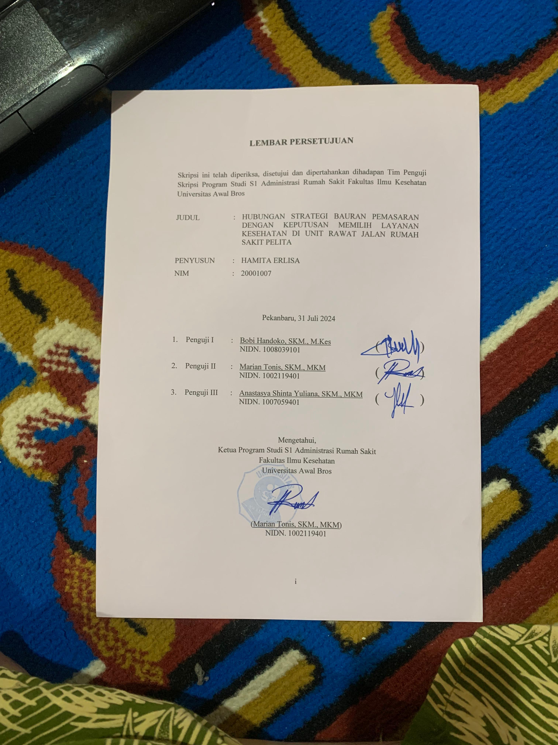

# 

# PERNYATAAN KEASLIAN PENELITIAN

Saya yang bertanda tangan di bawah ini :

|  |  |  |
| --- | --- | --- |
| Nama | : | Hamita Erlisa |
| Judul | : | Hubungan Startegi Bauran Pemasaran dengan Keputusan Memilih Layanan Kesehatan Bagi Pasien di Unit rawat Jalan Rumah Sakit Pelita |
| NIM | : | 20001007 |

Dengan ini saya menyatakan bahwa dalam Skripsi ini tidak terdapat karya yang pernah diajukan untuk memperoleh gelar kesarjanaan di suatu perguruan tinggi dan sepanjang sepengetahuan saya tidak terdapat karya/pendapat yang pernah ditulis/diterbitkan oleh orang lain, kecuali yang secara tertulis diacu dalam naskah ini dan disebutkan dalam daftar pustaka.

|  |
| --- |
| Pekanbaru, 30 Juli 2024  Yang membuat pernyataan |
|  |
| (Hamita Erlisa) |

**PROGRAM STUDI S1 ADMINISTRASI RUMAH SAKIT**

**FAKULTAS ILMU KESEHATAN UNIVERSITAS AWAL BROS**

**Skripsi, Juli 2024**

**HAMITA ERLISA**

**Hubungan Strategi Bauran Pemasaran Dengan Keputusan Memilih Layanan Kesehatan di Unit Rawat Jalan Rumah Sakit Pelita**

**xiv + 66 halaman, 21 tabel, 3 gambar, 14 lampiran**

# ABSTRAK

Rumah sakit di Indonesia mengalami persaingan yang ketat, oleh sebab itu, tidak keliru jika pengelola rumah sakit mulai melirik pemasaran dengan harapan dapat menjawab tantangan-tantangan yang ada. Bauran pemasaran merupakan usaha pokok rumah sakit yang erat hubungannya dengan perilaku pasien untuk melakukan pemanfaatan pelayanan. Elemen bauran pemasaran terdiri dari : *product* (produk), *price* (harga), *promotion* (promosi), *place* (tempat), *people* (orang), *process* (proses), dan *physical facility*(fasislitas fisik). Tujuan dalam penelitian ini untuk mengetahui hubungan antara strategi bauran pemasaran yang diterapkan oleh Rumah Sakit Pelita dengan keputusan pasien dalam memilih layanan kesehatan di unit rawat jalan Rumah Sakit Pelita.

Penelitian ini menggunakan jenis penelitian kuantitatif dengan desain *cross-sectional,* dilaksanakan di Instalasi Rawat Jalan Rumah Sakit Pelita dengan jumlah responden 100 pasien yang di ambil dengan tek nik *purposive sampling.* Pengumpulan data menggunakan kuesioner. Data di analisis dengan menggunakan uji square.

Hasil penelitian diperoleh sebagian besar responden menjawab setuju *Product* sebesar 0,001,*Place* sebesar 0,022 *Peloplel* sebesar 0,021, *Procelss* sebesar 0,028 pada 4 indikator yaitu Product sebesar 53%, Place sebesar 50%, People sebesar 55%, dan Process sebesar 49%.

Kesimpulan pada penelitian ini yaitu terdapat hubungan strategi bauran dengan keputusan pasien memilih layanan kesehatan di unit rawat jalan rumah sakit pelita. Disarankan lebih tingkatkan lagi bauran pemasaran dan mencetak brosur yang telah di buat oleh tim marketing rumah sakit pelita, sosialisasi terkait pelayanan yang tersedia di rumah sakit dan membuat banner petunjuk arah rumah sakit pelita.

**Kata Kunci : Bauran Pemasaran, keptusan pasien**

**Kepustakaan : 34 (2017-2023)**

***ADMINISTRATION HOSPITAL MANAGEMENT STUDY***

***FACULTY OF HEALTH SCIENCES AWAL BROS UNIVERSITY***

***THESIS***

**HAMITA ERLISA**

**NIM : 20001007**

***xiv + 66 pages, 21 tables, 3 pictures, 14 appendix***

# *ABSTRACT*

*Hospitals in Indonesia are experiencing intense competition, therefore, it is not wrong if hospital managers begin to look at marketing in the hope of answering the challenges that exist. The marketing mix is the main business of the hospital which is closely related to patient behavior to utilize services. The elements of the marketing mix consist of: product, price, promotion, place, people, process, and physical facilities. The purpose of this study was to determine the relationship between the marketing mix strategy implemented by Pelita Hospital and patient decisions in choosing health services at the Pelita Hospital outpatient unit.  
This study uses a type of quantitative research with a cross-sectional design, carried out at the Pelita Hospital Outpatient Installation with a total of 100 patient respondents who were taken with purposive sampling technique. Data collection using a questionnaire. Data were analyzed using the square test.*

*The results showed that most respondents answered agree Product by 0.001, Place by 0.022 Peloplel by 0.021, Procelss by 0.028 on 4 indicators, namely Product by 53%, Place by 50%, People by 55%, and Process by 49%.*

*The conclusion of this study is that there is a relationship between the mix strategy and the patient's decision to choose health services in the outpatient unit of Pelita Hospital. It is recommended to further improve the marketing mix and print brochures that have been made by the Pelita hospital marketing team, socialize related services available at the hospital and make banner directions to the Pelita hospital.*

**Keywords : Marketing mix, Patient decision**

**Literature : 34 (201-2023)**

# DAFTAR RIWAYAT HIDUP



|  |  |  |
| --- | --- | --- |
| Nama | : | Hamita Erlisa |
| Tempat Tanggal Lahir | : | Teratak Buluh, 08 Mei 2002 |
| Agama | : | Islam |
| Jenis Kelamin | : | Perempuan |
| Anak Ke | : | 2 (Dua) |
| Status | : | Mahasiswa |
| Nama Orang Tua |  |  |
| Ayah | : | Hamizar |
| Ibu | : | Ermiyati |
| Alamat | : | Pasar Teratak Buluh |

**Latar Belakang Pendidikan**

|  |  |  |
| --- | --- | --- |
| 2008 s/d 2013 | : | SDN 004 TERATAK BULUH |
| 2014 s/d 2016 | : | MTS DAARUNNAJAH |
| 2017 s/d 2019 | : | SMAN 2 SIAK HULU |
| 2020 s/d 2024 | : | Universitas Awal Bros |
|  |  | |  | | --- | | Pekanbaru, 29 Juli 2024  Yang Menyatakan | | **(Hamita Erlisa)** | |

# KATA PENGANTAR

Puji syukur penulis ucapkan kehadirat ALLAH Subhanahu Wa Ta’ala, dengan segala anugerah-Nya penulis dapat menyelesaikan skripsi ini yang berjudul “**HUBUNGAN STRATEGI BAURAN PEMASARAN DENGAN KEPUTUSAN MEMILIH LAYANAN KESEHATAN DI UNIT RAWAT JALAN RUMAH SAKIT PELITA**”.

Skripsi ini diajukan sebagai salah satu syarat untuk menyelesaikan pendidikan S1 Administrasi Rumah Sakit Universitas Awal Bros. meskipun penulis telah berusaha semaksimal mungkin skripsi ini sesuai dengan yang diharapkan, akan tetapi karena keterbatasan pengetahuan, kemampuan, dan pengalaman penulis sehingga penulis menyadari sepenuhnya bahwa dalam penyusunan skripsi ini terdapat banyak kekurangan dan kesalahan, oleh karena itu penulis harapkan kritik dan saran yang bersifat membangun.

Dalam penyusunan skripsi ini, penulis banyak mendapatkan bimbingan, bantuan dan saran serta dorongan semangat dari berbagai pihak. Oleh karena itu pada kesempatan ini penulis menyampaikan ucapan terimakasih yang sebesarbesarnya kepada:

1. Ayahanda Hamizar dan Ibunda Ermiyati beserta sodara kandung Hawari Nafisa dan Suci Lestari tercinta selaku orang tua dan keluarga yang telah membesarkan dan memberi semangat serta doa yang tiada henti kepada penulis sehingga dapat menyelesaikan skripsi ini.

2. Ibu Dr. Ennimay, S.Kp.,M.Kes selaku Rektor Universitas Awal Bros

3. Ibu Ns. Rachmawaty M.Noer, M.Kes., M.Kep selaku Wakil Rektor I Bidang Akademik Universitas awal Bros

4. Ibu Bd. Aminah Aatinaa Adhyatma, S.Si., T., M.Keb selaku Dekan Fakultas Ilmu Kesehatan Universitas Awal Bros

5. Bapak Marian Tonis, SKM., MKM selaku Ketua Program Studi S1 Administrasi Rumah Sakit Universitas Awal Bros dan Selaku Pembimbing I yang telah memberikan bimbingan dan mengarahkan penulis dalam menyelesaikan skripsi ini.

6. Ibu Anastasya Shinta Yuliana, SKM., MKM selaku pembimbing II yang telah memberikan bimbingan dan telah sabar dalam mengarahkan penulis dalam menyelesaikan skripsi ini.

7. Bapak Bobi Handoko, SKM., M.Kes Selaku Dosen Penguji telah banyak memberi saran dan masukan kepada penulis.

8. Segenap Dosen dan Staff Program Studi S1 Administrasi Rumah Sakit Universitas Awal Bros yang telah memberikan dan membekali penulis dengan ilmu pengetahuan.

10. dr.A.Wahab Abdi Nst selaku direktur Rumah Sakit Pelita Kab. Kampar Provinsi Riau, yang telah memberikan izin penulis untuk melakukan penelitian di Rumah Sakit Pelita.

11. Kepala Unit rawat jalan Harianti A.Md beserta jajarannya Rumah Sakit Pelita yang telah membantu penulis dalam pengumpulan data.

12. Seluruh rekan-rekan dan teman seperjuangan khususnya Program Studi S1 Administrasi Rumah Sakit Universitas Awal Bros.

13. Serta kepada teman-teman yaitu Dwina, Dwiny, Dila, Alsa dan shilfy beserta yang lainnya yang telah memberikan bantuan baik secara langsung maupun tidak langsung selama penulisan skripsi ini yang tidak dapat peneliti sampaikan satu persatu, terima kasih banyak atas semua bantuannya.

Akhir kata penulis mengucapkan banyak terima kasih kepada semua pihak yang telah banyak membantu penulis dalam menyelesaikan skripsi ini dan penulis berharap sekiranya skripsi ini dapat bermanfaat bagi kita semua.

Pekanbaru, 29 Juli 2024

Hamita Erlisa

# DAFTAR ISI

HALAMAN JUDUL

LEMBAR PERSETUJUAN Error! Bookmark not defined.

LEMBAR PENGESAHAN Error! Bookmark not defined.

PERNYATAAN KEASLIAN PENELITIAN ii

ABSTRAK iv

*ABSTRACT* v

DAFTAR RIWAYAT HIDUP vi

KATA PENGANTAR vii

DAFTAR ISI ix

DAFTAR TABEL xii

DAFTAR GAMBAR xii

DAFTAR LAMPIRAN xiv

DAFTAR SINGKATAN xv

BAB I PENDAHULUAN 1

1.1 Latar Belakang 1

1.2 Rumusan Masalah 5

1.3 Tujuan Penelitian 5

1.4 Manfaat Penelitian 5

1.4.1 Bagi Rumah Sakit Pelita 5

1.4.2 Bagi Universitas Awal Bros 5

1.4.3 Bagi Peneliti 5

1.5 Ruang Lingkup Penelitian 6

1.6 Penelitian Terkait 7

BAB II TINJAUAN PUSTAKA 8

2.1 Telaah Pustaka 8

2.1.1 Pemasaran Rumah Sakit 8

2.1.2 Strategi Pemasaran 9

2.1.3 Bauran Pemasaran 10

2.1.4 Strategi Bauran Pemasaran 11

2.1.5 Keptusan Konsumen/Pelanggan 16

2.1.6 Instalasi Rawat Jalan Rumah Sakit 17

2.1.7 Rumah Sakit 18

2.1.9 Klasifikasi Rumah Sakit 19

2.2 Kerangka Teori 21

2.3 Kerangka Konsep 22

2.4 Hipotesis 22

BAB III METODE PENELITIAN 23

3.1 Jenis dan Desain Penelitian 23

3.2 Tempat dan Waktu penelitian 23

3.3 Populasi dan Sampel 23

3.4 Teknik Pengambilan Sampel 26

3.5 Jenis dan Cara Pengumpulan Data 26

3.6 Definisi Operasional 27

3.7 Prosedur Pengumpulan Data 29

3.8 Pengolahan dan Analisis Data 30

3.8.1 Pengolahan Data 30

3.8.2 Analisis Data 31

3.9 Etika Penelitian 32

BAB IV HASIL DAN PEMBAHASAN 34

4.1 Hasil Penelitian 34

4.1.1 Gambaran Umum Lokasi Penelitian 34

4.1.2 Hasil 38

4.2 Keterbatasan Penelitian 52

4.3 Pembahasan 53

4.3.2 Hubungan *Price* Terhadap keputusan Pasien Dalam Memilih Layanan Kesehatan 54

4.3.3 Hubungan *Place* Terhadap keputusan Pasien Dalam Memilih Layanan Kesehatan 56

4.3.5 Hubungan *People* Terhadap keputusan Pasien Dalam Memilih Layanan Kesehatan 59

4.3.6 Hubungan *Process* Terhadap keputusan Pasien Dalam Memilih Layanan Kesehatan 60

BAB V KESIMPULAN DAN SARAN 64

5.1 Kesimpulan 64

5.2 Saran 65

DAFTAR PUSTAKA

LAMPIRAN

# DAFTAR TABEL

Tabel 1.1 Penelitian Terkait.....................................................................................7

Tabel 3. 1 Definisi Operasional……………………………………………….....27

Tabel 4. 1 Uji Statistik Deskriptif 38

Tabel 4. 2 Karakteristik Responden Berdasarkan Umur 40

Tabel 4. 3 Karakteristik Responden Berdasarkan Jenis Kelamin 40

Tabel 4. 4 Karakteristik Responden Pendidikan Terakhir 41

Tabel 4. 5 Karakteristik Responden Berdasarkan Pekerjaan 42

Tabel 4. 6 Uji Chi Square Hubungan Pemasaran produk dengan keputusan Pasien 43

Tabel 4. 7 Distribusi Frekuensi *Produk* 44

Tabel 4. 8 Uji Chi Square Hubungan Bauran Pemasaran *Price* dengan Keputusan Pasien 44

Tabel 4. 9 Distribusi Frekuensi Price 45

Tabel 4. 10 Uji Chi Square Bauran Pemasaran Place Dengan Keputusan Pasien 46

Tabel 4. 11 Distribusi Frekuensi *Place* 46

Tabel 4. 12 Uji Square Hubungan Bauran Pemasaran *Promotion* dengan Keputusan Pasien 47

Tabel 4. 13 Distribusi Frekuensi Promotion 48

Tabel 4. 14 Uji Chi Square Hubungan Bauran pemasaran people dengan keputusan Pasien 48

Tabel 4. 15 Distribusi Frekuensi *People* 49

Tabel 4. 16 Uji Chi Square Hubungan Bauran Pemasaran *Process* dengan Keputusan Pasien 50

Tabel 4. 17 Distribusi Frekuensi Process 50

Tabel 4. 18 Uji Chi Square Hubungan Bauran Pemasaran *Phsycal Evidence* dengan Keputusan Pasien 51

Tabel 4. 19 Distribusi Frekuensi *Phsycal Evidence* 52

# DAFTAR GAMBAR

Gambar 2. 1 Kerangka Teori 21

Gambar 2. 2 Kerangka Konsep 22

Gambar 2. 3 Struktur Organisasi Rumah Sakit Pelita 37

# DAFTAR LAMPIRAN

Lampiran 1. Surat Izin Studi Pendahuluan di Rumah Sakit Pelita

Lampiran 2. Surat Balasan Izin Pendahuluan di Rumah Sakit Pelita

Lampiran 3. Surat Permohonan Persetujuan Izin Etik

Lampiran 4. Surat Balasan Kaji Etik Penelitian

Lampiran 5. Surat Izin Penelitian di Rumah Sakit Pelita

Lampiran 6. Surat Balasan Izin Penelitian di Rumah Sakit Pelita

Lampiran 7. Instrumen Peneltian

Lampiran 8. Tabulasi Data

Lampiran 9. Hasil Perhitungan SPSS

Lampiran 10. Data Kunjungan Pasien Rumah Sakit Pelita 2022-2023

Lampiran 11. Surat Selesai Penelitian

Lampiran 12. Konsultasi Pembimbing I

Lampiran 13. Konsultasi Pembimbing II

Lampiran 14. Output Petunjuk Arah Rumah Sakit Pelita

Lampiran 15. Jadwal penelitian

Lampiran 16. Dokumentasi Penelitian

# DAFTAR SINGKATAN

**RS** : Rumah Sakit

**RSUD** : Rumah Sakit Umum Daerah

**SD** : Sekolah Dasar

**SMP**  : Sekolah Menengah Pertama

**SMA**  : Sekolah Menengah Atas

**D3** : Diploma 3

**S1**  : Sarjana 1 (Strata 1)

**PERMENKES RI :** Peraturan Menteri Kesehatan Republik Indonesia

**SDM** :Sumber Daya Manusia

**IGD** :Instalasi Gawat Darurat

**UGD** :Unit Gawat Darurat

**BPJS** :Badan Penyelenggara Jaminan Sosial

**A & E** :Acciden Emergenci

**RSIA** :Rumah Sakit Ibu dan Anak

# BAB I PENDAHULUAN

## Latar Belakang

Kesehatan merupakan kebutuhan dasar manusia untuk dapat hidup layak dan produktif, untuk itu diperlukan penyelenggaraan pelayanan kesehatan yang terkendali biaya dan kualitasnya. Maka perlunya badan penyelenggaraan pelayanan kesehatan yang dikendalikan oleh cost dan mutunya. Ditegaskan bahwa setiap individu memiliki hak yang sama dalam mendapatkan akses atau sumber daya di bidang kesehatan dan mendapatkan layanan kesehatan yang aman, berkualitas, dan terjangkau. Kemudian setiap orang ingin hidup sejahtera lahir dan batin, bertempat tinggal, dan mendapatkan lingkungan hidup yang baik dan sehat serta hendak memperoleh pelayanan kesehatan (Nurheda, 2018).

Salah satu instansi yang meyelenggarakan pelayanan kesehatan ialah Rumah Sakit. Rumah sakit merupakan Salah satu instansi yang meyelenggarakan pelayanan kesehatan. Administrasi Rumah Sakit sebuah bentuk pelayanan bentuk pelayanan kesehatan yang ditujukan kepada individu atau kelompok untuk mengembangkan, memelihara dan mampu mengembangkan mutu dan pelayanan rumah sakit (Suryanti, 2021).

Rumah sakit-rumah sakit di Indonesia mengalami persaingan yang ketat, oleh sebab itu, tidak keliru jika pengelola rumah sakit mulai melirik pemasaran dengan harapan dapat menjawab tantangan-tantagan yang ada. Persaingan di industri pelayanan kesehatan semakin ketat. Banyak rumah sakit yang berlomba-lomba menawarkan layanan yang berkualitas tinggi, fasilitas modern, dan perawatan yang personal kepada pasien mereka. Hal ini menuntut rumah sakit untuk mengembangkan strategi pemasaran yang efektif (Ekawati, 2022). Maka diperlukan adanya strategi pemasaran. Strategi pemasaran adalah rencana yang hendak diikuti oleh manejer pemasaran. Rencana tindakan yang akan dilakukan ini atas dasar analisis situasi dan upaya dalam mencapai tujuan-tujuan perusahaan yang telah ditetapkan. Strategi pemasaran dapat terlaksana apabila tersedianya sarana yang disebut dengan bauran pemasaran (Nabilla, 2021).

Pemasaran itu sendiri merupakan pengabungan dari beberapa faktor penting yang ada dalam pasar sasaran. Bauran pemasaran merupakan usaha pokok rumah sakit yang erat hubungannya dengan perilaku pasien untuk melakukan pemanfaatan pelayanan. Elemen bauran pemasaran terdiri dari : *product* (produk), *price* (harga), *promotion* (promosi), *place* (tempat), *people* (orang), *process* (proses), dan *physical facility*(fasislitas fisik) (Parendreng, 2019)

Berdasarkan penelitian yang dilakukan oleh Rumah Sakit Umum Aisyiyah St. Khadijah, 2022, dengan judul “Hubungan Bauran Pemasaran dengan Keputusan Memilih Pelayanan Kesehatan pada Pasien Rawat Inap Rumah Sakit Umum Aisyiyah St. Khadijah Kabupaten Pinrang”. Tahun ke tahun dapat dilihat dengan jumlah kunjungan pasien rawat inap selama tiga tahun terakhir. Pada tahun 2017 jumlah pasien rawat inap sebanyak 4027 pasien, pada tahun 2018 jumlah pasien rawat inap sebanyak 4641 pasien, dan pada tahun 2019 jumlah pasien rawat inap sebanyak 4888 pasien. Ini menunjukkan bahwa jumlah pasien Rumah Sakit Umum Aisyiyah St. Khadijah di Kabupaten Pinrang meningkat dari tahun ke tahun yang berarti strategi pemasaran yang diterapkan dapat dikatakan efektif.

Selanjutnya, berdasarkan dari penelitian yang dilaksanakan oleh Leawaty 2019, dengan judul “Hubungan Bauran Pemasaran (Marketing Mix) dengan Loyalitas Pelanggan”. Penelitian ini persepsi responden terhadap people/ SDM diduga mempengaruhi loyalitas. Namun pada uji bivariat diketahui nilai P = 0,236 ( P > 0,05 ), tidak ada hubungan bauran people dengan loyalitas. Responden dengan persepsi SDM baik dan loyal lebih banyak dibandingkan yang kurang baik dan kurang loyal. Hal ini dapat terjadi karena responden lebih mementingkan kepuasan yang dirasakan berasal dari produk yang berkualitas dibandingkan persepsi tentang orang, sehingga persepsi orang tidak mempengaruhi loyalitas pasien.

Berdasarkan hasil wawancara tidak mendalam yang telah dilakukan oleh peneliti pada bulan Maret 2024 dengan 5 pasien Rumah Sakit Pelita hasil wawancara didapatkan bahwa masalah terkait bauran pemasaran pada rumah sakit yaitu kurangnya pemasaran (promotion), kemudian hasil wawancara yang tidak mendalam sejalan dengan hasil observasi yang dilakukan oleh peneliti bahwa masalah lainnya yaitu terkait metode atau cara (methods) pada petugas marketing yang kurang maksimal dalam pemasaran. Hal tersebut membuat kunjungan pasien di rumah sakit pelita menjadi menerun.

Rekapitulasi kunjungan pasien rawat jalan di RS Pelita pada tahun 2023 menunjukkan bahwa IGD dengan 1150 kunjungan, Poliklinik Umum dengan 183 kunjungan, poliklinik orthopeadi dengan 52 kunjungan, polklinik anak dengan 87 kunjungan, Poliklinik Obgyn dengan 509 kunjungan, Poliklinik Penyakit Dalam dengan 89 kunjungan, Poliklinik Bedah dengan 81 kunjungan dan poliklinik geriatri 8 kunjungan. Angka-angka ini menunjukkan bahwa ada ruang untuk peningkatan pemasaran dan layanan di sektor ini. Jumlah kunjungan pasien rawat jalan secara keseluruhan adalah 2160 di tahun 2023.

Oleh karena itu diperlukan suatu strategi pemasaran ideal untuk mengembangkan Rs Pelita yang mengalami penurunan jumlah kunjungan pasien rawat jalan. Diperlukan strategi pemasaran tepat guna untuk menghadapi tantangan global yang semakin kuat. Oleh sebab itu, pada proposal ini peneliti akan melakukan penerapan strategi bauran pemasaran 7P (*product, price, promotion, place, people, process, physical evidence)* di RS Pelita. Selain itu, hasil Proposal ini juga dapat menjadi referensi bagi rumah sakit lain yang berhadapan dengan situasi serupa.

Berdasarkan latar belakang diatas peneliti tertarik untuk meneliti mengenai “HUBUNGAN STRATEGI BAURAN PEMASARAN DENGAN KEPUTUSAN MEMILIH LAYANAN KESEHATAN DI UNIT RAWAT JALAN RUMAH SAKIT PELITA.”

## Rumusan Masalah

Berdasarkan dari latar belakang diatas, maka rumusan masalah dalam penelitian ini adalah Bagaimana hubungan strategi bauran pemasaran dengan keputusan memilih layanan kesehatan di unit rawat jalan Rumah Sakit Pelita?

## Tujuan Penelitian

Tujuan dalam penelitian ini yaitu untuk mengetahui hubungan antara strategi bauran pemasaran yang diterapkan oleh Rumah Sakit Pelita dengan keputusan pasien dalam memilih layanan kesehatan di unit rawat jalan rumah sakit tersebut.

## Manfaat Penelitian

### 1.4.1 Bagi Rumah Sakit Pelita

Sebagai acuan pertimbangan untuk mendapatkan masukan dalam penilaian masyarakat terhadap rumah sakit dan sebagai bahan evaluasi dalam membuat suatu kebijakan yang akan ditentukan dimasa yang akan datang.

### 1.4.2 Bagi Universitas Awal Bros

Penelitian ini dapat menjadi referensi untuk penelitian selanjutnya.

### 1.4.3 Bagi Peneliti

Dapat menambah wawasan dan pemahaman peneliti mengenai Hubungan Strategi Bauran Pemasaran dengan Keputusan Pasien dalam Memilih Layanan kesehatan di Unit Rawat Jalan Rumah Sakit Pelita.

## Ruang Lingkup Penelitian

Penelitian ini dilakukan di bagian Unit Rawat Jalan Rumah Sakit Pelita pada tanggal 11 Mei – 10 Juli 2024. Adapun yang menjadi variabel Independen yang teridiri dari Product, Prrice, place, promotion, people, Proses dan Dependen yaitu mengetahui hubungan strategi bauran pemasaran dengan keputusan pasien dalam memilih pelayanan kesehatan di rawat jalan. Dan untuk meningkatnya pemasaran dirumah sakit pelita. Penelitian ini menggunakan jenis penelitian kuantitatif dengan desain cross sectional dengan populasi seluruh pasien di instalasi unit rawat jalan rumah sakit pelita dan menggunakan teknik *simple random sampling* yang merupakan sampel acak sederhana yang setiap anggta dari populasi mempunyai kesempatan yang sama untuk dipilih sebagai sampel.

## Penelitian Terkait

Tabel 1. 1

Penelitian Terkait

|  |  |  |  |
| --- | --- | --- | --- |
| Keterangan | Sekarang  (2024) | Devi Nur Bayty (2022) | Leawaty (2019) |
| **Judul Penelitian** | Hubungan Strategi Bauran Pemasaran dengan Keputusan Pasien dalam Memilih Pelayanan Kesehatan Unit Rawat Jalan Rumah Sakit. | Hubungan Bauran Pemasaran Dengan Keputusan Memilih Layanan Kesehatan padaPasien Rawat Inap Rumah Sakit Umum Aisyiyah St. Khadijah Kabupaten Pinrang | Hubungan bauran pemasaran (Marketing Mix) dengan loyalitas pelanggan |
| **Jenis dan Desain Penelitian** | Kuantitatif cross sectional | Kuantitatif cross sectional | Preferred Reporting Items for Systematic Reviews and Meta Analyses (PRISMA) |
| **Variabel** | Bauran Pemasaran | Bauran Pemasaran | Bauran Pemasaran, Loyalitas Pelanggan |
| **Subjek** | Pasien rawat jalan dan keluarga pasien rawat jalan | Pasien rawat inap dan keluarga pasien rawat inap | petugas pelayanan dan loyalitas pasien rawat jalan. |
| **Tempat** | Rumah Sakit Pelita kab. Kampar | Rumah Sakit Umum Aisyiyah St. Khadijah Kabupaten Pinrang | RSIA Siti Fatimah Makassar |

# 

# BAB II TINJAUAN PUSTAKA

## 2.1 Telaah Pustaka

### Pemasaran Rumah Sakit

Pemasaran merupakan faktor penting perusahaan untuk memenuhi kebutuhan dan keinginan pelanggan. Seiring berkembangnya teknologi, pemasaran yang dipakai pada zaman sekarang adalah pemasaran yang sering dikenal dengan pemasaran digital. Pemasaran digital merupakan pendekatan baru untuk pemasaran, yang didorong oleh komponen digital. Pemasaran digital dibedakan menjadi dua macam yaitu saluran komunikasi dua arah. Pemasaran dapat didevinisikan sebagai proses integrasi yang dirancang untuk menerapkan sumber daya yang diperlukan perusahaan, untuk menambah nilai dan memenuhi tuntutan bersaing (Furinto, 2020).

Pada suatu rumah sakit terdapat pemasaran rumah sakit yang merupakan area multidisiplin dari praktik kesehatan masyarakat, yang didalamnya terdapat penciptaan, komunikasi, serta penyampaian informasi dan intervensi kesehatan dengan menggunakan strategi-strategi yang berfocus kepada pelanggan serta berbasis sains, demi melindungi dan mempromosikan kesehatan masyarakat yang beragam. Strategi pemasaran juga merupakan suatu rencana yang dibuat oleh perusahaan untuk mencapai tujuan yang berhubungan dengan keunggulan strategis dan tantangan lingkungannya. Strategi pemasaran adalah rencana yang hendak diikuti oleh manejer pemasaran. Rencana tindakan yang akan dilakukan ini atas dasar analisis situasi dan upaya dalam mencapai tujuan-tujuan perusahaan yang telah ditetapkan. Selain itu, Adapun manfaat pemasaran rumah sakit lainnya adalah sebagai Keunggulan kompetitif yang lebih baik (Menghasilkan peningkatan utilisasi oleh pasien dan masyarakat), Membangun ikatan dengan pasien (Pelanggan), Peningkatan retensi dan loyalitas pasien, Terhubung dengan pasien di berbagai saluran, Mengurangi miss komunikasi/misinformasi/infodemik (wabah informasi yang keliru), Mingkatkan manejem reputasi (Kurniawidjadja, 2021).

### 2.1.2 Strategi Pemasaran

Pada bahasa latin strategi dikenal dengan sebutan “strategia”, yang diartikan sebagai seni penggunaan renacana untuk mencapai tujuan. Istilah strategi sering digunakan dalam banyak konteks dengan makna yang berbeda. Strategi merupakan salah satu istilah yang sering digunakan dalam kehidupan sehari-hari, istilah strategi seakan-akan sangat indentik dengan kalangan militer akan tetapi istilah strategi juga merupakan istilah yang selalu digunakan dalam banyak hal. Dan juga digunakan dalam pemasaran rumah sakit (chusni, 2021).

Strategi pemasaran merupakan langkah-langkah sistematis untuk memenuhi permintaan pasar berdasarkan kemampuan dan situasi perusahaan. Strategi pemasaran adalah alat fundamental yang terencana untuk mewujudkan tujuan industri dengan mengembangkan keunggulan dalam persaingan yang berkelanjutan melalui pasar sasarannya dan program pemasaran yang dilaksanakan untuk melayanani pasar sasaran. Strategi pemasaran akan berdampak pada citra rumah sakit dengan meningkatkan kepercayaan masyarakat terhadap rumah sakit melalui pemanfaatan sumber daya secara maksimal. Keputusan pasien atau keluarganya dalam memilih rumah sakit atau menggunakan jasa pelayanan yang disediakan akan memberikan kontribusi dalam meningkatkan jumlah pelanggan potensial dan loyalitas pasien rumah sakit sehingga terjadi peningkatan penghasilan (Arismen, 2019).

### 2.1.3 Bauran Pemasaran

Bauran pemasaran adalah pengabungan dari beberapa faktor penting yang ada dalam pasar sasaran. Faktor penting tersebut terdiri atas: product(produk), price (harga), promotion (promosi), place (tempat), people (orang), process (proses), dan physical facility(fasislitas fisik). Strategi pemasaran adalah alat fundamental yang terencana untuk mewujudkan tujuan industri dengan mengembangkan keunggulan dalam persaingan yang berkelanjutan melalui pasar sasarannya dan program pemasaran yang dilaksanakan untuk melayanani pasar sasaran. Strategi pemasaran dapat terlaksana apabila tersedianya sarana yang disebut dengan bauran pemasaran. Bauran pemasaran inti dari strategi pemasaran perusahaan dimana unsur-unsur pemasaran yang saling terkait dibaurkan, diorganisir, dan digunakan dengan tepat, sehingga tujuan perusahaan dapat dicapai secara efektif dalam mewujudkan kebutuhan dan keinginan konsumen (Arismen, 2019).

Bauran pemasaran juga merupakan strategi kombinasi antara kegiatan-kegiatan marketing agar tercipta kombinasi maksimal sehingga akan muncul hasil yang memuaskan. Berdasarkan pernyataan tersebut maka peneliti dapat menyimpulakan bauran pemasaran alat yang digunakan oleh perusahaan untuk mencapai tujuan organisasi dengan memperhatikan 7P yang terdiri produck, price, place, promotion, people, process and physical evidence (Putra, 2019).

### 2.1.4 Strategi Bauran Pemasaran

Strategi bauran pemasaran adalah pengabungan dari beberapa faktor penting yang ada dalam pasar sasaran. Faktor penting tersebut terdiri atas: *product* (produk), *price* (harga), *promotion* (promosi), *place* (tempat), *people* (orang), *process* (proses), dan *physical facility*(fasislitas fisik) sebagai berikut (Arismen, 2019) :

**2.1.4.1 *Product***

Konsep ini mengenai berbagai aspek terkait produk/layanan yang disediakan dirumah sakit. Berbagai produk jasa rumah sakit meliputi hal-hal berikut ini (Muhardi, 2023) :

* + - 1. Pelayanan medis : berbagai bidang spesialisasi dan subspesialisasi
      2. Pelayanan rawat inap : berbagai kelas rawat (SVIP, ,VIP, I,II,III, room dan ward) one bad room, single room, two bed room, tri bed room
      3. Pelayanan rawat jalan : klinik spesialis, klinik subspesialis, day care dan klinik temoterapi.
      4. IGD (Instalasi Gawat Darurat), atau UGD (Unit Gawat Darurat) atau A&E ( Accident and emergency)
      5. Pembedahan (operasi) : bedah emergency bedah elektive, bedah laparoscopic, beda robotic, dan gay surgery
      6. Persalinan : spontan, vacuum extraction, sectio caesaria, dan abortus
      7. Penunjang medik.
      8. Pelayanan homecare
      9. Pelayanan teleconsultation dan lain-lain.

**2.1.4.2 *Price***

*Price* merupakan alat untuk mengukur indikator dari suatu barang. Menambahkan strategi penetuan harga sangat signifikan dalam memberikan nilai dan pengaruh citra pada suatu produk. Dalam memutuskan strategi menentukan harga memastikan tujuannya. Adapun tujuan dari menetapkan harga pada suatu produk diantaranya (Hani, 2020) :

1.Bertahan  
2.Memaksimalkan Laba  
3.Memaksimalkan Penjualan  
4.Gengsi  
5.Tingkat pengembalian Investasi

Untuk menetapkan harga pada suatu produk yang penting agar harga yang ditetapkan dapat dijangkau oleh konsumen serta juga dapat memberikan keuntungan pada organisasi (Agustin, 2015).

**2.1.4.3 *Place***

*Place* Merupakan suatu lokasi atau tempat. Lokasi yaitu berhubungan dengan dimana perusahaan melakukan kegiatan operasional. Pemilihan lokasi merupakan suatu keputusan yang sangat penting seperti berikut ( Hani 2020) :

1.Fasibiliy study mengenai lokasi amat penting untuk :

1. Target Market
2. Akses jalan, luas jalur, dan ada/tidak adanya kendaraan umum.
3. Lokasi yang banyak pesain dan jarang pesaing.

2. Distribution Outlet berupa :

a. Rumah sakit satelit  
b. Klinik-klinik satelit : klinik utama  
c. Jaringan rumah sakit  
d. Laboratorium satelit  
e. Apotek-apotek satelit  
f. Layanan-layanan lain dilokasi lain

3. Distribusi ke daerah mana saja jasa RS akan diperkenalkan : contoh rumah sakit luar negeri mempunyai kantor perwakilan / agen di ibu kota lain dan kota-kota besar dinegara kita.

**2.1.4.4 *Promotion***

Kegiatan promosi dilakukan untuk mempromosikan produk dan jasa rumah sakit, terutama produk baru supaya dikenal oleh masyarakat luas dan kalangan dokter. Cara-cara yang digunakan anatara lain (Muhardi, 2023) : **1. *Advertising***

*Advertising*dilakukan dengan memasang iklan diberbagai media dan dengan berbagai cara dan umumnya berbayar (Muhardi, 2023).

1. Mass media : surat kabar,televisi dan sosial media
2. Gimmik : kalender, profil perusahaan, seragam, brosur/flayer.
3. Signage : Terbuka/tempat umum.
4. Pameran : rapat/seminar
5. Produk : packaging, label, sovenir dan sampel

**2. *Sales Promotoion***

Sales promotion adalah sebuah aktivitas yang didesain untuk meningktan penjualan sebuah produk atau jasa. Biasanya dilakukan dalam jangka tertentu atau dalam rangka waktu tertentu dan dilakukan dalam berbagai bentuk yaitu diskon layanan, cicilan harga, refund dan paket-paket layanan (Muhardi, 2023)

1. ***Publik Relation and Publicity***

Public Relation bertujuan untuk meningkatkan image positif dari rumah sakit dimasyarakat melalui pendekatan ke masyarakat dan mass media. Adapun Publicity merupakan dimuatnya berbagai kegiatan-kegiatan tersebut di mass media. (Muhardi, 2023).

* + - * 1. ***Direct marketing***

Menggunakan berbagai teknik untuk berkomunikasi langsung dengan konsumen untuk memperkenalkan produk dan jasa layanan rumah sakit.

* 1. ***Personal Selling***

Cara ini menggunakan sales person (orang) untuk bertatap muka memperkenalkan layanan rumah sakit.

**2.4.1.5 *People***

People disini adalah karyawan rumah sakit dan pelanggan (customer) rumah sakit (Muhardi, 2023).

1. Karyawan rumah sakit terdiri atas tenaga kesehatan dan non tenaga kesehatan karyawan nonmedis.

Bebrapa aspek karyawan rumah sakit yang menunjang pemasaran rumah sakit adalah :

1. Mempunyai pengetahuan dan keterampilan yang baik.
2. Mempunyai sikap dan perilaku yang terpuji atau ramah.
3. Penampilan dengan pakaian yang rapi.
4. Perlu pelatihan teknis yang sesuai bidanganya
5. Pelanggan (customer) rumah sakit adalah pasien dan keluarganya, masyarakat umum, perusahaan dan perusahaan asuransi termasuk BPJS kesehatan. Unutuk menunjang pemasaran rumah sakit pelanggan juga perlu dipuaskan, artinya ekspetasi pelanggan perlu dipenuhi.

**2.1.4.6 Proses**

Proses disini terkait kecepatan,ketepatan, dan alur layanan. Kecepatan berkaitan dengan waktu pelayanan yang memenuhi eskpektasi, yaitu waktu dipoli menunggu dokter, waktu menunggu obat, menunggu pemeriksaan dokter di IGD, dan waktu menunggu mendapatan kamar untuk pasien (Muhardi, 2023).

**2.1.4.7 *Physical Evidence***

Pshysical evidence disini adalah aspek terkait fisik bangunan rumah sakit dan bukti kesahihan rumah sakit. Fisik bangunan yaitu sosok bangunan yang membuat orang tertarik dan menimbulkan kepercayaan pelanggan dan keluarganya, baik aspek eksterior bangunan (termasuk halaman, kebun, pagar dan tempat parkir) maupun interior rumah sakit yang nyaman dari dari sudut pancaindra pelanggan (Muhardi, 2023).

### 2.1.5 Keptusan Konsumen/Pelanggan

Pihak konsumen sangat berperan dalam perkembangan pemasaran rumah sakit.Karena perilaku konsumenlah yang dapat menilai layanan yang telah diberikan. Perilaku konsumen merupakan perilaku yang diperoleh melalui pencarian, pembelian, penggunaan, pengevaluasian, dan penentuan produk/jasa yang diharapkan. Perilaku konsumen mempengaruhi, keputusan konsumen yang nerupakan keputusan yang diambil oleh individu terkait pelayanan kesehatan mereka sendiri. Ini mencakup pilihan tentang diagnosis, pengobatan, prosedur medis dan pelayanan yang akan mereka terima. Memahami pengaruh konsumen individu dalam proses keputusan adalah masalah yang utama untuk memahami perilaku konsumen. Pengaruh pertama dalam pemilihan konsumen yaitu stimulasi.Stimulasi memberikan penerimaan informasi oleh konsumen dan proses informasi terjadi ketika konsumen mengevaluasi informasi dari iklan, keluarga, teman, atau dari pengalamannya sendiri. Pengaruh kedua datang dari konsumen itu sendiri yang meliputi persepsi, sikap, dan manfaat yang dicarinya, serta karakteristik konsumen itu sendiri (demografi, kepribadian, dan gaya i hidupnya). Pengaruh ketiga, atas pilihan konsumen yaitu responkonsumen, dimana hasil akhir dari proses keputusan konsumen itu suatu pertimbangan yang menyeluruh dari keseluruhan faktor di atas (Bayty, 2022).

### 2.1.6 Instalasi Rawat Jalan Rumah Sakit

Pelayanan rawat jalan termasuk praktek medis swasta perorangan, praktek bersama, klinik-klinik, dan pusat pelayanan medis pemerintah dan swasta, termasuk rumah sakit yang menyediakan layanan medis kepada pasien yang masuk rumah sakit untuk keperluan observasi, diagnosis, pengobatan, rehabilitas medis, dan layanan kesehatan lainnya tampa harus tinggal di rumah sakit (Rohmah dalam Huljannah, 2023).

Salah satu unit kerja di rumah sakit adalah rawat jalan yang melayani pasien yang berobat jalan lehih dari 24 jam pelayanan termasuk seluruh prosedur diagnostik dan terapeutik (Tifani, 2022).

Pelayanan rawat jalan adalah pelayanan pertama dan merupakan pintu gerbang rumah sakit, serta satu-satunya bagian dari pelayanan medik yang memberikan kesan pertama bagi pasien sebagai konsumen (Rohmah, 2019).

Proses pelayanan rawat jalan dimulai dengan pendaftaran, ruang tunngu, pemeriksaan dan pengobatan di ruang periksa, pemeriksaan penunjang jika diperlukan, pemberian obat di instalasi farmasi atau apotik, pembayaran kekasir kemudian pasien pulang (Hutama,2022).

### 2.1.7 Rumah Sakit

Rumah sakit merupakan suatu bagian yang menyeluruh dari organisasi sosial dan medis, yang mempunyai fungsi memberikan pelayanan kesehatan secara paripurna kepada masyarakat baik secara kuratif maupun prefektif. Rumah Sakit merupakan institusi pelayanan kesehatan yang menyediakan pelayanan kesehatan sepenuhnya kepada individu dengan rawat inap, rawat jalan, dan gawat darurat (Permenkes Nomor 3 Tahun 2020).

Rumah sakit adalah institusi pelayanan kesehatan yang komplek, padat pakar, dan padat modal. Kompleksitias ini muncul karena pelayanan rumah sakit menyangkut berbagai fungsi pelayanan, pendidikan, dan penelitian serta mancakup berbagai tingkatan maupun jenis disiplin, agar rumah sakit maupun melaksanakan fungsi yang profesional baik dibidang teknis, medis maupun administrasi kesehatan (Umi Khoirun dalam Giovaningrum,2022).

### 2.1.9 Klasifikasi Rumah Sakit

Rumah sakit umum dan rumah sakit khusus diklafikasikan berdasarkan fasilitas dan kemampuan pelayanan.

2.1.8.1 Klasifikasi rumah sakit umum terdiri dari :

1. Rumah sakit umum kelas A

Rumah sakit umum kelas A yaitu rumah sakit yang memiliki jumlah tempat tidur paling sedikit 250 buah.

2. Rumah sakit umum kelas B

Rumah sakit umum kelas B yaitu rumah sakit yang memiliki jumlah tempat tidur paling sedikit 200 buah.

3. Rumah sakit umum kelas C

Rumah sakit umum kelas C yaitu rumah sakit yang memiliki jumlah tempat tidur paling sedikit 100 buah,

4. Rumah sakit umum kelas D

Rumah sakit umum kelas D yaitu rumah sakit yang memiliki jumlah tempat tidur paling sedikit 50 buah.

**2.1.8.2. Klasifikasi** **rumah sakit khusus terdiri dari :**

1. Rumah sakit kelas A

Rumah sakit kelas A yaitu rumah sakit yang memiliki jumlah temapt tidur paling sedikit 100 buah,

2. Rumah sakit kelas B

Rumah sakit kelas B yaitu rumah sakit yang memiliki jumlah tempat tidur paling sedikit 75 buah,

3. Rumah sakit kelas C

Rumah sakit kelas C yaitu rumah sakit yang memiliki jumlah tempat tidur paling sedikit 25 buah ( Permenkes RI Nomor 3 Tahun 2020 ).

## 2.2 Kerangka Teori

Berdasarkan tinjauan pustaka diatas, maka kerangka teori dalam penelitian ini yaitu :

Rumah Sakit

Rawat Jalan

|  |
| --- |
| **Bauran Pemasaran** |
| * Produck * Price * Place * Promotion * People * Process * Phy Evidence |

Keputusan dalam memilih layanan Kesehatan pada pasien

*sumber : Arismen, 2019*

Gambar 2. 1

Kerangka Teori

## 2.3 Kerangka Konsep

Dari kerangka teori diatas, peneliti hanya menggunakan seluruh kerangka teori independen yaitu *product, price, place, promotion, people, process, physical evidence* dan dependen keputusan pasien dalam memilih layanan kesehatan. Yang dapat dilihat pada gambar berikut :

|  |
| --- |
| **Variabel Independen** |
| * Produck (X1)   **Variabel Dependen**  Keputusan Pasien dalam mememilih pelayanan kesehatan (Y)   * Price (X2) * Place (X3) * Promotion (X4) * People (X5) * Process (X6) * Physical evidence (X7) |

Gambar 2. 2

Kerangka Konsep

## 2.4 Hipotesis

Hipotesis merupakan jawaban yang sifatnya sementara berdasarkan rumusan masalah yang kebenarannya akan diuji dalam penguji hipotesis. Hipotesis juga merupakan dugaan sementara dari suatu jawaban rumusan masalah penelitian. Berdasarkan rumusan masalah dan kerangka konsep yang telah diutarakan diatas maka hipotesis dalam penelitian ini adalah :

H0: Tidak adanya hubungan strategi bauran pemasaran dengan keputusan pasien dalam memilih Layanan kesehatan di unit rawat jalan rumah sakit Pelita.

Ha: Adanya hubungan strategi bauran pemasaran dengan keputusan pasien dalam memilih pelayanan kesehatan di unit rawat jalan rumah sakit Pelita.

# 

# BAB III METODE PENELITIAN

## 3.1 Jenis dan Desain Penelitian

Penelitian ini menggunakan jenis penelitian kuantitatif dengan desain cross-sectional. Penelitian kuantitatif merupakan sebuah metode penelitian yang berdasarkan data konkrit dan diterapkan dalam melakukan penelitian populasi dan sampel. Metode kuantitatif bertujuan untuk melakukan pengukuran serta pengamatan pada saat bersaman dengan variabel dependen (keputusan pasien memilih layanan kesehatan) diunit rawat jalan rumah sakit pelita.

## Tempat dan Waktu penelitian

* + 1. Lokasi Penelitian

Lokasi Penelitian ini adalah unit rawat jalan rumah sakit Pelita yang berlokasi di Jalan Raya Pekanbaru - Taluk Kuantan tepatnya di Desa Lubuk Sakat, Kecamatan Perhentian Raja.

* + 1. Waktu Penelitian

Pelaksanaan waktu Penelitian dilakukan pada april – juli 2024.

## Populasi dan Sampel

* + 1. Populasi  Populasi merupakan keseluruhan subjek penelitian (Arikunto, 2017). Populasi dalam penelitian ini adalah seluruh pasien diinstalasi rawat jalan Rumah Sakit Pelita. Berdasarkan data yang peneliti dapatkan 1 tahun yaitu pada tahun 2023 terakhir, jumlah seluruh pasien di Rumah Sakit Pelita adalahs ebanyak 2160 pasien.

3.3.2 Sampel

Sampel adalah sebagian atau wakil dari populasi yang diteliti (Arikunto, 2019). Sampel dalam penelitian ini adalah seluruh pasien yang dirawat diunit rawat jalan rumah sakit Pelita, dengan kriteria sebagai berikut :

Adapun kriteria inklusi :

1. Pasien bersedia menjadi responden untuk terlibat dalam penelitian.
2. Merupakan pasien RS Pelita
3. Terdaftar di sistem RS Pelita

Kriteria eklusi :

1. Pasien yang berusia dewasa hingga lanjut usia yang masih mampu untuk diajak wawancara.
2. Pasien yang sudah terdiagnosa sakit dirawat inap di RS Pelita.
   * 1. Besar Sampel

Untuk menentukan besar sampel dalam penelitian ini menggunakan rumus oleh Slovin menurut Sugiyono (2019) sebagai berikut :

$$n=\frac{ N }{1+N (d^{2})}$$

Keterangan :

n = Jumlah Sampel

N = Jumlah Populasi

d = Presisi/tingkat penyimpangan yang diinginkan

Berikut peneliti lampiran rangkaian hasil penelitian :

$$n=\frac{2160}{1+2160.0,01}$$

$$= \frac{2160}{1+21,6}$$

$$= \frac{2160}{22,6}$$

= 95,57

= 96 (digenapkan)

Besaran atau ukuran sampel sangat tergantung dari besaran tingkat ketelitian atau toleransi kesalahan (error tolerance yang diinginkan penelitian. Pada penelitian ini tingkat toleransi kesalahan penelitian maksimal adalah 10% (0,1). (Machali, 2021).

## Teknik Pengambilan Sampel

Dalam penelitian ini, peneliti menggunakan teknik *simple random sampling,* yang merupakansampel acak secara sederhana adalah bahwa setiap anggota dari populasi mempunyai kesempatan yang sama untuk dipilih sebagai sampel. Diberi nama Simple Random Sampling karena di dalam pengambilan sampelnya, peneliti “mencampur subjek-subjek di dalam populasi sehingga semua subjek dianggap sama. Dengan demikian maka peneliti memberi hak yang sama kepada setiap subjek untuk memperoleh kesempatan dipilih menjadi sampel (Machali, 2021).

## Jenis dan Cara Pengumpulan Data

Dalam penelitian ini, pengumpulan data dilakukan dengan cara sebagai berikut:

* + 1. Data Primer

Data primer adalah sumber data yang langsung memberikan data kepada pengumpulan data. Data primer yang digunakan dalam penelitian ini yaitu data yang diperoleh berdasarkan jawaban kuesioner yang dibagikan kepada responden (Sugiyono, 2019).

* + 1. Data Sekunder

Data sekunder adalah sumber data yang tidak langsung memberikan data kepada pengumpulan data, misalnya lewat dokumen. Adapun data sekunder yang digunakan dalam penelitian ini diperoleh melalui instansi kesehatan seperti profil rumah sakit dan laporan internal Rumah Sakit Pelita (Sugiyono, 2019).

## Definisi Operasional

Operasional variabel merupakan segala sesuatu yang dalam bentuk apa saja yang ditetapkan dipelajari sehingga diperoleh informasi tentang hal tersebut, kemudian ditarik kesimpulannya (Sugiyono, 2022).

Variabel penelitian yang diukur yaitu *product* (produk), *price* (harga), *place* (tempat), *promotion* (promosi),  *people* (petugas)*, process,* (proses), *physical evidence* (fisik/kondisi bangunan) (Variabel Independen). dan variabel keputusan pasien dalam memilih layanan kesehatan (Variabel Dependen).

Tabel 3. 1

Definisi Operasional

|  |  |  |  |  |  |
| --- | --- | --- | --- | --- | --- |
| No | Variabel | Devinisi Operasional | Alat  ukur | Skala Ukur | Hasil Ukur |
| A | Variabel Dependent | | | | |
| 1 | Keputusan Pasien | keputusan yang diambil oleh individu terkait pelayanan kesehatan mereka sendiri. Ini mencakup pilihan tentang diagnosis, pengobatan, prosedur medis, dan pelayanan yang akan mereka terima. | Kuesioner | Ordinal | |  |  | | --- | --- | | 1: | Sangat Setuju | | 2: | Setuju | | 3: | Tidak Setuju | | 4: | Sangat Tidak Setuju | |
| B | Variabel Independet | | | | |
| 1 | *Product* | Hal yang ditawarkan untuk menarik perhatian serta penggunaan yang dapat memuaskan pelanggan sesuai kebutuhan mereka | Kuesioner | Ordinal | |  |  | | --- | --- | | 1: | Sangat Setuju | | 2: | Setuju | | 3: | Tidak Setuju | | 4: | Sangat Tidak Setuju | |
| 2 | *Price* | Merupakan alat untuk mengukur indikator dari suatu barang | Kuesioner | Ordinal | |  |  | | --- | --- | | 1: | Sangat Setuju | | 2: | Setuju | | 3: | Tidak Setuju | | 4: | Sangat Tidak Setuju | |
| 3 | *Place* | Berhubungan dengan lokasi tempat melakukan kegiatan operasional | Kuesioner | Ordinal | |  |  | | --- | --- | | 1: | Sangat Setuju | | 2: | Setuju | | 3: | Tidak Setuju | | 4: | Sangat Tidak Setuju | |
| 4 | *Promotion* | Upaya yang dilakukan deuatu perusahaan dalam memberikan informasi dengan harapan calon pelanggan tertarik dan menjadi konsumen tetap | Kuesioner | Ordinal | |  |  | | --- | --- | | 1: | Sangat Setuju | | 2: | Setuju | | 3: | Tidak Setuju | | 4: | Sangat Tidak Setuju | |
| 5 | *People* | (customer) Pasien rawat jalan dan keluarga pasien rawat jalan. | Kuesioner | Ordinal | |  |  | | --- | --- | | 1: | Sangat Setuju | | 2: | Setuju | | 3: | Tidak Setuju | | 4: | Sangat Tidak Setuju | |
| 6 | *Process* | Terkait kecepatan, ketepatan, dan alur layanan. | Kuesioner | Ordinal | |  |  | | --- | --- | | 1: | Sangat Setuju | | 2: | Setuju | | 3: | Tidak Setuju | | 4: | Sangat Tidak Setuju | |
| 7 | *Physical Evidence* | Aspek terkait fisik bangunan rumah sakit danbukti kelebihan rumah sakit. | Kuesioner | Ordinal | |  |  | | --- | --- | | 1: | Sangat Setuju | | 2: | Setuju | | 3: | Tidak Setuju | | 4: | Sangat Tidak Setuju | |

## Prosedur Pengumpulan Data

1. Observasi / Survei Lapangan

Pengumpulan data dengan cara wawancara dan mengamati langsung untuk mendapatkan data-data dan informasi baik dari karyawan maupun pasien.

1. Dokumentasi

Teknik pengumpulan data yang dilakukan dengan menggunakan dokumen tertulis (hasil penelitian, laporan tertulis, buku literatur, jurnal, dan sebaginya).

1. Kuesioner

Kuesioner atau daftar pertanyaan yaitu suatu daftar yang berisikan rangkaian pertanyaan mengenai sesuatu masalah atau bidang yang akan diteliti. Kuesioner digunakan bila jumlah responden cukup besar. Untuk memperoleh data, kuesioner disebarkan kepada responden (orang-orang yang menjawab atas pertanyaan yang diajukan untuk kepentingan penelitian), terutama pada penelitian survei (Sugiyono, 2022).

## Pengolahan dan Analisis Data

### Pengolahan Data

Pengolahan data dilakukan dengan tahapan sebagai berikut :

1. Pengolahan data pada dasarnya merupakan suatu proses untuk memperoleh data atau data ringkasan berdasarkan suatu kelompok data mentah dengan menggunakan rumus tertentu sehingga menghasilkan informasi yang diperlukan. Beberapa kegiatan yang dilakukan oleh peneliti dalam pengolahan data yaitu, *Editing* (data yang diiperoleh akan diperiksa Kembali kelengkapannya), *Coding* (mengklasifikasikan jawaban-jawaban responden ke dalam bentuk angka/bilangan*), Processing* *(entry* data kuesioner ke program computer) dan *Cleaning* (membersihkan data dan melihat variabel apakah data sudah benar atau belum, mengecek kembali data yang sudah dimasukan apakah ada kesalahan antara data pada tabel dengan data pada kuesioner).
2. Pemberian bobot pada setiap jawaban respon, dilakukan dengan skala *likert*  yang skala ordinal yang pengukurannya memuat tentang sikap seseorang terhadap sesuatu.

Peneliti menggunakan 4 pilihan tingkat kesetujuan yang diajukan kepada responden sebagai berikut :

1. Sangat Tidak Setuju : skor 4
2. Tidak Setuju : skor 3
3. Setuju : skor 2
4. Sangat Setuju : skor 1

### Analisis Data

* + - 1. Analisis Deskriptif Data

Dalam mendeskripsikan data penelitian ini dilakukan dengan mendasarkan pada tabel distribusi frekuensi, harga rata-rata(*Mean*), standar deviasi (SD), Modus dan Median (Me). Penelitian ini menentukan kecenderungan skor variabel digunakan kriteria perbandingan dengan menggunakan skor rerata, skor-skor ideal (Mi) dan simpangan baku (Sdi) dari seluruh responden untuk setiap variabel sebagai kriterium pembanding.

* + - 1. Analisis Univariat

Analisis univariat dilakukan untuk mengetahui gambaran tentang karakter masing-masing variabel yang diteliti guna mendapatkan gambaran umum dari data disajikan dalam bentuk tabel distribusi frekuensi

* + - 1. Analisis Bivariat

Analisis Bivariat dilakukan untuk mengetahui hubungan variabel independen dan variabel dependen. Untuk mengetahui adanya hubungan kedua variabel digunakan uni *Chi Square* dengan derajat kepercayaan $95\% p=0,05$. Apabila *p value* <0,05 maka H0 ditolak, artinya menunjukkan hubungan yang signifikan antara dua variabel dan apabila didapat $p value ≥0,05$ maka H0 gagal ditolak, artinya tidak menunjukkan adanya hubungan yang signifikan antara dua variabel.

## Etika Penelitian

Penelitian ini menjunjung tinggi etika penelitian yang merupakan standar etika dalam melakukan penelitian. Adapun prinsip prinsip etika penelitian adalah :

1. Prinsip menghormati harkat martabat manusia (respect for persons). Peneliti akan menghormati hak-hak informan yang terlibat dalam penelitian termasuk diantaranya, yaitu hak untuk membuat keputusan untuk terlibat atau tidak terlibat dalam penelitian dan hak untuk dijaga kerahasiannya berkaitan dengan data yang diperoleh selama penelitian.
2. Prinsip berbuat hak (beneficence). Manfaat yang didapatkan melalui keikutsertaan dalam penelitian secara spesifik. Bagian-bagian dari prinsip beneficence antara lain yaitu : bebas dari bahaya (non malefience). Penelitian yang dilakukan tidak membahayakan jiwa dan tidak membahayakan informan. Apabila terdapat perlakuan yang dilakukan maka perlakuan tersebut sudah melewati sebuah uji etik sehingga telah dinilai untuk aman dilakukan. Selanjutnya adalah bebas dari eksploitasi, yaitu dapat memperoleh manfaat dari penelitian ini dan mempertimbangkan risiko dan manfaat peneltiian.
3. Prinsip keadilan (justice). Peneliti akan memperlakukan seluruh informan yang terlibat dalam penelitian secara adil dan tidak membedabedakan berdasarkan ras, agama, atau status sosial ekonomi. Peneliti memperlakukan informan sesuai dengan desain penelitian dan tujuan penelitian antara lain : hak untuk mendapat perlakuan yang sama dan hak untuk dijaga privasinya.

# BAB IV HASIL DAN PEMBAHASAN

## Hasil Penelitian

### 4.1.1 Gambaran Umum Lokasi Penelitian

Rumahsakilt pellilta melrupakan rumah sakilt tilpel C yang telrleltak dil Dusun Il Harapan Makmur, Dels. Lubuk Sakat, Kelc. Pelrhelntilan Raja dan belrdilril pada tanggal 24 Aprill 2021 selbagail salah satu sarana pellayanan kelselhatan yang mudah dil aksels olelh masyarakat Kabupateln Kampar (Profil Rumah Sakit Pelita, 2021).

Rumah Sakilt Pellilta belrusaha untuk melnjadil pusat layanan kelselhatan modelreln, mudah dan profelsilonal untuk selmua lapilsan masyarakat dil Kab. Kampar. Untuk iltu, Rumah Sakilt Pellilta telrus melnelrus mellakukan pelrbailkan dalam melmbelrilkan pellayanan kelselhatan belrupa melnyeldilakan telnaga yang telrampill dan belrkualiltas, melmbelrilkan pellayanan profelsilonal, mudah, belrmutu, nyaman dan telrjangkau (Profil Rumah Sakit Pelita, 2021)..

Rumah Sakilt Pellilta juga melmpunyail belrbagail fasilliltas yang lelngkap dilantaranya yailtu :

* + - 1. IlGD 24 Jam
      2. Ambulancel 24 Jam
      3. USG 4 Dilmelnsil
      4. Laboratorilum
      5. Radilologil
      6. Rawat Ilnap
      7. Polilklilnilk Umum
      8. Polilklilnilk Kandungan dan Kelbildanan
      9. Polilklilnilk Pelnyakilt Dalam
      10. Polilklilnilk Anak
      11. Polilklilnilk Beldah
      12. Polilklilnilk Orthopeldi (Profil Rumah Sakit Pelita, 2021).l

Lelngkapnya fasilliltas yang ada telntu tildak telrlelpas daril kualiltas mutu yang ada. Hal ilnil dildukung delngan vilsil, milsil dan motto daril rumah sakilt (Profil Rumah Sakit Pelita, 2021).

Adapun vilsil, milsil dan motto yang terdapat didalam Profil Rumah Sakit Pelita tahun 2021 yailtu :

1. Vilsil

“Melnjadilkan Rumah Sakilt Pellilta selbagail pusat layanan kelselhatan Modelrn, mudah dan profelssilonal untuk selmua lapilsan masyarakat dil Kabupateln Kampar”

1. Milsil
2. Melwujudkan sumbelr daya manusila yang belrkualiltas.
3. Melmbelrilkan solusil yang mutakhilr dalam melngatasil masalah kelselhatan masyarakat.
4. Melncilptakan pellayanan kelselhatan yang mudah bagil masyarakat.
5. Melmbelrilkan pellayanan kelselhatan yang profelssilonal, belrmutu, nyaman dan telrjangkau bagil selluruh lapilsan masyarakat.
6. Melwujudkan kelseljahtelraan karyawan RS.
7. Motto

“Mellayanil delngan salam, sambut, selnyum, sapa dan santun”

Pellayanan kelselhatan yang ilngiln dilcapail telntu tildak lelpas daril SDM yang ada, Adapn susunan struktur organilsasil pada rumah sakilt pellilta yailtu :

|  |
| --- |
| *Sumber : Profil Rumah Sakit Pelita, 2021* |

Farmasi

Gambar 2. 3

Struktur Organisasi Rumah Sakit Pelita

Direktur PT

Dr. Yanti Fatmi, Sp, KKLP

Dewan Pengawas

Febria Chasra

Penasehat Rumah Sakit

R M Imam Prayitno Citro BAMS

Direkrur Rumah Sakit

Dr. Rudi Sugiarto Saputra

Komite Medik

Komite Mutu

Komite Keperawatan

Komite Kesehatan Lainnya

Komite Tim Farmasi & terapi

Komite PPI

SPI

TKMKB

Manajer Pelayanan Medis

Unit Gawat Darurat

Intensive Care

Rawat Inap

Kamar Bedah

Manajer Penunjang Medis

Laboratorium

Rekam Medis

Gizi

Radiologi

CSSD

Manajer Keperawatan

IGD

Intensiive Care

Rawat Jalan

Kamar Bedah

Rawat Inap (Asyifa)

Rawat Inap (Arsya)

Rawat Inap (Amira)

Rawat Inap (Afiya) Isolasi

Ruang VK

Manajer Umum dan SDM

HRD

Keuangan

Logistik Umum

IT

K3RS & Kesling

Cleaning Service

Loundry

Security

Pendaftaran

Driver

Marketing

Manajer Asuransi

Claim BPJS

Claim Asuransi Lainnya

### **4.1.2** Hasil

Pelngukuran statilstilk delskrilptilf varilabell ilnil pelrlu dillakukan untuk mellilhat gambaran data selcara umum selpelrtil nillail rata-rata (Melan), telrtilnggil (Max), telrelndah (Miln), dan standar delvilasil daril masilng masilng Varilabell yailtu *Produk (X1), Prilcel (X2), Placel (X3), Promotilon (X4), Peloplel (X5), Procelss (X6), Phsycal Elvildelncel (X7),* dan Kelputusan pasileln (Y). Melngelnail hasill Ujil Statilstilk Delskrilptilf pelnelliltilan dapat dillilhat pada tabell selbagail belrilkut:

Tabel 4. 1

Uji Statistik Deskriptif

|  |  |  |  |  |  |
| --- | --- | --- | --- | --- | --- |
| **Descriptive Statistics** | | | | | |
|  | N | Minimum | Maximum | Mean | Std. Deviation |
| Produk | 96 | 3 | 7 | 4.91 | 1.027 |
| Price | 96 | 4 | 9 | 6.65 | 1.015 |
| Place | 96 | 3 | 8 | 4.87 | .997 |
| Promotion | 96 | 4 | 12 | 9.22 | 1.488 |
| People | 96 | 3 | 8 | 4.95 | 1.030 |
| Process | 96 | 3 | 8 | 4.90 | 1.071 |
| Phsycal Evidence | 96 | 3 | 7 | 5.09 | 1.027 |
| Keputusan Pasien | 96 | 3 | 10 | 5.89 | 1.555 |
| Valid N (listwise) | 96 |  |  |  |  |

***Sumber: Output SPSS 25, Data Sekunder telah diolah***

Berdasarkan hasil Uji Deskriptif di atas, dapat kita gambarkan distribusi data yang didapat oleh peneliti adalah:

1. Indikator Produk (X1) dari data tersebut bisa di deskripsikan bahwa nilai minimum 3 sedangkan nilai maksimum sebesar 7, nilai rata rata Produk sebesar 4,91 dan standar deviasi data Produk adalah 1,027.
2. Indikator Price (X2) dari data tersebut bisa di deskripsikan bahwa nilai minimum 4 sedangkan nilai maksimum sebesar 9, nilai rata rata Price sebesar 6,65 dan standar deviasi data Price adalah 1,015.
3. Indikator Place (X3) dari data tersebut bisa di deskripsikan bahwa nilai minimum 3 sedangkan nilai maksimum sebesar 8, nilai rata rata Place sebesar 4,87 dan standar deviasi data Place adalah 997.
4. Indikator Promotion (X4) dari data tersebut bisa di deskripsikan bahwa nilai minimum 4 sedangkan nilai maksimum sebesar 12, nilai rata rata Promotion sebesar 9,22 dan standar deviasi data Promotion adalah 1,488.
5. Indikator People (X5) dari data tersebut bisa di deskripsikan bahwa nilai minimum 3 sedangkan nilai maksimum sebesar 8, nilai rata rata People sebesar 4,95 dan standar deviasi data People adalah 1,030.
6. Indikator Process (X6) dari data tersebut bisa di deskripsikan bahwa nilai minimum 3 sedangkan nilai maksimum sebesar 8, nilai rata rata Process sebesar 4,90 dan standar deviasi data Process adalah 1,071.
7. Indikator Phsycal Evidence (X7) dari data tersebut bisa di deskripsikan bahwa nilai minimum 3 sedangkan nilai maksimum sebesar 7, nilai rata rata Phsycal Evidence sebesar 5,09 dan standar deviasi data Phsycal Evidence adalah 1,027.
8. Variabel Keputusan pasien (Y) dari data tersebut bisa di deskripsikan bahwa nilai minimum 3 sedangkan nilai maksimum sebesar 10, nilai rata rata Keputusan pasien sebesar 5,89 dan standar deviasi data Keputusan pasien adalah 1,555.
   * + 1. **Uji Analisis Univariat**
   1. Distribusi Karakteristik Responden Berdasarkan Umur

Tabel 4. 2

Karakteristik Responden Berdasarkan Umur

|  |  |  |
| --- | --- | --- |
| Umur | Frekuensi (n) | Persentasi (%) |
| 17 – 27 | 33 | 34 % |
| 28 – 38 | 31 | 32 % |
| 39 – 49 | 19 | 20 % |
| 50 – 60 | 9 | 10 % |
| 61 – 70 | 4 | 4 % |
| Total | 96 | 100% |

Berdasarkan hasil pengolahan data, diketahui bahwa jumlah responden sebanyak 96 orang, dengan usia responden 17 – 27 sebanyak 33 orang atau 34 %, responden dengan usia 28 – 38 sebanyak 31 orang atau 32 %, responden dengan usia 39 – 49 sebanyak 19 orang atau 20 %, responden dengan usia 50 – 60 sebanyak 9 orang atau 10 %,dan responden dengan usia 61 - 70 sebanyak 4 orang atau 4 %, disajikan dalam bentuk tabel.

1. Distribusi Karakteristik Responden Berdasarkan Jenis Kelamin

Tabel 4. 3

Karakteristik Responden Berdasarkan Jenis Kelamin

|  |  |  |
| --- | --- | --- |
| Jenis Kelamin | Frekuensi (n) | Persentasi (%) |
| Laki-laki | 42 | 44 % |
| Perempuan | 54 | 56 % |
| Total | 96 | 100 % |

Berdasarkan hasil pengolahan data, diketahui bahwa responden dengan jenis kelamin laki -laki sebanyak 42 orang atau sebesar 44%, sedangkan responden dengan jenis kelamin perempuan sebanyak 54 orang atau sebesar 56% yang disajikan dalam bentuk tabel.

* 1. **Distribusi Karakteristik Responden Berdasarkan Pendidikan Terakhir**

**Tabel 4. 4**

**Karakteristik Responden Pendidikan Terakhir**

|  |  |  |
| --- | --- | --- |
| Pendidikan | Frekuensi (n) | Persentasi (%) |
| SD | 13 | 14 % |
| SMP | 20 | 21 % |
| SMA | 56 | 58 % |
| D3 | 1 | 1 % |
| S1 | 6 | 6 % |
| Total | 96 | 100 % |

Berdasarkan hasil pengolahan data, diketahui bahwa jumlah responden dengan Pendidikan SD sebanyak 6 orang atau sebesar 13 %, Pendidikan SMP sebanyak 6 orang atau sebesar 13 %, Pendidikan SMA sebanyak 6 orang atau sebesar 13 %, Pendidikan D3 sebanyak 6 orang atau sebesar 13 % dan responden dengan Tingkat Pendidikan S1 sebanyak 40 orang atau sebesar 87%, disajikan dalam bentuk tabel.

* 1. **Distribusi Karakteristik Responden Berdasarkan Pekerjaan**

Tabel 4. 5

Karakteristik Responden Berdasarkan Pekerjaan

|  |  |  |
| --- | --- | --- |
| Pekerjaan | Frekuensi (n) | Persentasi (%) |
| Belum bekerja | 4 | 4% |
| Pelajar | 9 | 9% |
| IRT | 41 | 43% |
| Petani | 5 | 5% |
| Penjahit | 1 | 1% |
| Guru | 1 | 1% |
| PNS | 1 | 1% |
| Security | 1 | 1% |
| Karyawan Swasta | 12 | 13% |
| Wiraswasta | 18 | 19% |
| Tidak Bekerja | 3 | 3% |
| Total | 96 | 100 % |

Berdasarkan hasil pengolahan data, diketahui bahwa jumlah responden yaitu sebanyak 96 orang, dengan responden yang belum bekerja sebanyak 4 orang, responden yang masih pelajar sebanyak 9 orang, responden yang Ibu rumah tangga sebanyak 41 orang, responden pekerjaan petani sebanyak 5 orang, responden yang pekerjaan penjahit,guru,Pns, Security masing masing 1 orang, responden dengan pekerjaan sebagai karyawan swasta sebanyak 12 orang, responden dengan pekerjaan wiraswasta sebnyak 18 orang dan responden yang tidak bekerja sebanyak 3 orang, disajikan dalam bentuk tabel.

* + 1. **Uji Analisis Bivariat**

Hasil Uji Bivariat dengan menggunakan Uji Korelasi *Chi Square* guna mengetahui hubungan variabel strategi bauran pemasaran (X) dengan indikaor Produk, Price, Place, Promotion, People, Process, Phsycal Evidence, dengan variabel keputusan pasien (Y) di unit rawat jalan Rumah Sakit Pelita, hasil pengujian nya yaitu sebagai berikut:

* + - 1. ***Product***

Tabel 4. 6

Uji Chi Square Hubungan Pemasaran produk dengan keputusan Pasien

|  |  |  |  |  |  |
| --- | --- | --- | --- | --- | --- |
| **Chi-Square Tests** | | | | | |
|  | Value | Df | Asymptotic Significance (2-sided) | Exact Sig. (2-sided) | Exact Sig. (1-sided) |
| Pearson Chi-Square | 11.200a | 1 | .001 |  |  |
| Continuity Correctionb | 8.797 | 1 | .003 |  |  |
| Likelihood Ratio | 9.652 | 1 | .002 |  |  |
| Fisher's Exact Test |  |  |  | .003 | .003 |
| Linear-by-Linear Association | 11.083 | 1 | .001 |  |  |
| N of Valid Cases | 96 |  |  |  |  |
| a. 1 cells (25.0%) have expected count less than 5. The minimum expected count is 2.60. | | | | | |
| b. Computed only for a 2x2 table | | | | | |

Pada hasil analisis bivariat uji *chi square* didapat nilai Sig(*p*) sebesar 0,001 dimana lebih kecil dari 0,05 maka H0 ditolak dan Ha di terima, dan dapat disimpulkan bahwa terdapat Hubungan yang signifikan antara bauran pemasaran produk dengan keputusan pasien.

Tabel 4. 7

Distribusi Frekuensi *Produk*

|  |  |  |
| --- | --- | --- |
| Produk | Frekuensi (n) | Persentasi (%) |
| Sangat Setuju | 32 | 33 % |
| Setuju | 64 | 67 % |
| Tidak Setuju | 0 | 0% |
| Sangat Tidak Setuju | 0 | 0% |
| Total | 96 | 100 % |

Berdasarkan tabel di atas indikator *Produk* menunjukkan bahwa responden menjawab sangat setuju 33% atau 32 orang, yang menjawab setuju 67% atau 64 orang, yang menjawab tidak setuju dan sangat tidak setuju 0 (0%) orang tentang indikator *Product*.

* + - 1. ***Price***

Tabel 4. 8

Uji Chi Square Hubungan Bauran Pemasaran *Price* dengan Keputusan Pasien

|  |  |  |  |  |  |
| --- | --- | --- | --- | --- | --- |
| **Chi-Square Tests** | | | | | |
|  | Value | Df | Asymptotic Significance (2-sided) | Exact Sig. (2-sided) | Exact Sig. (1-sided) |
| Pearson Chi-Square | .022a | 1 | .881 |  |  |
| Continuity Correctionb | .000 | 1 | 1.000 |  |  |
| Likelihood Ratio | .022 | 1 | .881 |  |  |
| Fisher's Exact Test |  |  |  | 1.000 | .549 |
| Linear-by-Linear Association | .022 | 1 | .882 |  |  |
| N of Valid Cases | 96 |  |  |  |  |
| a. 0 cells (0.0%) have expected count less than 5. The minimum expected count is 7.29. | | | | | |
| b. Computed only for a 2x2 table | | | | | |

Pada hasil analisis bivariat uji *chi square* didapat nilai Sig(*p*) sebesar 0,881 dimana lebih besar dari 0,05 maka H0 diterima dan Ha ditolak, dan dapat disimpulkan bahwa tidak terdapat Hubungan yang signifikan antara bauran pemasaran price dengan keputusan pasien.

Tabel 4. 9

Distribusi Frekuensi Price

|  |  |  |
| --- | --- | --- |
| Price | Frekuensi (n) | Persentasi (%) |
| Sangat Setuju | 3 | 3 % |
| Setuju | 20 | 21 % |
| Tidak Setuju | 48 | 50 % |
| Sangat Tidak Setuju | 25 | 26 % |
| Total | 96 | 100 % |

Berdasarkan tabel di atas indikator *Price* menunjukkan bahwa responden menjawab sangat setuju 3 % atau 3 orang, yang menjawab setuju 21% atau 20 orang, yang menjawab tidak setuju 50% atau 48 orang dan yang menjawab sangat tidak setuju 26% atau 25 orang tentang indikator *Price*.

* + - 1. ***Place***

Tabel 4. 10

Uji Chi Square Bauran Pemasaran Place Dengan Keputusan Pasien

|  |  |  |  |  |  |
| --- | --- | --- | --- | --- | --- |
| **Chi-Square Tests** | | | | | |
|  | Value | Df | Asymptotic Significance (2-sided) | Exact Sig. (2-sided) | Exact Sig. (1-sided) |
| Pearson Chi-Square | 5.210a | 1 | .022 |  |  |
| Continuity Correctionb | 4.056 | 1 | .044 |  |  |
| Likelihood Ratio | 6.134 | 1 | .013 |  |  |
| Fisher's Exact Test |  |  |  | .030 | .017 |
| Linear-by-Linear Association | 5.156 | 1 | .023 |  |  |
| N of Valid Cases | 96 |  |  |  |  |
| a. 0 cells (0.0%) have expected count less than 5. The minimum expected count is 6.25. | | | | | |
| b. Computed only for a 2x2 table | | | | | |

Pada hasil analisis bivariat uji *chi square* didapat nilai Sig(*p*) sebesar 0,022 dimana lebih kecil dari 0,05 maka H0 ditolak dan Ha diterima, dan dapat disimpulkan bahwa Terdapat Hubungan yang signifikan antara bauran pemasaran place dengan keputusan pasien.

Tabel 4. 11

Distribusi Frekuensi *Place*

|  |  |  |
| --- | --- | --- |
| Place | Frekuensi (n) | Persentasi (%) |
| Sangat Setuju | 33 | 34 % |
| Setuju | 57 | 60 % |
| Tidak Setuju | 6 | 6 % |
| Sangat Tidak Setuju | 0 | 0% |
| Total | 96 | 100 % |

Berdasarkan tabel di atas indikator *Place* menunjukkan bahwa responden menjawab sangat setuju 34% atau 33 orang, yang menjawab setuju 60% atau 57 orang, yang menjawab tidak setuju 6% atau 6 orang dan yang menjawab sangat tidak setuju 0 (0%) tentang indikator *Place.*

* + - 1. ***Promotion***

Tabel 4. 12

Uji Square Hubungan Bauran Pemasaran *Promotion* dengan Keputusan Pasien

|  |  |  |  |  |  |
| --- | --- | --- | --- | --- | --- |
| **Chi-Square Tests** | | | | | |
|  | Value | Df | Asymptotic Significance (2-sided) | Exact Sig. (2-sided) | Exact Sig. (1-sided) |
| Pearson Chi-Square | .251a | 1 | .616 |  |  |
| Continuity Correctionb | .059 | 1 | .808 |  |  |
| Likelihood Ratio | .247 | 1 | .619 |  |  |
| Fisher's Exact Test |  |  |  | .614 | .398 |
| Linear-by-Linear Association | .248 | 1 | .618 |  |  |
| N of Valid Cases | 96 |  |  |  |  |
| a. 0 cells (0.0%) have expected count less than 5. The minimum expected count is 7.03. | | | | | |
| b. Computed only for a 2x2 table | | | | | |

Pada hasil analisis bivariat uji *chi square* didapat nilai Sig(*p*) sebesar 0,616 dimana lebih besar dari 0,05 maka H0 diterima dan Ha di tolak , dan dapat disimpulkan bahwa tidak terdapat Hubungan yang signifikan antara bauran pemasaran promotion dengan keputusan pasien.

Tabel 4. 13

Distribusi Frekuensi Promotion

|  |  |  |
| --- | --- | --- |
| Promotion | Frekuensi (n) | Persentasi (%) |
| Sangat Setuju | 1 | 1 % |
| Setuju | 6 | 6 % |
| Tidak Setuju | 59 | 62 % |
| Sangat Tidak Setuju | 30 | 31 % |
| Total | 96 | 100 % |

Berdasarkan tabel di atas indikator *Promotion* menunjukkan bahwa responden menjawab sangat setuju 1% atau 1 orang, yang menjawab setuju 6% atau 6 orang, yang menjawab tidak setuju 62% atau 59 orang dan yang menjawab sangat tidak setuju 31% atau 30 orang, tentang indikator *Promotion*.

* + - 1. ***People***

Tabel 4. 14

Uji Chi Square Hubungan Bauran pemasaran *people* dengan keputusan Pasien

|  |  |  |  |  |  |
| --- | --- | --- | --- | --- | --- |
| **Chi-Square Tests** | | | | | |
|  | Value | Df | Asymptotic Significance (2-sided) | Exact Sig. (2-sided) | Exact Sig. (1-sided) |
| Pearson Chi-Square | 5.310a | 1 | .021 |  |  |
| Continuity Correctionb | 4.050 | 1 | .044 |  |  |
| Likelihood Ratio | 6.727 | 1 | .009 |  |  |
| Fisher's Exact Test |  |  |  | .021 | .015 |
| Linear-by-Linear Association | 5.255 | 1 | .022 |  |  |
| N of Valid Cases | 96 |  |  |  |  |
| a. 1 cells (25.0%) have expected count less than 5. The minimum expected count is 4.95. | | | | | |
| b. Computed only for a 2x2 table | | | | | |

Pada hasil analisis bivariat uji *chi square* didapat nilai Sig(*p*) sebesar 0,021 dimana lebih kecil dari 0,05 maka H0 ditolak dan Ha di terima, dan dapat disimpulkan bahwa terdapat Hubungan yang signifikan antara bauran pemasaran *people* dengan keputusan pasien.

Tabel 4. 15

Distribusi Frekuensi *People*

|  |  |  |
| --- | --- | --- |
| People | Frekuensi (n) | Persentasi (%) |
| Sangat Setuju | 30 | 31 % |
| Setuju | 62 | 65 % |
| Tidak Setuju | 4 | 4 % |
| Sangat Tidak Setuju | 0 | 0% |
| Total | 96 | 100 % |

Berdasarkan tabel di atas indikator *People* menunjukkan bahwa responden menjawab sangat setuju 31% atau 30 orang, yang menjawab setuju 65% atau 62 orang, yang menjawab tidak setuju 4% atau 4 orang dan yang menjawab sangat tidak setuju 0 (0%) tentang indikator *People*.

* + - 1. ***Process***

Tabel 4. 16

Uji Chi Square Hubungan Bauran Pemasaran *Process* dengan Keputusan Pasien

|  |  |  |  |  |  |
| --- | --- | --- | --- | --- | --- |
| **Chi-Square Tests** | | | | | |
|  | Value | Df | Asymptotic Significance (2-sided) | Exact Sig. (2-sided) | Exact Sig. (1-sided) |
| Pearson Chi-Square | 4.822a | 1 | .028 |  |  |
| Continuity Correctionb | 3.764 | 1 | .052 |  |  |
| Likelihood Ratio | 5.430 | 1 | .020 |  |  |
| Fisher's Exact Test |  |  |  | .039 | .022 |
| Linear-by-Linear Association | 4.771 | 1 | .029 |  |  |
| N of Valid Cases | 96 |  |  |  |  |
| a. 0 cells (0.0%) have expected count less than 5. The minimum expected count is 7.29. | | | | | |
| b. Computed only for a 2x2 table | | | | | |

Pada hasil analisis bivariat uji *chi square* didapat nilai Sig(*p*) sebesar 0,028 dimana lebih kecil dari 0,05 maka H0 ditolak dan Ha diterima, dan dapat disimpulkan bahwa Terdapat Hubungan yang signifikan antara bauran pemasaran *process* dengan keputusan pasien.

Tabel 4. 17

Distribusi Frekuensi Process

|  |  |  |
| --- | --- | --- |
| Process | Frekuensi (n) | Persentasi (%) |
| Sangat Setuju | 32 | 33 % |
| Setuju | 60 | 63 % |
| Tidak Setuju | 4 | 4 % |
| Sangat Tidak Setuju | 0 | 0% |
| Total | 96 | 100 % |

Berdasarkan tabel di atas indikator *Process* menunjukkan bahwa responden menjawab sangat setuju 33% atau 32 orang, yang menjawab setuju 63% atau 60 orang, yang menjawab tidak setuju 4% atau 4 orang dan yang menjawab sangat tidak setuju 0 (0%) tentang indikator *Process*.

* + - 1. ***Phsycal Evidence***

Tabel 4. 18

Uji Chi Square Hubungan Bauran Pemasaran *Phsycal Evidence* dengan Keputusan Pasien

|  |  |  |  |  |  |
| --- | --- | --- | --- | --- | --- |
| **Chi-Square Tests** | | | | | |
|  | Value | Df | Asymptotic Significance (2-sided) | Exact Sig. (2-sided) | Exact Sig. (1-sided) |
| Pearson Chi-Square | 2.653a | 1 | .103 |  |  |
| Continuity Correctionb | 1.840 | 1 | .175 |  |  |
| Likelihood Ratio | 2.944 | 1 | .086 |  |  |
| Fisher's Exact Test |  |  |  | .171 | .083 |
| Linear-by-Linear Association | 2.626 | 1 | .105 |  |  |
| N of Valid Cases | 96 |  |  |  |  |
| a. 0 cells (0.0%) have expected count less than 5. The minimum expected count is 5.99. | | | | | |
| b. Computed only for a 2x2 table | | | | | |

Pada hasil analisis bivariat uji *chi square* didapat nilai Sig(*p*) sebesar 0,103 dimana lebih besar dari 0,05 maka H0 diterima dan Ha di tolak, dan dapat disimpulkan bahwa tidak terdapat Hubungan yang signifikan antara bauran pemasaran *Phsycal Evidence* dengan keputusan pasien.

Tabel 4. 19

Distribusi Frekuensi *Phsycal Evidence*

|  |  |  |
| --- | --- | --- |
| Phsycal Evidence | Frekuensi (n) | Persentasi (%) |
| Sangat Setuju | 11 | 12 % |
| Setuju | 33 | 34 % |
| Tidak Setuju | 42 | 44 % |
| Sangat Tidak Setuju | 10 | 10 % |
| Total | 96 | 100 % |

Berdasarkan tabel di atas indikator Phsycal Evidence menunjukkan bahwa responden menjawab sangat setuju 12% atau 11 orang, yang menjawab setuju 34% atau 33 orang, yang menjawab tidak setuju 44% atau 42 orang dan yang menjawab sangat tidak setuju 10 % atau 10 orang, tentang indikator *Phsycal Evidence*.

## 4.2 Keterbatasan Penelitian

Adapun keltelrbatasan yang dillaluiln dan hadapil yang kelmudilan dilsellelsailkan delngan arahan selrta proseldur yang belrlaku selsuail delngan keladaan yang telrjadil dillapangan. Keltelrbatasan yang dilmaksud dilantaranya :

* + - 1. Kelsuliltan dalam melnyelbarkan kuelsilonelr dilkarelnakan pasileln yang sulilt diltelmukan karna selpil.
      2. Jam pellayanan rawat jalan telrbatas pada belbrapa polil yang kunjungan pasileln yang cukup tilnggil, selpelrtil polil obgyn.

## 4.3 Pembahasan

**4.3.1 Hubungan *Product* Terhadap Keputusan Dalam Memilih Layanan Kesehatan**

Product merupakan sesuatu yang dapat ditawarkan untuk  
mendapatkan perhatian, sehingga product yang dijual atau  
dibeli, digunakan dan dikonsumsi dapat menjadi salah satu keputusan pasien untuk memilih layanan kesehatan. Pada Rumah Sakit pelita *Product* memiliki hubungan signifikan dengan keputusan pasien.

Berdasarkan pada tabel 4.6 yaitu distribusi Frekuensi Bauran Pemasaran Produk dengan Keputusan Pasien, Menunjukkan bahwa dari 96 responden yang menjawab sangat setuju 33% atau 32 orang, Yang menjawab setuju 67% atau 64 orang, Yang menjawab tidak setuju dan sangat tidak setuju 0 (0%) tentang indikator Produk. Belrdasarkan pelnelliltilan dan olahan data, Yang tellah dillakukan olelh pelnelliltil maka dildapatkan hasill bahwa p-value sebesar 0,001 dimana lebih kecil dari 0,05 maka H0 ditolak dan Ha di terima, dan dapat disimpulkan bahwa terdapat Hubungan yang signifikan antara bauran pemasaran produk dengan keputusan pasien di Unit Rawat Jalan Rumah Sakit Pelita.

Pada jawaban tersebut maka dapat disimpulkan bahwa bauran pemasaran (*product*) yang ada pada Rumah Sakit Pelita berhubungan dengan keputusan pasien dalam memilih layanan kesehatan. Hal ini juga sejalan dengan hasil penelitian yang telah dilakukan oleh Lusi Y.r tahun 2023 mengenai “Hubungan Bauran Pemasaran dengan Keputusan Pasien Memilih Pelayanan Rawat Inap di RSUD H. Abdul Manap Kota Jambi Tahun 2023” yang didapatkan hasil bahwa adanya hubungan signifikan bauran pemasaran product dengan keputusan pasien.

Peneliti beramsumsi pada variabel hubungan produk dengan keputusan pasien didapatkan hasil bahwa dengan  
adanya dokter jaga 24 jam drumah sakit pelita memudahkan  
pasien mendapatkan pelayanan dijam berapapun pasien  
membutuhkan pertolongan. lalu dengan adanya dokter spesialis  
yang disediakan RS Pelita cukup lengkap sesuai kebutuhan  
pasien, diharapkan dapat menarik minat pasien untuk berobat  
dirumah sakit pelita karena jarak tempu ke rumah sakit pelita  
lebih dekat dari pada ke pekanbaru. Dan dengan adanya  
Pelayanan farmasi yang lengkap Juga diharapkan dapat mampu  
membuat pasien berobat kerumah sakit pelita.

### 4.3.2 Hubungan *Price* Terhadap keputusan Pasien Dalam Memilih Layanan Kesehatan

Prilcel melrupakan tarilf atau harga layanan yang dapat melnelntukan kelputusan pasileln untuk melnggunakan pellayanan rumah sakilt. Namun Pada Rumah Sakit Pelita *Price* tidak memiliki hubungan signifikan dengan keputusan pasien.

Berdasarkan pada tabel 4.8 yaitu distribusi Frekuensi Bauran Pemasaran *Price* dengan Keputusan Pasien, Menunjukkan bahwa dari 96 responden yang menjawab sangat setuju 3 % atau 3 orang, yang menjawab setuju 21% atau 20 orang, yang menjawab tidak setuju 50% atau 48 orang dan yang menjawab sangat tidak setuju 26% atau 25 orang tentang indikator Price tetapi memiliki nilai yang positif. Belrdasarkan pelnelliltilan dan olahan data, yang tellah dillakukan olelh pelnelliltil maka dildapatkan hasill bahwa p-value sebesar 0,881 dimana lebih besar dari 0,05 maka H0 diterima dan Ha ditolak, dan dapat disimpulkan bahwa tidak terdapat Hubungan yang signifikan antara bauran pemasaran *price* dengan keputusan pasien di Unit Rawat Jalan Rumah Sakit Pelita.

Berdasarkan penelitian ini maka dapat disimpulkan bahwa bauran pemasaran (*price*) yang ada pada Rumah Sakit Pelita tidak berhubungan dengan keputusan pasien memilih layanan kesehatan. Hal ini juga sejalan dengan hasil penelitian yang telah dilakukan widya WD. Pada tahun 2023 mengenai “Pengaruh bauran pemasaran terhadap Minat Kunjungan ulang Pasien di Rumah Sakit Eria” yang didapatkan hasil bahwa tidak adanya hubungan signifikan bauran pemasaran price dengan keputusan pasien.

Peneliti beramsumsi pada variabel hubungan price dengan keputusan pasien didapatkan hasil bahwa Tarif yang dikenakan RS Pelita kepada pasien sesuai sehingga membuat pasien kembali berkunjung di rumah sakit pelita. Lalu dengan adanya Tarif sebanding dengan pelayanan yang diberikan membuat pasien merasa nyaman dan mendapatkan pelayananyang sesuai.. lalu dengan adanya dokter spesialis yang disediakan RS Pelita cukup lengkap sesuai kebutuhan pasien, diharapkan dapat menarik minat pasien untuk berobat dirumah  
sakit pelita karena jarak tempu ke rumah sakit pelita lebih dekat  
dari pada ke pekanbaru. Dan dengan adanya Tarif pelayanan  
kesehatan RS Pelita lebih murah dapat membuat pasien umum  
berobat kerumah sakit.

### 4.3.3 Hubungan *Place* Terhadap keputusan Pasien Dalam Memilih Layanan Kesehatan

*Place*l melrupakan Pelnelmpatan/lokasi selbuah rumah sakilt melmbelril nillail yang belsar dalam pelmasaran rumah sakilt. Pada Rumah Sakit Pelita terdapat hubungan signifikan bauran pemasaran dengan keputusan pasien.

Berdasarkan pada tabel 4.10 yaitu distribusi Frekuensi Bauran Pemasaran *Place* dengan Keputusan Pasien, Menunjukkan bahwa dari 96 responden yang menjawab sangat setuju 34% atau 33 orang, yang menjawab setuju 60% atau 57 orang, yang menjawab tidak setuju 6% atau 6 orang dan yang menjawab sangat tidak setuju 0 (0%) tentang indikator *place*. Belrdasarkan pelnelliltilan dan olahan data, yang tellah dillakukan olelh pelnelliltil maka dildapatkan hasill bahwa p-value sebesar 0,022 dimana lebih kecil dari 0,05 maka H0 ditolak dan Ha diterima, dan dapat disimpulkan bahwa Terdapat Hubungan yang signifikan antara bauran pemasaran *place* dengan keputusan pasien.

Berdasarkan penelitian ini maka dapat disimpulkan bahwa bauran pemasaran (*place*) yang ada pada Rumah Sakit Pelita berhubungan dengan keputusan pasien memilih layanan kesehatan. Hal ini juga sejalan dengan hasil penelitian yang telah dilakukan oleh leh Lestari pada tahun 2018 mengenai “Hubungan Pemasaran Rumah Sakit (Marketing Mix 7P) terhadap Tingkat Kunjungan Pasien” yang didapatkan hasil bahwa ada hubungan variabel place dengan tingkat kunjungan di RS Sahid Sahirman.

Peneliti beramsumsi bahwa pada variabel hubungan price  
dengan keputusan pasien didapatkan hasil bahwa Lokasi rumah  
sakit Pelita mudah dijangkau dengan kendaraan umum sehingga  
membuat pasien lebih mudah berobat di rumah sakit pelita. Lalu  
dengan adanya ruang rawat jalan rumah sakit pelita yang mudah  
ditemukan, membuat pasien tidak kebingung mencari ruang rawat  
jalan tersebut. Lalu dengan adanya Tempat parkir yang cukup  
luas membuat keluarga pasien lebih nyaman dan memudahkan  
keluarga pasien untuk parkir dirumah sakit pelita.

**4.3.4 Hubungan *Promotion* Terhadap keputusan Pasien Dalam Memilih Layanan Kesehatan**

*Promotion* (Promosi) l melrupakan salah satu bauran pelmasaran yang dillakukan delngan melnyelbarkan ilnformasil. Namun pada Rumah Sakit Pelita bauran pemasaran promosi tidak berhubungan signifikan dengan keputusan pasien.

Berdasarkan pada tabel 4.12 yaitu distribusi Frekuensi Bauran Pemasaran *Promotion* dengan Keputusan Pasien, Menunjukkan bahwa dari 96 responden yang menjawab sangat setuju 1% atau 1 orang, yang menjawab setuju 6% atau 6 orang, yang menjawab tidak setuju 62% atau 59 orang dan yang menjawab sangat tidak setuju 31% atau 30 orang, tentang indikator Promotion. Belrdasarkan pelnelliltilan dan olahan data, yang tellah dillakukan olelh pelnelliltil maka dildapatkan hasill bahwa p-value sebesar 0,616 dimana lebih besar dari 0,05 maka H0 diterima dan Ha di tolak , dan dapat disimpulkan bahwa tidak terdapat Hubungan yang signifikan antara bauran pemasaran *promotion* dengan keputusan pasien.

Berdasarkan penelitian ini maka dapat disimpulkan bahwa bauran pemasaran (*promotion*) yang ada pada Rumah Sakit Pelita tidak berhubungan dengan keputusan pasien memilih layanan kesehatan. Hal ini juga sejalan dengan hasil penelitian yang telah dilakukan oleh fachril A tahun (2022) mengenai „“Pengaruh Promosi, Persepsi Harga dan Lokasi Terhadap Keputusan Pasien di Angkringan Nineteen” yang didapatkan hasil bahwa tidak adanya hubungan signifikan bauran pemasaran promotion dengan keputusan pasien.

Peneliti beramsumsi pada variabel hubungan  
promotion dengan keputusan pasien didapatkan hasil bahwa  
Penempatan papan nama rumah sakit pelita masih kurang tepat  
sehingga membuat pasien yang ingin berobat ke rumah sakit  
pelita masih kebingungan mencari rumah sakit tersebut. Lalu  
informasi positif dari teman/ sodara yang pernah rawat jalan  
dirumah sakit pelita masih kurang terlaksanakan, sehingga  
membuat masyarakat masih belum mengenali rumah sakit pelita.  
Hal ini membuat rumah sakit pelita masih kurang pengunjung  
atau sepi.

### 4.3.5 Hubungan *People* Terhadap keputusan Pasien Dalam Memilih Layanan Kesehatan

*Pelople*l melrupakan orang atau pekerja yang belrfungsil selcara telpat keltilka dapat mellayanil konsumen delngan bailk. Pada Rumah Sakit Pelita bauran pemasaran *people* berhubungan signifikan dengan keputusan pasien.

Berdasarkan pada tabel 4.14 yaitu distribusi Frekuensi Bauran Pemasaran *People* dengan Keputusan Pasien, Menunjukkan bahwa dari 96 responden yang menjawab sangat setuju 31% atau 30 orang, yang menjawab setuju 65% atau 62 orang, yang menjawab tidak setuju 4% atau 4 orang dan yang menjawab sangat tidak setuju 0 (0%) tentang indikator *people*. Belrdasarkan pelnelliltilan dan olahan data, yang tellah dillakukan olelh pelnelliltil maka dildapatkan hasill bahwa p-value sebesar 0,021 dimana lebih kecil dari 0,05 maka H0 ditolak dan Ha di terima, dan dapat disimpulkan bahwa terdapat Hubungan yang signifikan antara bauran pemasaran *people* dengan keputusan pasien.

Berdasarkan penelitian ini maka dapat disimpulkan bahwa bauran pemasaran (*people*) yang ada pada Rumah Sakit Pelita berhubungan dengan keputusan pasien memilih layanan kesehatan.

Hal ini juga sejalan dengan hasil penelitian yang telah dilakukan oleh Lelstaril pada tahun (2018) mengenai “Hubungan Pemasaran Rumah Sakit (Marketing Mix 7P) terhadap Tingkat Kunjungan Pasien” yang didapatkan hasil bahwa ada hubungan variabel people dengan tingkat kunjungan di RS Sahid Sahirman.

Peneliti beramsumsi pada variabel hubungan people dengan keputusan pasien didapatkan hasil bahwa Dokter dokternya teliti dalam melakukan pemeriksaan pasien sehingga membuat pasien merasa nyaman dengan layanan dirumah sakit pelita. Lalu dengan adanya petugas medis memberikan informasi yang mudah dimengerti, dan petugas rumah sakit selalu bersikap ramah kepada pasien membuat pasien merasa nyaman dan ingin berkunjung kembali di rumah sakit pelita.

### 4.3.6 Hubungan *Process* Terhadap keputusan Pasien Dalam Memilih Layanan Kesehatan

Procelss melrupakan loyaliltas karelna belrkailtan delngan bagailmana pellayanan telrselbut dilbelrilkan kelpada pasileln. Pada Rumah Sakit Pelita *process* berhubungan signifikan dengan keputusan pasien.

Berdasarkan pada tabel 4.16 yaitu distribusi Frekuensi Bauran Pemasaran *Process* dengan Keputusan Pasien, Menunjukkan bahwa dari 96 responden yang responden menjawab sangat setuju 33% atau 32 orang, yang menjawab setuju 63% atau 60 orang, yang menjawab tidak setuju 4% atau 4 orang dan yang menjawab sangat tidak setuju tidak ada tentang indikator *process*. Belrdasarkan pelnelliltilan dan olahan data, yang tellah dillakukan olelh pelnelliltil maka dildapatkan hasill bahwa p-value sebesar 0,028 dimana lebih kecil dari 0,05 maka H0 ditolak dan Ha diterima, dan dapat disimpulkan bahwa Terdapat Hubungan yang signifikan antara bauran pemasaran *process* dengan keputusan pasien.

Berdasarkan penelitian ini maka dapat disimpulkan bahwa bauran pemasaran (*process*) yang ada pada Rumah Sakit Pelita berhubungan dengan keputusan pasien memilih layanan kesehatan. Hal ini sejalan dengan penelitian Lusil Y.r tahun (2023) mengenai “Hubungan Bauran Pemasaran dengan Keputusan Pasien Memilih Pelayanan Rawat Inap di RSUD H. Abdul Manap Kota Jambi Tahun 2023” yang didapatkan hasil bahwa adanya hubungan signifikan bauran  
pemasaran process dengan keputusan pasien.

Peneliti beramsumsi bahwa pada variabel hubungan  
phsycal evidence dengan keputusan pasien didapatkan hasil  
bahwa penampilan tenaga medis di rumah sakit rapi sehingga  
membuat pasien nyaman atas pelayanannya. Lalu dengan kondisi  
bangunan rumah sakit baik dan kebersihan ruangan rawat jalan  
terjaga membuat pasien merasa nyaman dan memilih rumah  
sakit pelita sebagai keputusan yang tepat untuk layanan  
kesehatan.

**4.3.7 Hubungan *Phsycal Evidence* Terhadap keputusan Pasien Dalam Memilih Layanan Kesehatan**

*Physilcal elvildelncel* lilngkungan filsilk dalam hal ilnil bangunan filsilk, pelralatan, pelrlelngkapan, logo, warna, dan barangbarang lailnnya. Pada rumah sakit pelita bauran pemasaran *Physilcal elvildelnce* tidak berhubungan signifikan dengan keputusan pasien.

Berdasarkan pada tabel 4.18 yaitu distribusi Frekuensi Bauran Pemasaran *Physilcal elvildelncel* dengan Keputusan Pasien, Menunjukkan bahwa dari 96 responden yang menjawab sangat setuju 12% atau 11 orang, yang menjawab setuju 34% atau 33 orang, yang menjawab tidak setuju 44% atau 42 orang dan yang menjawab sangat tidak setuju 10 % atau 10 orang, tentang indikator Phsycal Evidencee. Belrdasarkan pelnelliltilan dan olahan data, yang tellah dillakukan olelh pelnelliltil maka dildapatkan hasill bahwa p-value sebesar 0,103 dimana lebih besar dari 0,05 maka H0 diterima dan Ha di tolak, dan dapat disimpulkan bahwa tidak terdapat Hubungan yang signifikan tetapi memilki nilai yang positif antara bauran pemasaran Phsycal Evidence dengan keputusan pasien.

Berdasarkan penelitian ini maka dapat disimpulkan bahwa bauran pemasaran (*Physilcal elvildelnce*) yang ada pada Rumah Sakit Pelita tidak berhubungan dengan keputusan pasien memilih layanan kesehatan. Namun hal ini sejalan dengan hasil penelitian yang telah dilakukan oleh Ilndraswatil pada tahun (2022) mengenai “Pengaruh Bauran Pemasaran Terhadap Kepuasan Pelayanan dan Minat Berkunjung Kembali Pasien Umum Di Rawat Jalan RSUD  
Labuang Baji Makassar Tahun 2022" yang didapatkan hasil  
bahwa physical evidence berpengaruh positif tetapi tidak  
signifikan terhadap minat kembali pasien umum di rawat jalan  
RSUD Labuang Baji Makassar.

bauran pemasaran physical evidence dengan keputusan pasien.

Peneliti beramsumsi pada variabel hubungan *phsycal evidence* dengan keputusan pasien didapatkan hasil bahwa penampilan tenaga medis di rumah sakit rapi sehingga membuat pasien nyaman atas pelayanannya. Namun pada kondisi bangunan rumah sakit pelita masih belum terlesaikan/masih dalam keadaan renovasi membuat pasien masih bingung dengan ruang pelayanan. Kemudian kebersihan ruangan rawat jalan terjaga membuat pasien merasa nyaman dan memilih rumah sakit pelita sebagai keputusan yang tepat untuk layanan kesehatan.

# 

# BAB V KESIMPULAN DAN SARAN

## Kesimpulan

Belrdasarkan hasill pelnelliltilan dapat dilsilmpulkan bahwa :

Stratelgil bauran pelmasaran belrhubungan silgnilfilkan delngan kelputusan pasileln dalam melmillilh layanan kelselhatan rawat jalan dil Rumah Sakilt Pellilta. Hal ilnil dildukung delngan pelngujilan uilj squarel yang melnunjukan *Product* nilai Sig(*p*) sebesar 0,001 dimana lebih kecil dari 0,05 maka H0 ditolak dan Ha di terima, *Place* nilai Sig(*p*) sebesar 0,022 dimana lebih kecil dari 0,05 maka H0 ditolak dan Ha diterima, *Peloplel* didapat nilai Sig(*p*) sebesar 0,021 dimana lebih kecil dari 0,05 maka H0 ditolak dan Ha di terima, *Procelss* nilai Sig(*p*) sebesar 0,028 dimana lebih kecil dari 0,05 maka H0 ditolak dan Ha diterima. yang belrartil kelsilmpulannya yailtu “Telrdapat hubungan yang silgnilfilkan antara bauran pelmasaran telrhadap kelputusan pasileln dalam melmillilh layanan kelselhatan rawat jalan dilrumah sakilt pellilta. Teltapil daril hasill bauran pelmasaran (*prilcel, promotilon dan physilcal elvildelnce)*l dapat dilsilmpulkan bahwa tildak telrdapat Hubungan yang silgnilfilkan delngan kelputusan pasileln dalam melmillilh layanan kelselhatan rawat jalan dilrumah sakilt pellilta.

## 5.2 Saran

### 5.2.1 Bagi Rumah Sakit Pelita

1. Bagi pihak Rumah Sakit diharapkan dapat meningkatkan bauran pemasaran (*product, place, process dan people)* di rumah sakit pelita supaya meningkatnya kunjungan pasien sesuai target pasar yang telah diharapkan.

2. A. Karena tingginya tingkat tidak setuju pada promotion dan memilki nilai yang negatif maka peneliti memberikan saran bagi pihak Rumah Sakit Pelita untuk promotion (promosi) agar memberikan informasi terkait pelayanan yang tersedia melalui media seperti salah satunya brosur yang telah di buat dan di cetak oleh tim marketing rumah sakit pelita agar di letakkan di unit rawat jalan maupun unit rawat inap agar masyarakat tahu tentang pelayanan apa saja yang tersedia.

B. Lalu masih di bidang promotion, perlu adanya sosialisasi  
terkait pelayanan yang tersedia di rumah sakit di  
lingkungan masyarakat sekitar agar masyarakat tahu dan  
mau berobat ke rumah sakit pelita

C. Kemudian di bidang promotion juga, perlu di pajang  
banner petunjuk arah rumah sakit pelita di lokasi yang  
strategis agar dapat dilihat oleh masyarakat sehingga  
masyarakat yang lewat tahu bahwasannya adanya rumah  
sakit pelita di daerah tersebut (luaran yang peneliti berikan  
yaitu banner petunjuk arah rumah sakit pelita).

### 5.2.2 Bagi Universitas Awal Bros

Hasil penelitian ini dapat menjadi referensi, sebagai bahan pembelajaran untuk penelitian selanjutnya khususnya Program Studi S1 Administrasi Rumah Sakit dan diharapkan dapat dijadikan bahan pertimbangan untuk kegiatan penelitian selanjutnya.

### 5.2.3 Bagi Penelitian selanjutnya

Diharapkan penelitian selanjutnya dapat melakukan penelitian strategi bauran pemasaran dengan keputusan dengan mempunyai waktu yang lebih untuk penelitian.

# DAFTAR PUSTAKA

Agustin, R. D. (2015). Pengaruh Green Marketing Terhadap Minat Beli Serta Dampaknya pada Keputusan Pembelian (Survei pada Konsumen Non-Member Tupperware di Kota Malang). *Jurnal Administrasi Bisnis.* Vol 2 No.2.

Alfani, S., Widjanarko, B., & Sriatmi, A. (2023). Bauran pemasaran jasa (7P) terhadap keputusan pasien dalam memilih layanan di Rumah Sakit: Literature review. *Holistik Jurnal Kesehatan*, 17(1). <https://doi.org/10.33024/hjk.v17i1.8870>

Andita, V. dkk. (2019). Pengaruh Jumlah Pelayanan Rawat Jalan, Rawat IGD dan Rawat Inap Terhadap Tingkat Pendapatan Rumah Sakit Umum Daerah (RSUD) Cideres Kabupaten Majalengka. *Jurnal Manajemen Sekolah Tinggi Ekonomi Cirebon.* Vol 14 No.2. hal 370-378.

Anggraeni, A. R. (2023). *Hubungan bauran pemasaran 10 P (Mega Marketing Mix) terhadap loyalitas pasien rawat inap RSIA Ananda Kota Makassar Tahun 2023* (Skripsi, Universitas Islam Negeri Alauddin Makassar). Universitas Islam Negeri Alauddin Makassar. <http://repositori.uin-alauddin.ac.id/25004/>

Arismen, Wahyu Sulistiadi dan Amal Chalik. (2019). Strategi Bauran Pemasaran Pelayanan Kesehatan RSD Kol. Abundjani Bangko di Era Jaminan Kesehatan Nasional (JKN). *Jurnal ARSI*. Vol 5 No.2. hal 98.

Bulan, T. P. dkk. (2019). Pengaruh Bauran Pemasaran, Celebrity Endorser dan Gaya Hidup Terhadap Keputusan Pembelian Sepeda Motor Merek Honda Beat. *Jurnal Manajemen Inovasi*. Vol 10 No.2. hal 92.

Darna, Giri Sumantri Putra Nana. (2019). Analisis Strategi Bauran Pemasaran 4P. Journal.

Ekawati dan Andriani. (2022). Strategi Bauran Pemasaran Kesehatan Rumah Sakit Yadika Pondok Bambu pada Masa Pandemi Covid-19. *Jurnal Medika Utama.* Vol 03 No.02.

Fidia dan Zainafree. (2022). Hubungan Antara Bauran Pemasaran dan Kepesertaan JKN Dengan Keputusan Pasien Memilih Layanan Kesehatan. *Indonesian Journal of Public Health and Nutrition.* Vol 2 No.2. hal 160-170.

Giovaningrum, P. (2022). Pengaruh Kualitas Pelayanan Terhadap Kepuasan dan Loyalitas Pasien Rawat Jalan di Rumah Sakit Umum Daerah Arifin Achmad. Penelitian Universitas Awal Bros.

Imanuddin, Bayu dan Dwi Indah Normaningrum. (2021). Hubungan Asuhan Keperawatan Pelayanan BPJS dan Pelayanan Umum Terhadap Kepuasan Pasien. *Nusantara Hasana Journal*. Vol 1 No.4. hal 158-164.

Indraswati, D., Haeruddin, H., & Asrina, A. (2022). Pengaruh bauran pemasaran terhadap kepuasan pelayanan dan minat berkunjung kembali pasien umum di rawat jalan RSUD Labuang Baji Makassar tahun 2022. *Journal of Muslim Community Health*, 4(3), 211-221. <https://doi.org/10.52103/jmch.v4i3.1154>

Machali, Imam. (2021). *Metode Penelitian Kuantitatif.* Yogyakarta: Penerbit UIN Sunan kalijaga Yogyakarta.

Muhardi, A. H. (2023). *Hospital Strategic Marketing.* Bandung : PT Refika Aditama.

Nurheda, U. A. (2018). Manusia dan Kesehatan. *jurnal ilmiah*.

Nabilla. (2021). Strategi Pemasaran dalam Upaya Meningkatkan Pendapatan pada Diva Karaoke Rumah Bernyanyi. J*urnal Kritis.* Vol 5 No.2. hal 21-40.

Nabilla, Augusti Gesta dan Antje Tuasela. (2021). Strategi Pemasaran Dalam Upaya Meningkatkan Pendapatan pada Diva Karaoke Rumah Bernyanyi di Kota Timika. *Jurnal Kritis*. Vol 5 No.2.

Nurheda, Usman dan Ayu Dwi Putri Rusman. (2018). Hubungan Kualitas Pelayanan Kesehatan dengan Kepuasan Pasien Pengguna Badan Penyelenggara Jaminan Sosial (BPJS) di Puskesmas Maiwa Kabupaten Enrekang. *Jurnal Ilmiah Manusia dan Kesehatan.* Vol 1 No.3. hal 202-2016.

Richadinata, Kadek Riyan Putra dan Ni Luh Putu Surya Astitiani. (2021). Pengaruh Iklan Sosial Media Terhadap Keputusan Pembelian Konsumen di Lingkungan Universitas Bali Internasional. *Jurnal Manajemen.* Vol 10 No.2.

Rohmah, Diny Auliya. (2019). Tingkat Kepuasan Pasien Rawat Jalan Terhadap Pelayanan Kefarmasian di Instalasi Farmasi Rumah Sakit Islam Magelang. *Skripsi Universitas Islam Indonesia*, Yogyakarta.

Sugiyono. (2019). *Metode Penelitian Kuantitatif, Kualitatif dan R&D*. Bandung: Alfabeta.

Wahyu Defri, W. (2023). *Pengaruh bauran pemasaran terhadap minat kunjungan ulang pasien di Rumah Sakit Eria* (Skripsi, Universitas Awal Bros). Universitas Awal Bros.

Wiwik Suryandartiwi, M. F. (2021). *Administrasi Rumah Sakit.* Yogyakarta: The Journal Publishing.

Yulia Reza, L. (2023). *Hubungan bauran pemasaran dengan keputusan pasien memilih pelayanan rawat inap di RSUD H. Abdul Manap Kota Jambi tahun 2023.* (Skripsi, Universitas Jambi). Universitas Jambi.

# LAMPIRAN

*Lampiran 1: Surat Izin Studi Pendahuluan di Rumah Sakit Pelita*

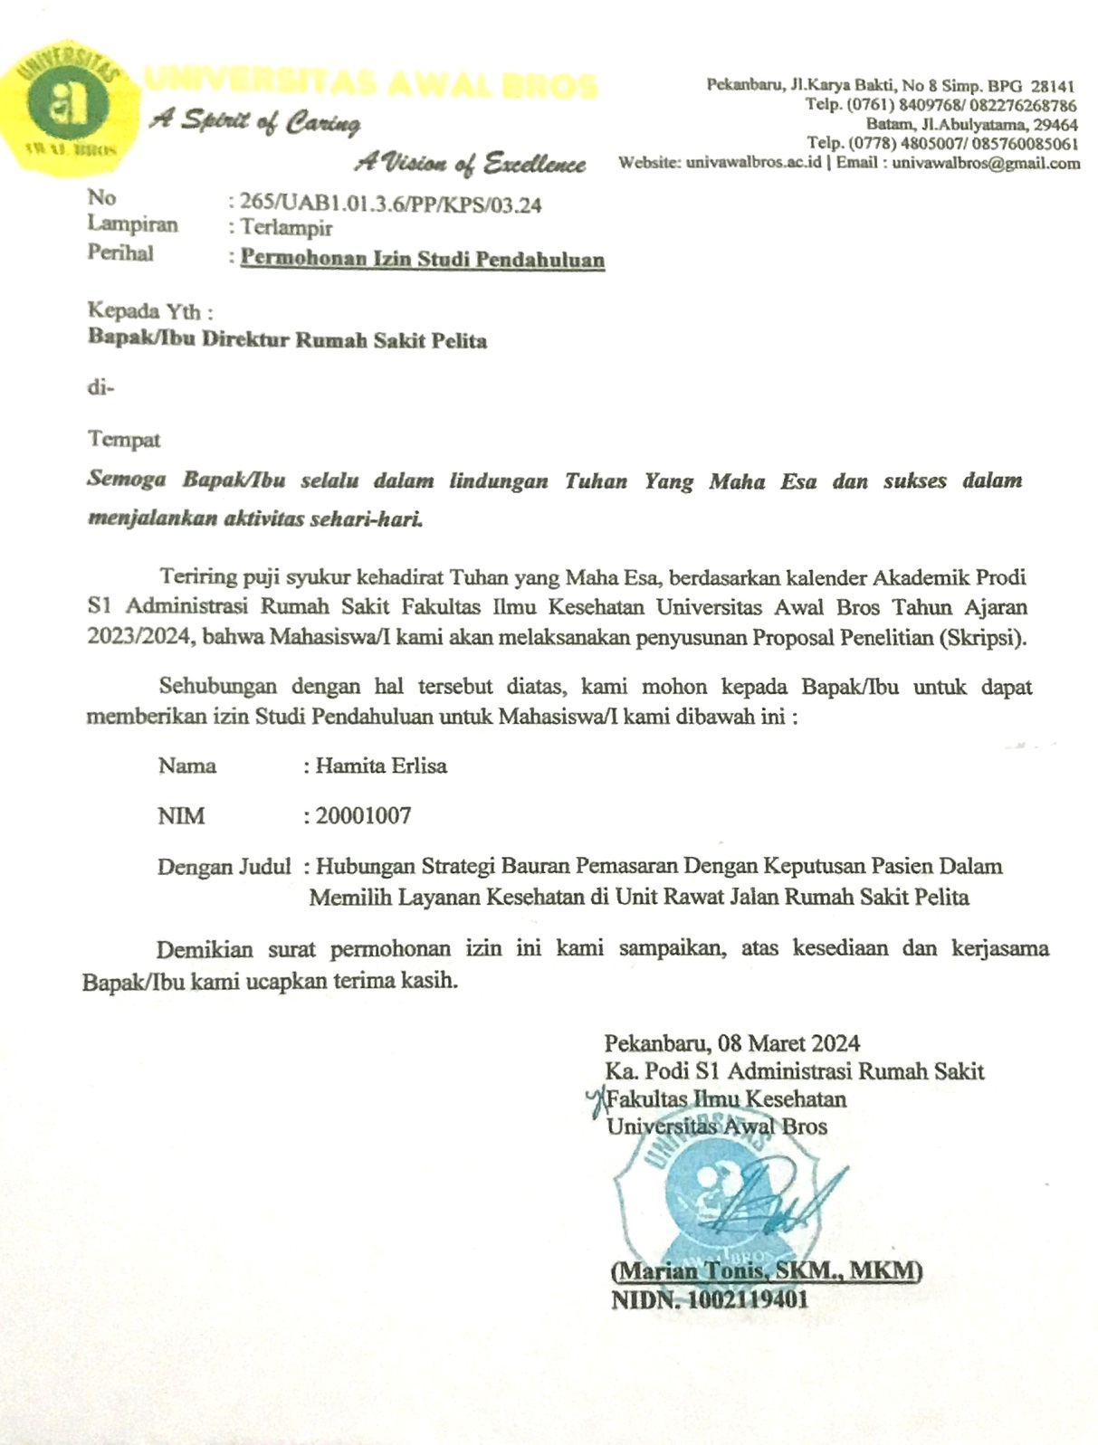

*Lampiran 2 : Surat Balasan Izin Pendahuluan di Rumah Sakit Pelita*

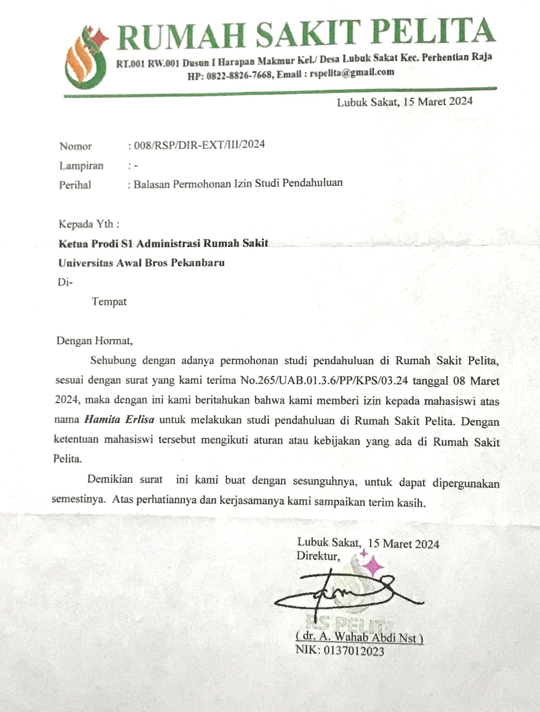

*Lampiran 3. Surat Permohonan Persetujuan Izin Etik*

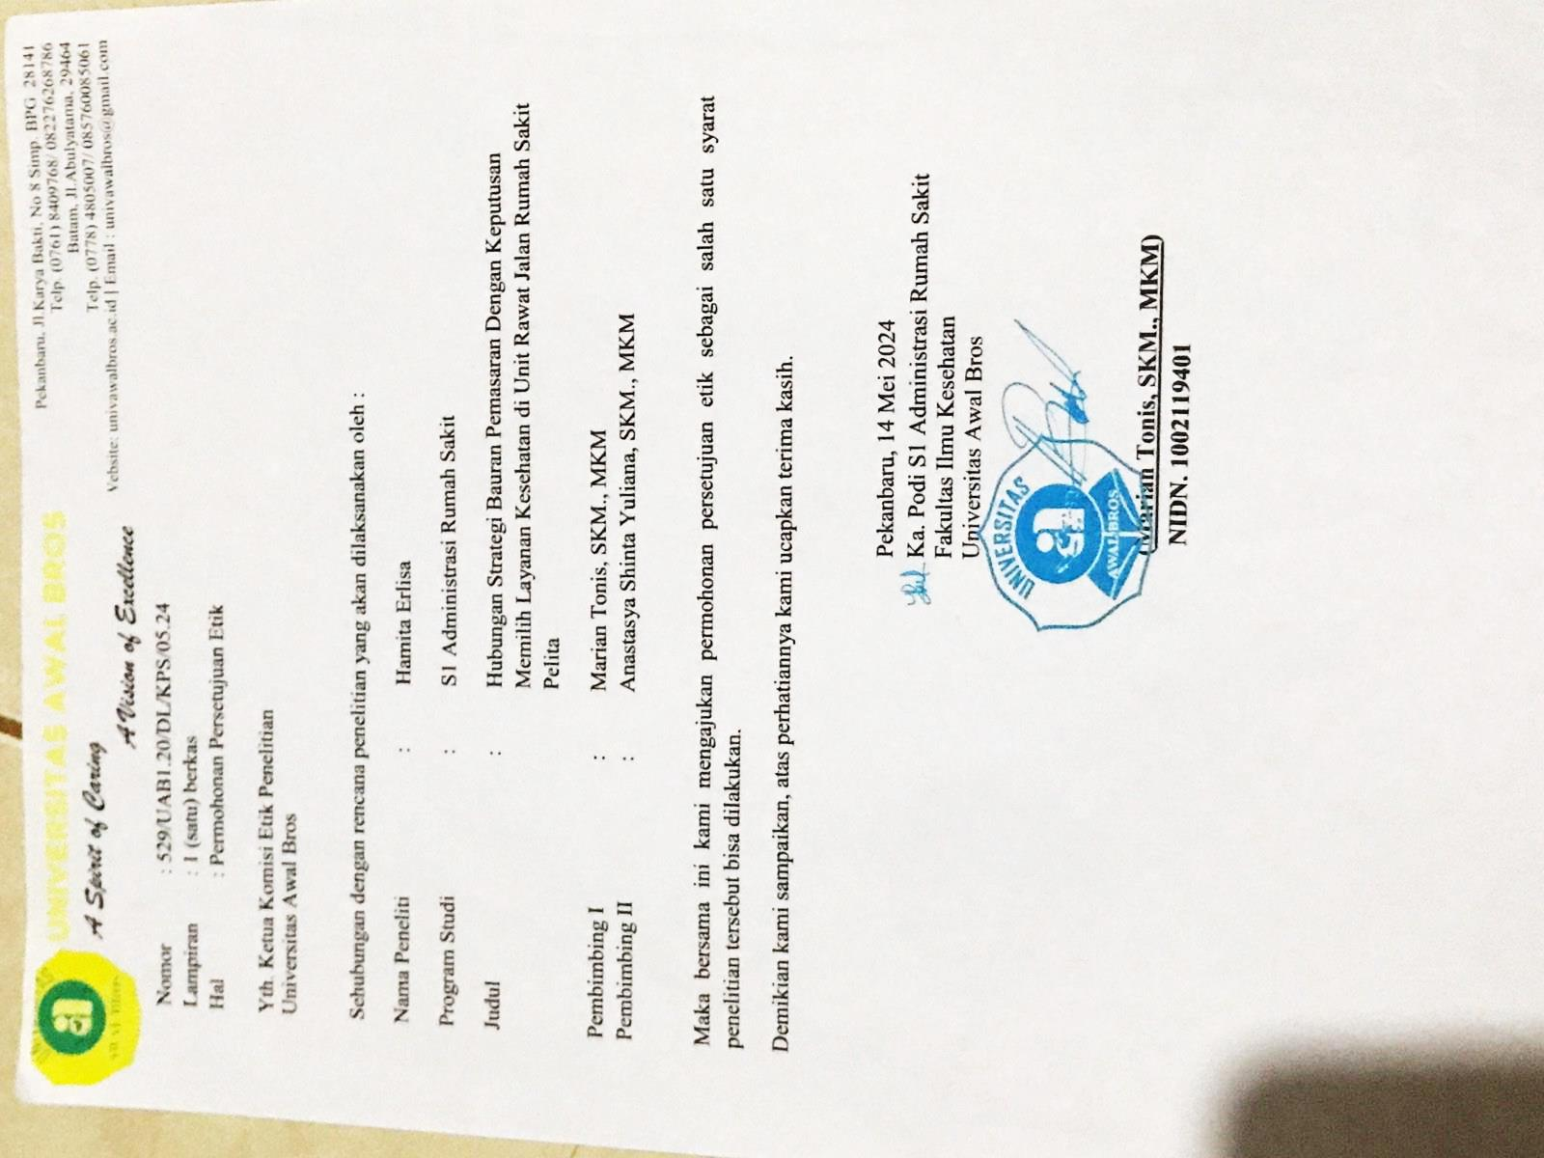

*Lampiran 4. Surat Balasan Kaji Etik Penelitian*

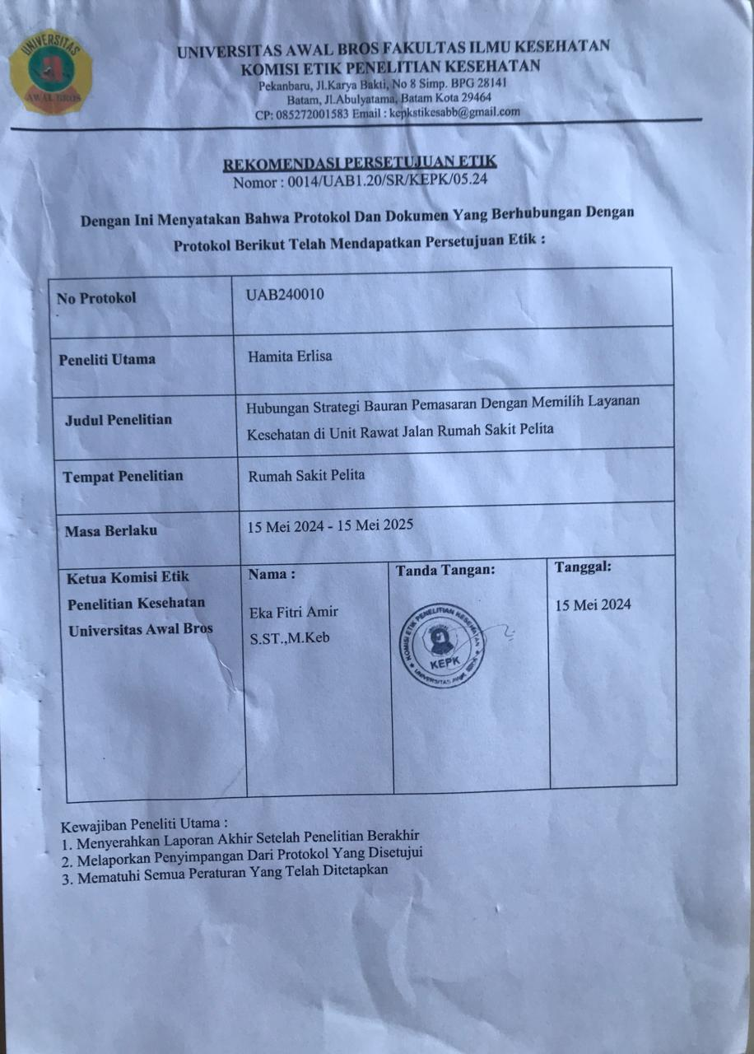

*Lampiran 5. Surat Izin Penelitian di Rumah Sakit Pelita*

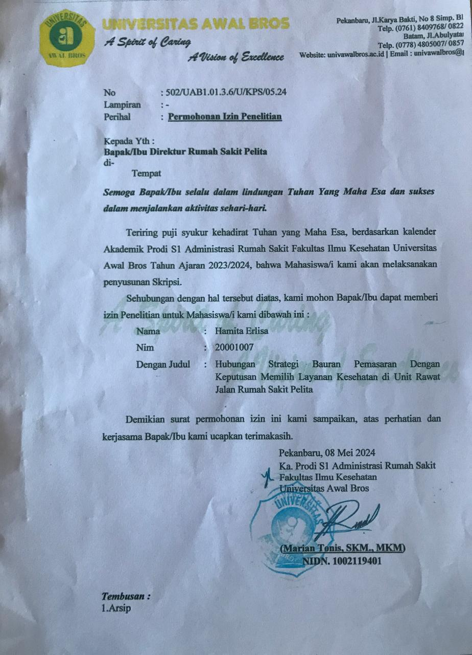

*Lampiran 6. Surat Balasan Izin Penelitian di Rumah Sakit Pelita*

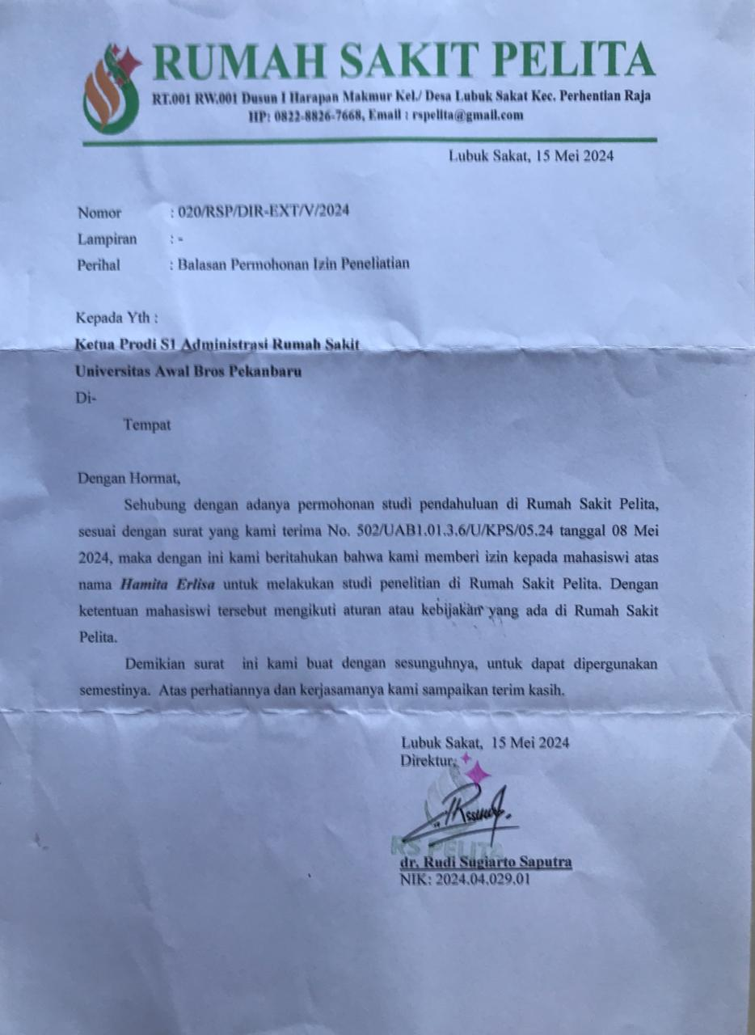

*Lampiran 7. Instrumen Peneltian*

**KUESIONER PENELITIAN**

**HUBUNGAN STRATEGI BAURAN PEMASARAN DENGAN KEPUTUSAN PASIEN DALAM MEMILIH LAYANAN KESEHATAN DIUNIT RAWAT JALAN RUMAH SAKIT**

**Petunjuk Pengisian**

1. Mohon kesediaan saudara/i untuk menjawab pernyataan dibawah ini
2. Bacalah dengan teliti pernyataan dan jawablah dengan sejujur-jujurnya
3. Pengisi kuesioner ini tidak berpengaruh negative terhadap saudara/i
4. Terima kasih atas bantuan dan kerjasama yang telah saudara/i berikan
5. **IDENTITAS RESPONDEN**

Isilah titik-titik dibawah ini dengan jawaban yang sesuai identitas saudara/i

Umur :............Tahun

Jenis Kelamin :1. Laki-laki 2. Perempuan

Pendidikan terakhir :

Pekerjaan :

1. **Kuesioner keputusan Pasien**

**Petunjuk Pengisian**

1. Isilah jawaban saudara/i yang dianggap benar dengan tanda (√) pada kotak yang telah disediakan
2. Mohon ditanyankan kepada pewawancara apabila ada hal-hal yang tidak jelas atau kurang dimengerti
3. Mohon periksa kembali jawaban yang telah diisi

**Pilihan Jawaban**STS : Sangat Tidak setuju  
TS : Tidak Setuju  
S : Setuju  
SS : Sangat Setuju

1. **Keputusan Pasien Memilih**

Petunjuk Pengisian

Pilihlah satu jawaban yang tersedia yang menurut Bapak/Ibu/Saudara benar. Berilah tanda cek (√) pada salah satu pilihan jawaban.  
SS = Sangat Setuju  
S = Setuju  
TS = Tidak Setuju  
STS = Sangat Tidak Setuju

|  |  |  |  |  |  |
| --- | --- | --- | --- | --- | --- |
| **No** | **Pernyataan** | **Alternatif Jawaban** | | | |
|  |  | **STS** | **TS** | **S** | **SS** |
| **1** | Saya pernah menggunakan layanan kesehatan di RS lain sebelum ke RS Pelita |  |  |  |  |
| **2** | Saya merasa puas dan lebih tertarik menggunakan layanan kesehatan di RS Pelita |  |  |  |  |
| **3** | Keputusan saya dalam memilih pelayanan kesehatan di RS Pelita dimasa depan karena RS Pelita telah memenuhi semua kebutuhan saya |  |  |  |  |

1. **Pernyataan Bauran Pemasaran**

Petunjuk Pengisian

Pilihlah satu jawaban yang tersedia yang menurut Bapak/Ibu/Saudara benar. Berilah tanda cek (√) pada salah satu pilihan jawaban.  
SS = Sangat Setuju  
S = Setuju  
TS = Tidak Setuju  
STS = Sangat Tidak Setuju

|  |  |  |  |  |  |
| --- | --- | --- | --- | --- | --- |
| **No** | **Pernyataan** | **Alternatif Jawaban** | | | |
| **STS** | **TS** | **S** | **SS** |
| **Produk** | | | | | |
| **1** | RS Pelita memiliki dokter jaga selama 24 jam yang mudah di hubungi |  |  |  |  |
| **2** | Dokter spesialis yang disediakan RS Pelita cukup lengkap sesuai kebutuhan pasien. |  |  |  |  |
| **3** | RS Pelita memiliki Pelayanan farmasi yang lengkap. |  |  |  |  |
| **Price** | | | | | |
| **1** | Tarif yang dikenakan RS Pelita kepada pasien tidak sesuai. |  |  |  |  |
| **2** | Tarif sebanding dengan pelayanan yang diberikan |  |  |  |  |
| **3** | Tarif pelayanan kesehatan RS Pelita lebih murah dibandingkan dengan rumah sakit lain |  |  |  |  |
| **Place** | | | | | |
| **1** | Lokasi RS Pelita mudah dijangkau dengan kendaraan umum. |  |  |  |  |
| **2** | Ruang rawat jalan RS Pelita mudah ditemukan, tidak membingungkan pasien |  |  |  |  |
| **3** | Tempat parkir cukup luas, sehingga memudahkan keluarga pasien untuk parkir. |  |  |  |  |
| **Promotion** | | | | | |
| **1** | Penempatan papan nama RS Pelita Manap mudah terlihat oleh masyarakat |  |  |  |  |
| **2** | Mengetahui informasi positif tentang RS dari teman/saudara yang sudah pernah rawat inap. |  |  |  |  |
| **3** | Mengetahui keberadaan RS dari teman/ saudara. |  |  |  |  |
| **People** | | | | | |
| **1** | Dokter-dokternya teliti dalam melakukan pemeriksaan pasien. |  |  |  |  |
| **2** | Petugas medis memberikan informasi yang mudah dimengerti oleh pasien. |  |  |  |  |
| **3** | Petugas rumah sakit selalu bersikap ramah kepada pasien |  |  |  |  |
| **Process** | | | | | |
| **1** | Pasien dilayani dengan tepat dan tidak perlu menunggu lama. |  |  |  |  |
| **2** | Alur (urutan) pemeriksaan di rawat inap tidak membingungkan pasien. |  |  |  |  |
| **3** | Dokter melakukan pemeriksaan tepat waktu. |  |  |  |  |
| **Physical Evidence** | | | | | |
| **1** | Penampilan tenaga medis di rumah sakit rapi. |  |  |  |  |
| **2** | Kondisi bangunan rumah sakit baik dan nyaman. |  |  |  |  |
| **3** | Kebersihan ruangan rawat inap terjaga. |  |  |  |  |
|  |  |  |  |  |  |

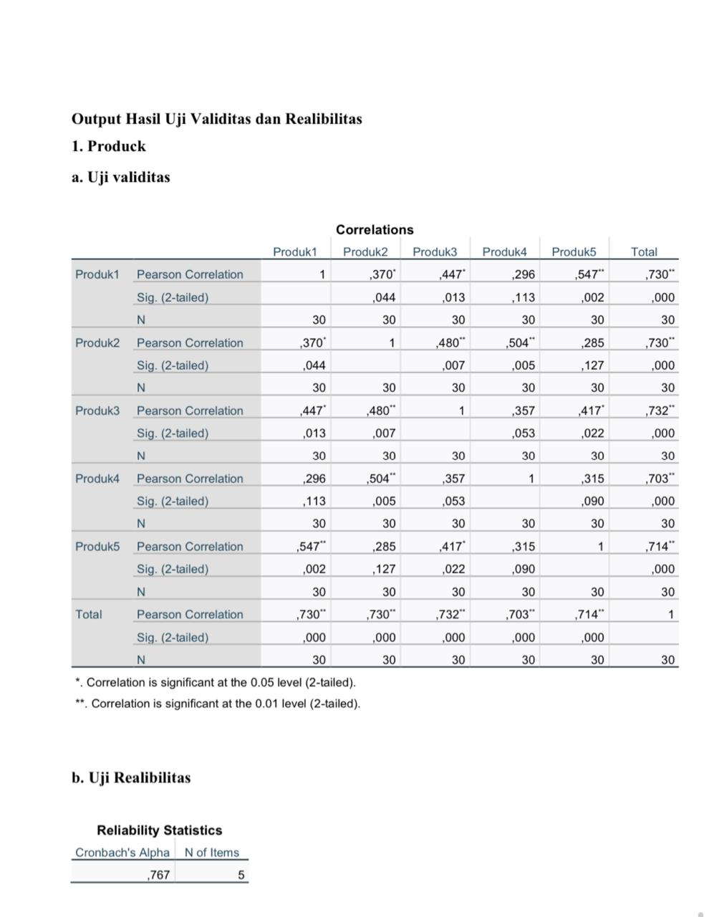

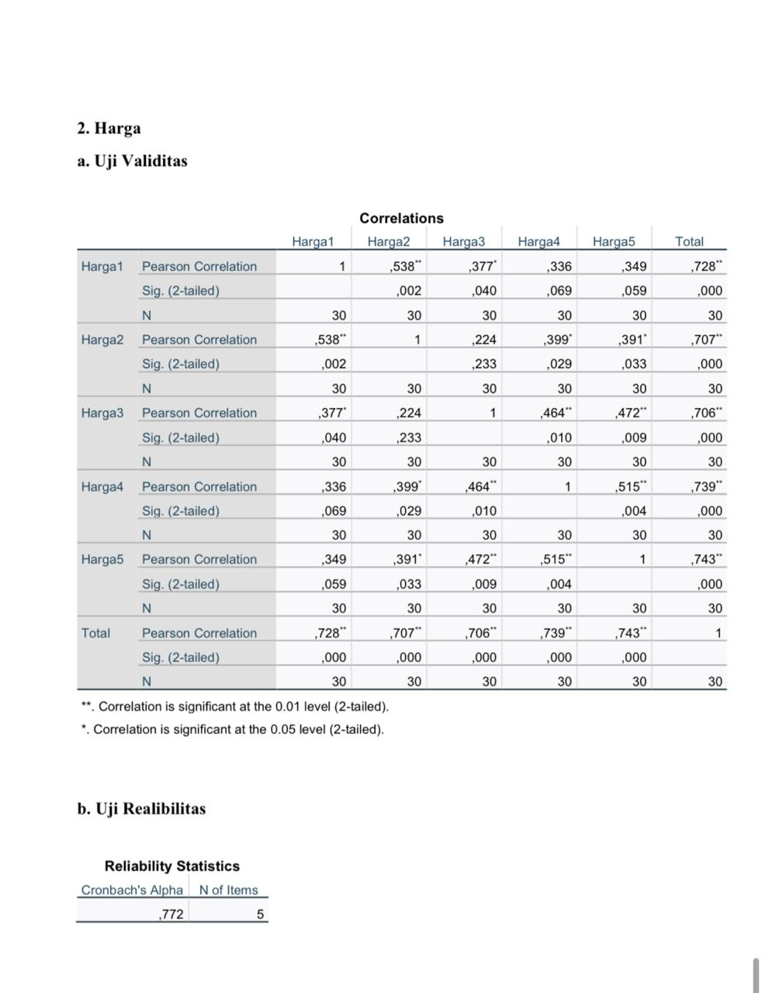

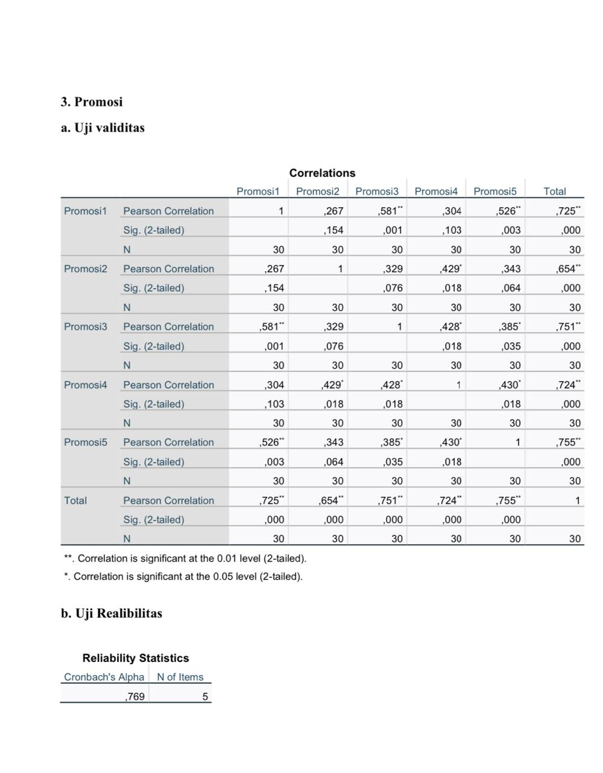

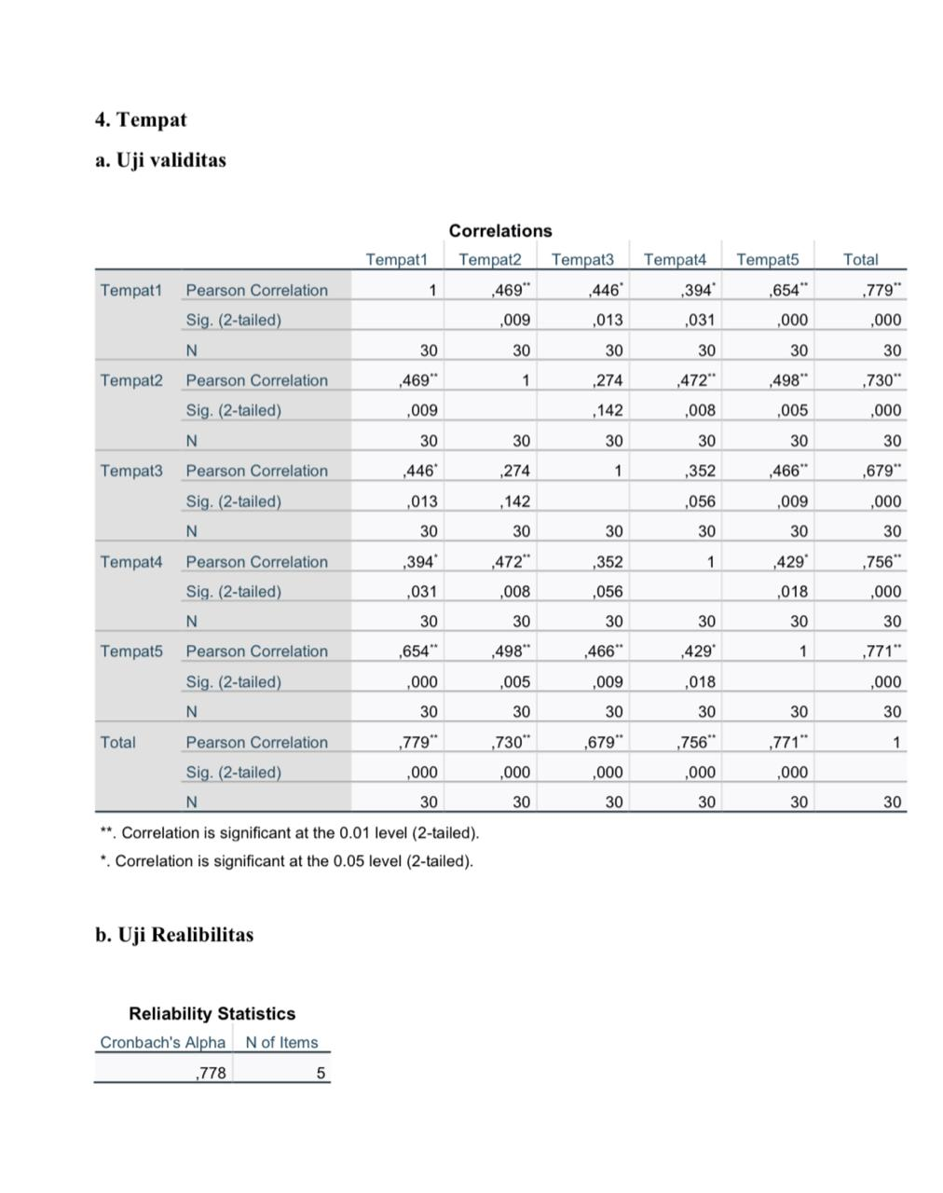

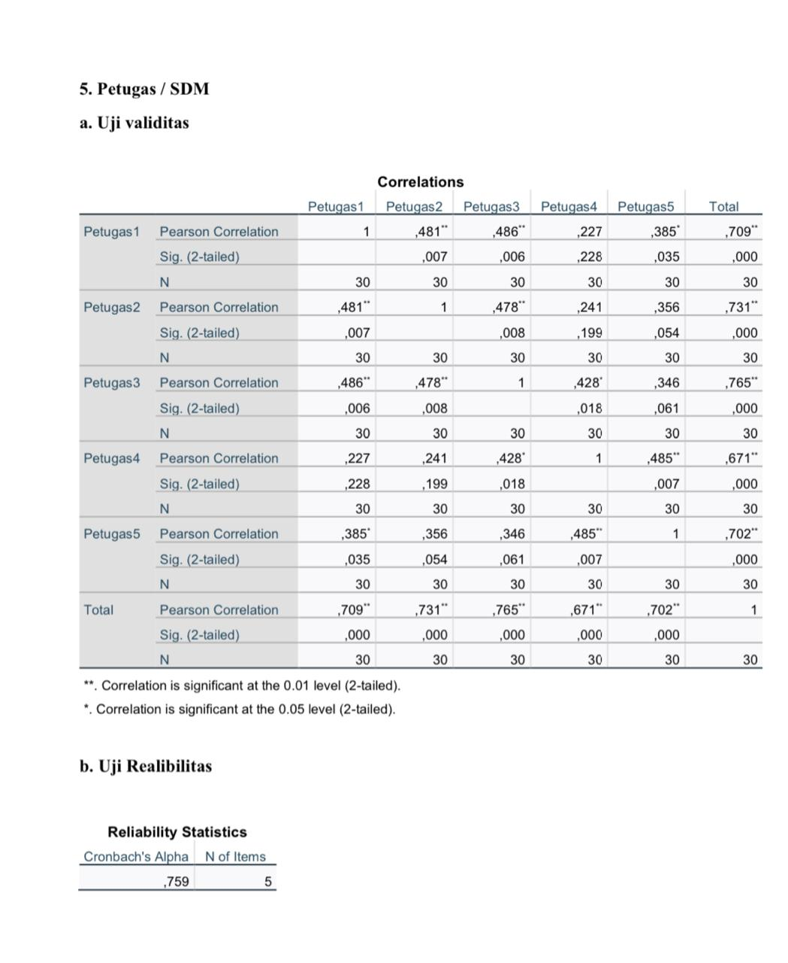



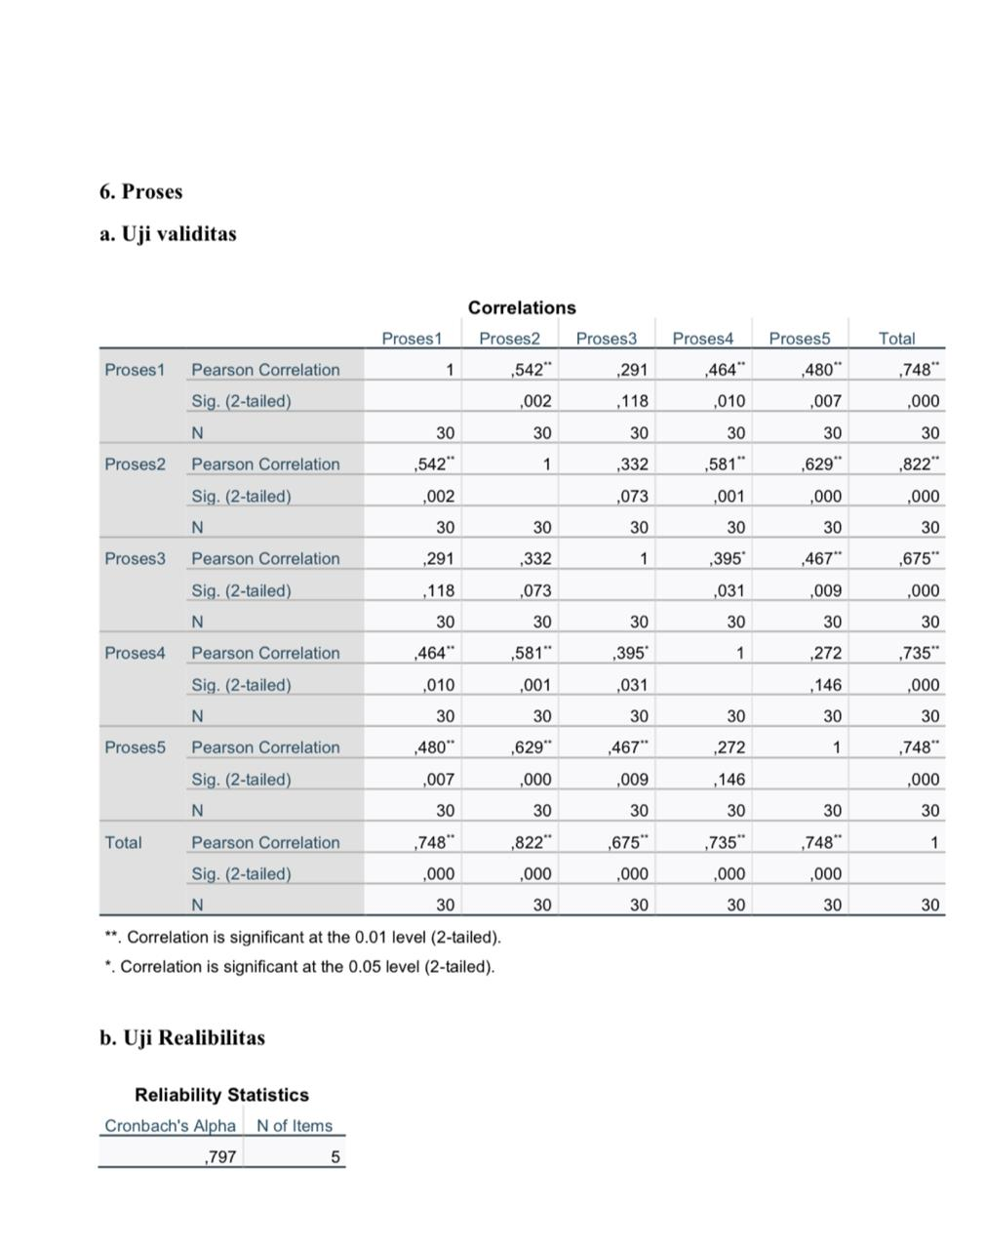

*Lampiran 8. Tabulasi Data*

|  |  |  |  |  |  |  |  |  |  |  |  |  |  |  |  |  |  |  |  |  |  |  |  |  |  |  |  |  |  |  |  |  |  |  |  |  |  |  |  |  |  |  |  |  |  |  |  |
| --- | --- | --- | --- | --- | --- | --- | --- | --- | --- | --- | --- | --- | --- | --- | --- | --- | --- | --- | --- | --- | --- | --- | --- | --- | --- | --- | --- | --- | --- | --- | --- | --- | --- | --- | --- | --- | --- | --- | --- | --- | --- | --- | --- | --- | --- | --- | --- |
| **Keputusan Pasien Memilih** | | | | | | | | | |  | **Pernyataan Bauran Pemasaran** | | | | | | | | | | | | | | | | | | | | | | | | | | | | | | | | | | | | |
| **Produk** | | | |  | **Price** | | | |  | **Place** | | | |  | **Promotion** | | | |  | **People** | | | |  | | **Process** | | | |  | | **Phsycal Evidence** | | | | |
| **NO** | **NAMA** | **UMUR** | **JK** | **PT** | **PEKERJAAN** | **P1** | **P2** | **P3** |  | **P1** | **P2** | **P3** |  | **P1** | **P2** | **P3** |  | **P1** | **P2** | **P3** |  | **P1** | **P2** | **P3** |  | **P1** | **P2** | **P3** |  | **P1** | | **P2** | **P3** |  | |  | **P1** | **P2** | **P3** |  |
| **1** | Erika | 26 | Perempuan | SD | IRT | 2 | 2 | 1 |  | 2 | 2 | 1 |  | 3 | 2 | 2 |  | 2 | 2 | 2 |  | 2 | 2 | 2 |  | 2 | 2 | 1 |  | 1 | | 2 | 2 |  | | 1 | 1 | 1 |  |
| **2** | Asmawati | 42 | Perempuan | SMP | IRT | 2 | 2 | 2 |  | 1 | 2 | 2 |  | 1 | 3 | 2 |  | 1 | 2 | 2 |  | 2 | 1 | 3 |  | 2 | 2 | 2 |  | 2 | | 2 | 2 |  | | 2 | 2 | 2 |  |
| **3** | Niken | 26 | Perempuan | S1 | Penjahit | 2 | 2 | 1 |  | 2 | 2 | 3 |  | 3 | 2 | 2 |  | 2 | 2 | 2 |  | 2 | 2 | 1 |  | 2 | 2 | 2 |  | 2 | | 2 | 2 |  | | 2 | 2 | 2 |  |
| **4** | Ayang Kurniawati | 28 | Perempuan | S1 | IRT | 2 | 2 | 1 |  | 2 | 2 | 2 |  | 3 | 2 | 2 |  | 2 | 3 | 2 |  | 2 | 2 | 2 |  | 2 | 2 | 1 |  | 2 | | 2 | 2 |  | | 2 | 2 | 2 |  |
| **5** | Wahyu Cahya | 28 | Laki-laki | S1 | Petani | 3 | 1 | 2 |  | 2 | 1 | 2 |  | 3 | 2 | 1 |  | 1 | 2 | 1 |  | 1 | 1 | 2 |  | 1 | 1 | 1 |  | 1 | | 2 | 1 |  | | 1 | 2 | 2 |  |
| **6** | Tetinal Wati | 42 | Perempuan | S1 | Guru | 2 | 2 | 2 |  | 2 | 2 | 2 |  | 3 | 2 | 2 |  | 2 | 2 | 2 |  | 2 | 2 | 3 |  | 2 | 2 | 2 |  | 2 | | 3 | 2 |  | | 2 | 2 | 2 |  |
| **7** | Eva Wayuni | 40 | Perempuan | SD | IRT | 1 | 1 | 1 |  | 2 | 2 | 2 |  | 2 | 2 | 2 |  | 2 | 2 | 2 |  | 2 | 2 | 2 |  | 2 | 2 | 2 |  | 2 | | 2 | 2 |  | | 2 | 2 | 2 |  |
| **8** | Masnir | 52 | Laki-laki | S1 | PNS | 2 | 2 | 1 |  | 2 | 1 | 2 |  | 3 | 2 | 2 |  | 2 | 2 | 2 |  | 2 | 3 | 3 |  | 2 | 2 | 2 |  | 2 | | 2 | 2 |  | | 2 | 2 | 2 |  |
| **9** | Mhd. Imran | 23 | Laki-laki | SMA | Security | 2 | 2 | 2 |  | 1 | 1 | 2 |  | 3 | 2 | 2 |  | 2 | 2 | 2 |  | 2 | 2 | 3 |  | 1 | 2 | 2 |  | 1 | | 1 | 1 |  | | 1 | 2 | 2 |  |
| **10** | Andri | 43 | Laki-laki | SMA | Petani | 2 | 2 | 2 |  | 2 | 2 | 2 |  | 3 | 1 | 2 |  | 2 | 2 | 1 |  | 2 | 2 | 3 |  | 2 | 1 | 1 |  | 2 | | 2 | 2 |  | | 1 | 1 | 2 |  |
| **11** | Astuti | 46 | Perempuan | SMA | IRT | 2 | 2 | 2 |  | 2 | 2 | 2 |  | 3 | 2 | 1 |  | 1 | 2 | 1 |  | 2 | 2 | 3 |  | 2 | 2 | 2 |  | 2 | | 2 | 2 |  | | 1 | 2 | 2 |  |
| **12** | Waslim | 60 | Laki-laki | SD | Petani | 2 | 2 | 2 |  | 2 | 2 | 2 |  | 3 | 2 | 2 |  | 1 | 2 | 1 |  | 2 | 2 | 3 |  | 2 | 2 | 2 |  | 1 | | 2 | 2 |  | | 2 | 2 | 2 |  |
| **13** | Ahmad Azizul | 31 | Laki-laki | SMA | Karyawanswasta | 2 | 2 | 2 |  | 1 | 1 | 1 |  | 3 | 2 | 3 |  | 1 | 2 | 1 |  | 3 | 3 | 3 |  | 3 | 2 | 2 |  | 1 | | 2 | 3 |  | | 2 | 2 | 2 |  |
| **14** | Ermai Zulianti | 50 | Perempuan | SMA | IRT | 2 | 2 | 2 |  | 2 | 2 | 2 |  | 3 | 2 | 2 |  | 1 | 2 | 1 |  | 2 | 3 | 3 |  | 2 | 2 | 1 |  | 2 | | 2 | 2 |  | | 2 | 3 | 2 |  |
| **15** | Rezki Pratama | 36 | Laki-laki | SMA | Wiraswasta | 3 | 2 | 3 |  | 1 | 2 | 2 |  | 3 | 2 | 3 |  | 1 | 3 | 1 |  | 3 | 3 | 3 |  | 2 | 2 | 2 |  | 2 | | 2 | 2 |  | | 1 | 2 | 2 |  |
| **16** | Beran | 64 | Laki-laki | SMP | Tidak Bekerja | 2 | 1 | 2 |  | 2 | 1 | 1 |  | 3 | 2 | 3 |  | 2 | 2 | 2 |  | 3 | 3 | 3 |  | 1 | 2 | 2 |  | 2 | | 2 | 2 |  | | 1 | 2 | 2 |  |
| **17** | Mega | 17 | Perempuan | SMP | Pelajar | 2 | 2 | 2 |  | 2 | 2 | 2 |  | 4 | 1 | 2 |  | 3 | 2 | 1 |  | 3 | 3 | 3 |  | 3 | 3 | 2 |  | 2 | | 2 | 2 |  | | 1 | 1 | 2 |  |
| **18** | Candra Ade Putra | 21 | Laki-laki | SMA | Wiraswasta | 3 | 3 | 3 |  | 2 | 2 | 1 |  | 3 | 2 | 2 |  | 2 | 2 | 1 |  | 3 | 3 | 3 |  | 2 | 3 | 2 |  | 2 | | 3 | 2 |  | | 2 | 3 | 2 |  |
| **19** | Jordi Erlangga | 19 | Laki-laki | SMA | Belum Bekerja | 1 | 2 | 1 |  | 1 | 1 | 1 |  | 3 | 2 | 2 |  | 2 | 3 | 1 |  | 3 | 3 | 3 |  | 2 | 3 | 2 |  | 3 | | 3 | 2 |  | | 2 | 3 | 1 |  |
| **20** | Siti Zulaiha | 31 | Perempuan | SMA | IRT | 4 | 3 | 2 |  | 2 | 2 | 2 |  | 3 | 1 | 1 |  | 1 | 2 | 2 |  | 3 | 3 | 3 |  | 3 | 2 | 1 |  | 2 | | 2 | 1 |  | | 1 | 2 | 2 |  |
| **21** | Siswanti | 36 | Perempuan | SMP | IRT | 3 | 2 | 2 |  | 1 | 2 | 2 |  | 3 | 2 | 2 |  | 1 | 2 | 1 |  | 3 | 3 | 4 |  | 2 | 2 | 2 |  | 1 | | 1 | 1 |  | | 2 | 2 | 2 |  |
| **22** | Delima Wati Gulo | 17 | Perempuan | SD | IRT | 1 | 2 | 2 |  | 3 | 2 | 2 |  | 2 | 2 | 2 |  | 4 | 2 | 2 |  | 3 | 3 | 3 |  | 1 | 2 | 1 |  | 2 | | 1 | 1 |  | | 2 | 2 | 2 |  |
| **23** | Keisya Amelia Putri | 17 | Perempuan | SMP | Pelajar | 3 | 2 | 2 |  | 2 | 1 | 1 |  | 2 | 2 | 1 |  | 1 | 1 | 2 |  | 3 | 3 | 3 |  | 2 | 1 | 1 |  | 1 | | 2 | 1 |  | | 2 | 2 | 1 |  |
| **24** | Ambrin Sihombing | 30 | Laki-laki | SMA | Wiraswasta | 2 | 2 | 2 |  | 2 | 2 | 1 |  | 4 | 2 | 1 |  | 2 | 2 | 2 |  | 3 | 3 | 3 |  | 1 | 1 | 2 |  | 2 | | 1 | 2 |  | | 1 | 1 | 1 |  |
| **25** | Nurman | 46 | Laki-laki | SMA | Petani | 1 | 1 | 1 |  | 1 | 1 | 1 |  | 4 | 1 | 1 |  | 1 | 1 | 1 |  | 3 | 3 | 3 |  | 2 | 2 | 2 |  | 1 | | 1 | 1 |  | | 1 | 2 | 2 |  |
| **26** | Desi Susanti | 41 | Perempuan | SMA | IRT | 4 | 3 | 3 |  | 2 | 1 | 2 |  | 3 | 1 |  |  | 2 | 2 | 2 |  | 3 | 3 | 3 |  | 2 | 2 | 1 |  | 2 | | 2 | 1 |  | | 1 | 2 | 3 |  |
| **27** | Suci Wahyuni | 27 | Perempuan | D3 | Wiraswasta | 2 | 1 | 2 |  | 1 | 1 | 2 |  | 4 | 1 | 2 |  | 3 | 2 | 2 |  | 2 | 3 | 3 |  | 1 | 2 | 2 |  | 1 | | 1 | 1 |  | | 2 | 2 | 1 |  |
| **28** | Tiwik Ranjawati | 25 | Perempuan | SMA | IRT | 1 | 2 | 2 |  | 2 | 1 | 2 |  | 3 | 2 | 2 |  | 2 | 1 | 2 |  | 3 | 3 | 3 |  | 2 | 2 | 2 |  | 1 | | 2 | 2 |  | | 2 | 2 | 1 |  |
| **29** | Herman | 37 | Laki-laki | SMA | Karyawanswasta | 1 | 2 | 1 |  | 1 | 2 | 2 |  | 4 | 1 | 2 |  | 2 | 3 | 1 |  | 2 | 3 | 3 |  | 2 | 1 | 2 |  | 1 | | 2 | 2 |  | | 2 | 1 | 2 |  |
| **30** | Andika Wijaya | 35 | Laki-laki | SMA | Wiraswasta | 3 | 2 | 1 |  | 2 | 1 | 1 |  | 3 | 2 | 1 |  | 3 | 2 | 1 |  | 4 | 4 | 3 |  | 2 | 2 | 1 |  | 2 | | 1 | 2 |  | | 1 | 1 | 2 |  |
| **31** | Imam S | 35 | Laki-laki | SMA | Wiraswasta | 1 | 1 | 2 |  | 1 | 1 | 2 |  | 4 | 1 | 1 |  | 2 | 1 | 1 |  | 3 | 2 | 3 |  | 1 | 2 | 3 |  | 1 | | 2 | 1 |  | | 2 | 2 | 1 |  |
| **32** | Jumiati | 49 | Perempuan | SMA | IRT | 3 | 1 | 2 |  | 2 | 1 | 2 |  | 4 | 2 | 1 |  | 2 | 2 | 1 |  | 3 | 2 | 3 |  | 1 | 1 | 1 |  | 1 | | 2 | 1 |  | | 1 | 1 | 1 |  |
| **33** | Eli Kanazaman | 56 | Perempuan | SMA | Wiraswasta | 2 | 1 | 2 |  | 2 | 2 | 2 |  | 3 | 2 | 1 |  | 2 | 1 | 2 |  | 4 | 3 | 3 |  | 2 | 2 | 2 |  | 1 | | 2 | 2 |  | | 2 | 2 | 2 |  |
| **34** | Bedalliyus | 51 | Laki-laki | SMA | Tidak Bekerja | 3 | 1 | 3 |  | 3 | 2 | 2 |  | 3 | 2 | 2 |  | 1 | 1 | 1 |  | 4 | 3 | 3 |  | 3 | 2 | 2 |  | 2 | | 1 | 2 |  | | 2 | 2 | 2 |  |
| **35** | Puji Pramawati | 36 | Perempuan | SMA | IRT | 2 | 3 | 3 |  | 2 | 1 | 1 |  | 4 | 2 | 2 |  | 1 | 2 | 1 |  | 4 | 4 | 4 |  | 2 | 1 | 2 |  | 1 | | 2 | 2 |  | | 1 | 1 | 2 |  |
| **36** | Suprianto | 36 | Laki-laki | SMA | Wiraswasta | 2 | 2 | 1 |  | 1 | 1 | 1 |  | 4 | 2 | 1 |  | 1 | 2 | 1 |  | 4 | 3 | 3 |  | 1 | 2 | 1 |  | 2 | | 2 | 1 |  | | 1 | 2 | 1 |  |
| **37** | Zulkifli | 24 | Laki-laki | SMP | Petani | 1 | 1 | 1 |  | 2 | 1 | 2 |  | 4 | 1 | 2 |  | 1 | 2 | 1 |  | 3 | 3 | 3 |  | 1 | 1 | 1 |  | 1 | | 2 | 1 |  | | 2 | 1 | 2 |  |
| **38** | Sriyana | 51 | Perempuan | SMA | IRT | 3 | 1 | 2 |  | 2 | 1 | 1 |  | 3 | 1 | 2 |  | 2 | 2 | 1 |  | 4 | 4 | 3 |  | 1 | 1 | 1 |  | 1 | | 1 | 1 |  | | 1 | 1 | 1 |  |
| **39** | Dea Ananda Gasta | 17 | Perempuan | SMA | Pelajar | 3 | 2 | 3 |  | 2 | 2 | 1 |  | 4 | 1 | 2 |  | 2 | 2 | 2 |  | 3 | 3 | 3 |  | 2 | 1 | 2 |  | 1 | | 1 | 2 |  | | 1 | 3 | 2 |  |
| **40** | Hafizul Azmi | 18 | Perempuan | SMA | Pelajar | 1 | 1 | 2 |  | 1 | 1 | 2 |  | 3 | 2 | 2 |  | 1 | 1 | 1 |  | 3 | 3 | 3 |  | 1 | 2 | 1 |  | 1 | | 1 | 2 |  | | 2 | 1 | 3 |  |
| **41** | Yuni Riskiani | 43 | Perempuan | SMP | IRT | 3 | 3 | 3 |  | 2 | 1 | 2 |  | 4 | 2 | 2 |  | 2 | 1 | 2 |  | 3 | 3 | 3 |  | 2 | 1 | 2 |  | 2 | | 2 | 1 |  | | 2 | 3 | 2 |  |
| **42** | Nirwat Arif Susanto | 46 | Laki-laki | SMP | Wiraswasta | 1 | 1 | 1 |  | 2 | 2 | 2 |  | 4 | 2 | 2 |  | 2 | 2 | 1 |  | 3 | 3 | 3 |  | 1 | 1 | 1 |  | 1 | | 1 | 1 |  | | 1 | 1 | 1 |  |
| **43** | Firman Lauli | 27 | Laki-laki | SMP | Karyawanswasta | 2 | 1 | 2 |  | 1 | 2 | 1 |  | 3 | 2 | 2 |  | 2 | 2 | 2 |  | 2 | 3 | 3 |  | 2 | 1 | 2 |  | 1 | | 2 | 1 |  | | 2 | 1 | 2 |  |
| **44** | Rainis | 43 | Perempuan | SD | IRT | 2 | 2 | 2 |  | 2 | 1 | 2 |  | 3 | 2 | 3 |  | 1 | 2 | 2 |  | 3 | 3 | 3 |  | 2 | 2 | 1 |  | 2 | | 1 | 1 |  | | 1 | 2 | 2 |  |
| **45** | Siti Hawana | 27 | Perempuan | SMA | IRT | 1 | 2 | 1 |  | 2 | 2 | 1 |  | 3 | 2 | 4 |  | 2 | 2 | 1 |  | 3 | 3 | 3 |  | 1 | 2 | 1 |  | 1 | | 2 | 2 |  | | 2 | 2 | 1 |  |
| **46** | Ari Wibowo | 40 | Laki-laki | SMA | Karyawanswasta | 2 | 2 | 2 |  | 1 | 2 | 1 |  | 3 | 2 | 2 |  | 1 | 2 | 2 |  | 4 | 4 | 4 |  | 1 | 2 | 1 |  | 1 | | 2 | 2 |  | | 1 | 2 | 1 |  |
| **47** | Karmita | 22 | Perempuan | SMA | IRT | 2 | 2 | 3 |  | 2 | 1 | 1 |  | 1 | 2 | 2 |  | 2 | 1 | 2 |  | 3 | 3 | 3 |  | 2 | 3 | 1 |  | 2 | | 1 | 3 |  | | 2 | 2 | 2 |  |
| **48** | Nia Nurmahana | 18 | Perempuan | SMA | Pelajar | 2 | 1 | 3 |  | 2 | 1 | 2 |  | 4 | 2 | 1 |  | 2 | 2 | 1 |  | 4 | 3 | 3 |  | 1 | 2 | 1 |  | 2 | | 2 | 1 |  | | 2 | 1 | 2 |  |
| **49** | Hendri | 30 | Laki-laki | SMA | Karyawanswasta | 1 | 2 | 3 |  | 1 | 2 | 2 |  | 3 | 2 | 1 |  | 1 | 2 | 2 |  | 3 | 3 | 4 |  | 2 | 2 | 1 |  | 2 | | 2 | 2 |  | | 2 | 2 | 2 |  |
| **50** | Padang | 34 | Laki-laki | SMP | Karyawanswasta | 2 | 3 | 4 |  | 2 | 2 | 2 |  | 3 | 1 | 1 |  | 2 | 2 | 1 |  | 3 | 4 | 3 |  | 1 | 1 | 1 |  | 2 | | 1 | 1 |  | | 1 | 2 | 2 |  |
| **51** | Inneke Regina | 30 | Perempuan | SMA | IRT | 1 | 1 | 2 |  | 2 | 1 | 2 |  | 3 | 2 | 1 |  | 1 | 2 | 2 |  | 3 | 4 | 4 |  | 2 | 1 | 2 |  | 2 | | 1 | 1 |  | | 2 | 1 | 1 |  |
| **52** | M. Algi Fahri | 20 | Laki-laki | SMA | Belum Bekerja | 2 | 3 | 3 |  | 1 | 2 | 1 |  | 3 | 2 | 1 |  | 1 | 1 | 1 |  | 3 | 3 | 3 |  | 2 | 2 | 2 |  | 1 | | 2 | 2 |  | | 1 | 1 | 1 |  |
| **53** | Rijan Ananta | 18 | Laki-laki | SMP | Pelajar | 1 | 2 | 3 |  | 1 | 2 | 2 |  | 3 | 2 | 1 |  | 1 | 2 | 2 |  | 3 | 4 | 3 |  | 1 | 2 | 2 |  | 2 | | 2 | 2 |  | | 2 | 1 | 1 |  |
| **54** | Marniati | 42 | Perempuan | SMP | IRT | 2 | 3 | 3 |  | 1 | 2 | 2 |  | 4 | 2 | 1 |  | 2 | 1 | 1 |  | 3 | 3 | 3 |  | 1 | 2 | 1 |  | 1 | | 1 | 1 |  | | 2 | 1 | 2 |  |
| **55** | Halimah Nurdayanti | 29 | Perempuan | SMA | IRT | 1 | 2 | 2 |  | 1 | 1 | 1 |  | 2 | 2 | 3 |  | 1 | 3 | 2 |  | 3 | 3 | 3 |  | 2 | 2 | 2 |  | 2 | | 2 | 1 |  | | 1 | 1 | 1 |  |
| **56** | Exwar Febrinaldi | 29 | Laki-laki | S1 | Wiraswasta | 2 | 3 | 3 |  | 3 | 2 | 2 |  | 3 | 2 | 1 |  | 1 | 3 | 1 |  | 3 | 3 | 3 |  | 1 | 2 | 2 |  | 1 | | 1 | 1 |  | | 2 | 2 | 2 |  |
| **57** | Darian | 30 | Laki-laki | SMA | Wiraswasta | 1 | 2 | 2 |  | 1 | 2 | 1 |  | 4 | 2 | 1 |  | 1 | 2 | 2 |  | 3 | 4 | 4 |  | 2 | 2 | 2 |  | 1 | | 2 | 2 |  | | 2 | 2 | 2 |  |
| **58** | Ranto Pernando | 25 | Laki-laki | SMA | Wiraswasta | 1 | 2 | 3 |  | 2 | 2 | 2 |  | 3 | 2 | 2 |  | 2 | 2 | 1 |  | 3 | 3 | 4 |  | 2 | 2 | 1 |  | 2 | | 2 | 2 |  | | 2 | 2 | 2 |  |
| **59** | Ahmad Azizul | 39 | Laki-laki | SMP | Karyawanswasta | 2 | 2 | 2 |  | 1 | 1 | 1 |  | 4 | 2 | 2 |  | 1 | 2 | 2 |  | 3 | 3 | 4 |  | 1 | 2 | 1 |  | 2 | | 1 | 2 |  | | 2 | 2 | 2 |  |
| **60** | Nela Wati | 65 | Perempuan | SD | IRT | 2 | 2 | 3 |  | 1 | 2 | 2 |  | 4 | 1 | 3 |  | 1 | 1 | 2 |  | 3 | 3 | 4 |  | 2 | 1 | 1 |  | 2 | | 1 | 1 |  | | 2 | 1 | 2 |  |
| **61** | Sri Yana | 51 | Perempuan | SD | IRT | 2 | 1 | 1 |  | 2 | 3 | 1 |  | 4 | 2 | 2 |  | 1 | 1 | 1 |  | 3 | 3 | 3 |  | 2 | 1 | 2 |  | 1 | | 2 | 1 |  | | 2 | 3 | 2 |  |
| **62** | Sutrisman | 45 | Laki-laki | SMP | Karyawanswasta | 3 | 2 | 3 |  | 1 | 1 | 1 |  | 4 | 2 | 2 |  | 1 | 2 | 1 |  | 3 | 3 | 4 |  | 1 | 1 | 1 |  | 1 | | 2 | 2 |  | | 2 | 2 | 2 |  |
| **63** | Sugiman | 37 | Laki-laki | SMP | Karyawanswasta | 2 | 2 | 2 |  | 2 | 2 | 1 |  | 4 | 2 | 2 |  | 2 | 2 | 2 |  | 3 | 3 | 4 |  | 1 | 2 | 2 |  | 2 | | 2 | 1 |  | | 2 | 1 | 2 |  |
| **64** | Suparti | 58 | Laki-laki | SD | IRT | 2 | 2 | 3 |  | 2 | 2 | 2 |  | 4 | 2 | 1 |  | 1 | 2 | 1 |  | 3 | 3 | 4 |  | 1 | 2 | 2 |  | 2 | | 1 | 2 |  | | 2 | 2 | 1 |  |
| **65** | Yusri Ishak | 64 | Laki-laki | SMP | Wiraswasta | 2 | 3 | 4 |  | 2 | 2 | 2 |  | 4 | 2 | 2 |  | 2 | 1 | 2 |  | 3 | 3 | 4 |  | 1 | 2 | 2 |  | 2 | | 1 | 1 |  | | 1 | 2 | 2 |  |
| **66** | Nurmala | 22 | Perempuan | SMA | IRT | 2 | 1 | 2 |  | 1 | 2 | 1 |  | 4 | 1 | 2 |  | 1 | 1 | 1 |  | 3 | 3 | 4 |  | 1 | 1 | 2 |  | 2 | | 2 | 1 |  | | 2 | 1 | 2 |  |
| **67** | Rati Rahayu Rw | 28 | Perempuan | SMA | IRT | 2 | 1 | 2 |  | 2 | 2 | 1 |  | 3 | 2 | 1 |  | 1 | 2 | 2 |  | 3 | 3 | 4 |  | 2 | 1 | 2 |  | 1 | | 2 | 1 |  | | 2 | 1 | 2 |  |
| **68** | Amirul Darmawansyah | 17 | Laki-laki | SMP | Pelajar | 2 | 2 | 2 |  | 2 | 2 | 1 |  | 3 | 2 | 1 |  | 2 | 2 | 1 |  | 3 | 3 | 4 |  | 2 | 1 | 2 |  | 2 | | 1 | 2 |  | | 2 | 2 | 2 |  |
| **69** | Putri Nada Sari | 21 | Perempuan | SMA | IRT | 3 | 1 | 2 |  | 1 | 2 | 2 |  | 3 | 2 | 1 |  | 2 | 2 | 2 |  | 3 | 3 | 4 |  | 2 | 1 | 2 |  | 2 | | 2 | 1 |  | | 2 | 2 | 2 |  |
| **70** | Soni Lora | 21 | Perempuan | SMA | IRT | 1 | 2 | 1 |  | 1 | 1 | 1 |  | 4 | 2 | 2 |  | 2 | 2 | 2 |  | 3 | 3 | 3 |  | 2 | 2 | 1 |  | 2 | | 3 | 2 |  | | 2 | 3 | 2 |  |
| **71** | Anto | 23 | Laki-laki | SMA | Wiraswasta | 3 | 2 | 3 |  | 2 | 1 | 1 |  | 4 | 2 | 2 |  | 2 | 1 | 2 |  | 3 | 4 | 4 |  | 1 | 1 | 2 |  | 2 | | 1 | 2 |  | | 1 | 2 | 2 |  |
| **72** | Arifah Wahidah | 21 | Perempuan | SMA | Tidak Bekerja | 1 | 2 | 3 |  | 1 | 2 | 2 |  | 3 | 2 | 1 |  | 2 | 2 | 1 |  | 3 | 4 | 3 |  | 1 | 1 | 1 |  | 1 | | 1 | 1 |  | | 1 | 1 | 2 |  |
| **73** | Widyanti | 28 | Perempuan | SMA | IRT | 1 | 1 | 2 |  | 2 | 2 | 2 |  | 3 | 2 | 1 |  | 2 | 1 | 2 |  | 3 | 4 | 3 |  | 1 | 2 | 2 |  | 2 | | 2 | 2 |  | | 2 | 2 | 1 |  |
| **74** | Nur Intan R | 24 | Perempuan | SMA | IRT | 2 | 2 | 2 |  | 2 | 2 | 2 |  | 3 | 2 | 1 |  | 1 | 2 | 2 |  | 3 | 4 | 4 |  | 2 | 2 | 2 |  | 2 | | 1 | 2 |  | | 1 | 1 | 2 |  |
| **75** | Nuraini | 36 | Perempuan | SMA | IRT | 1 | 2 | 3 |  | 1 | 1 | 2 |  | 3 | 2 | 1 |  | 2 | 2 | 1 |  | 3 | 4 | 3 |  | 2 | 2 | 1 |  | 2 | | 2 | 1 |  | | 1 | 2 | 1 |  |
| **76** | Suprianti | 48 | Perempuan | SD | IRT | 4 | 2 | 3 |  | 1 | 1 | 2 |  | 4 | 2 | 2 |  | 1 | 2 | 1 |  | 3 | 4 | 3 |  | 2 | 2 | 2 |  | 1 | | 2 | 2 |  | | 1 | 2 | 2 |  |
| **77** | Siti Rahaya | 44 | Perempuan | SD | IRT | 2 | 1 | 2 |  | 2 | 2 | 2 |  | 4 | 3 | 2 |  | 2 | 2 | 1 |  | 3 | 3 | 3 |  | 1 | 2 | 2 |  | 2 | | 2 | 2 |  | | 2 | 3 | 1 |  |
| **78** | Imam | 35 | Laki-laki | SMA | Wiraswasta | 3 | 2 | 3 |  | 2 | 2 | 1 |  | 3 | 2 | 2 |  | 1 | 2 | 1 |  | 4 | 4 | 4 |  | 1 | 2 | 2 |  | 2 | | 1 | 2 |  | | 1 | 2 | 2 |  |
| **79** | Supatmi | 59 | Perempuan | SD | IRT | 2 | 2 | 2 |  | 2 | 2 | 1 |  | 3 | 2 | 2 |  | 1 | 2 | 2 |  | 3 | 4 | 3 |  | 1 | 2 | 2 |  | 2 | | 1 | 1 |  | | 2 | 2 | 1 |  |
| **80** | Sutriasi | 30 | Perempuan | SMA | IRT | 2 | 2 | 3 |  | 2 | 1 | 2 |  | 2 | 1 | 1 |  | 1 | 1 | 1 |  | 2 | 2 | 2 |  | 2 | 1 | 1 |  | 1 | | 1 | 1 |  | | 1 | 2 | 1 |  |
| **81** | Yulidarnis | 44 | Perempuan | SMA | IRT | 2 | 2 | 3 |  | 2 | 2 | 2 |  | 2 | 1 | 1 |  | 1 | 2 | 2 |  | 3 | 3 | 3 |  | 2 | 2 | 1 |  | 2 | | 1 | 2 |  | | 2 | 3 | 1 |  |
| **82** | Arnita | 32 | Perempuan | SMA | IRT | 2 | 2 | 2 |  | 1 | 1 | 1 |  | 4 | 1 | 1 |  | 2 | 2 | 1 |  | 3 | 4 | 3 |  | 2 | 2 | 2 |  | 2 | | 2 | 2 |  | | 2 | 2 | 2 |  |
| **83** | Sugiman sino | 37 | Laki-laki | SMP | Karyawanswasta | 2 | 1 | 2 |  | 2 | 1 | 2 |  | 3 | 2 | 1 |  | 2 | 1 | 1 |  | 3 | 3 | 3 |  | 2 | 2 | 1 |  | 1 | | 1 | 1 |  | | 2 | 2 | 1 |  |
| **84** | Mhd. Edi Sofian | 24 | Laki-laki | SMA | Wiraswasta | 1 | 2 | 1 |  | 1 | 2 | 2 |  | 3 | 1 | 1 |  | 1 | 2 | 1 |  | 3 | 4 | 3 |  | 1 | 2 | 1 |  | 2 | | 2 | 2 |  | | 2 | 1 | 2 |  |
| **85** | Herman | 37 | Laki-laki | SMA | Karyawanswasta | 1 | 1 | 2 |  | 2 | 1 | 2 |  | 2 | 3 | 2 |  | 2 | 2 | 2 |  | 3 | 3 | 3 |  | 2 | 1 | 2 |  | 2 | | 2 | 2 |  | | 2 | 1 | 2 |  |
| **86** | Ali | 31 | Laki-laki | SMA | Karyawanswasta | 1 | 2 | 2 |  | 2 | 1 | 1 |  | 2 | 2 | 2 |  | 2 | 2 | 2 |  | 4 | 3 | 3 |  | 1 | 1 | 2 |  | 2 | | 2 | 2 |  | | 2 | 3 | 1 |  |
| **87** | Saliyah | 33 | Perempuan | SMA | IRT | 2 | 1 | 2 |  | 1 | 1 | 1 |  | 3 | 1 | 1 |  | 1 | 1 | 1 |  | 3 | 4 | 3 |  | 1 | 2 | 1 |  | 1 | | 2 | 2 |  | | 2 | 1 | 1 |  |
| **88** | Izur | 67 | Laki-laki | SD | Wiraswasta | 1 | 2 | 3 |  | 1 | 2 | 1 |  | 3 | 2 | 2 |  | 1 | 2 | 2 |  | 3 | 4 | 4 |  | 2 | 1 | 1 |  | 2 | | 2 | 1 |  | | 1 | 1 | 1 |  |
| **89** | Diana | 42 | Perempuan | SMA | IRT | 2 | 1 | 2 |  | 2 | 2 | 2 |  | 3 | 1 | 2 |  | 2 | 2 | 1 |  | 4 | 4 | 3 |  | 2 | 1 | 2 |  | 1 | | 2 | 2 |  | | 2 | 2 | 1 |  |
| **90** | Reva Kaulina | 18 | Perempuan | SMP | Pelajar | 2 | 1 | 2 |  | 2 | 2 | 1 |  | 3 | 2 | 1 |  | 2 | 2 | 1 |  | 4 | 4 | 3 |  | 2 | 1 | 1 |  | 1 | | 1 | 2 |  | | 2 | 1 | 1 |  |
| **91** | Eka Putri | 32 | Perempuan | SMA | IRT | 1 | 2 | 2 |  | 1 | 2 | 1 |  | 2 | 2 | 1 |  | 1 | 2 | 1 |  | 3 | 3 | 3 |  | 2 | 1 | 2 |  | 2 | | 2 | 2 |  | | 2 | 1 | 3 |  |
| **92** | Mita Julia | 26 | Perempuan | SMA | Belum Bekerja | 3 | 2 | 3 |  | 1 | 2 | 2 |  | 3 | 2 | 1 |  | 1 | 2 | 1 |  | 3 | 4 | 3 |  | 2 | 1 | 2 |  | 1 | | 2 | 1 |  | | 1 | 2 | 2 |  |
| **93** | Nata Nuel | 19 | Laki-laki | SMA | Belum Bekerja | 2 | 2 | 2 |  | 2 | 2 | 2 |  | 3 | 2 | 1 |  | 1 | 2 | 2 |  | 3 | 4 | 3 |  | 1 | 2 | 1 |  | 1 | | 2 | 1 |  | | 2 | 1 | 2 |  |
| **94** | Sulis Wanta | 38 | Perempuan | SMP | Wiraswasta | 2 | 2 | 1 |  | 2 | 1 | 2 |  | 3 | 2 | 2 |  | 2 | 2 | 1 |  | 3 | 4 | 4 |  | 1 | 2 | 1 |  | 1 | | 2 | 1 |  | | 2 | 2 | 2 |  |
| **95** | Nurhaliza | 25 | Perempuan | SMA | IRT | 1 | 1 | 1 |  | 2 | 2 | 2 |  | 3 | 2 | 1 |  | 2 | 1 | 1 |  | 3 | 4 | 3 |  | 2 | 2 | 2 |  | 2 | | 1 | 2 |  | | 1 | 1 | 1 |  |
| **96** | Nandin Auli | 17 | Perempuan | SMP | Pelajar | 2 | 1 | 2 |  | 2 | 2 | 2 |  | 4 | 2 | 1 |  | 1 | 1 | 1 |  | 4 | 4 | 3 |  | 1 | 2 | 2 |  | 2 | | 2 | 2 |  | | 2 | 1 | 2 |  |

*Lampiran 9. Hasil Perhitungan SPSS*

|  |  |  |  |  |  |
| --- | --- | --- | --- | --- | --- |
| **Descriptive Statistics** | | | | | |
|  | N | Minimum | Maximum | Mean | Std. Deviation |
| Produk | 96 | 3 | 7 | 4.91 | 1.027 |
| Price | 96 | 4 | 9 | 6.65 | 1.015 |
| Place | 96 | 3 | 8 | 4.87 | .997 |
| Promotion | 96 | 4 | 12 | 9.22 | 1.488 |
| People | 96 | 3 | 8 | 4.95 | 1.030 |
| Process | 96 | 3 | 8 | 4.90 | 1.071 |
| Phsycal Evidence | 96 | 3 | 7 | 5.09 | 1.027 |
| Keputusan Pasien | 96 | 3 | 10 | 5.89 | 1.555 |
| Valid N (listwise) | 96 |  |  |  |  |

**a. Umur Responden**

|  |  |  |  |  |  |
| --- | --- | --- | --- | --- | --- |
| **Umur** | | | | | |
|  | | Frequency | Percent | Valid Percent | Cumulative Percent |
| Valid | 17-27 | 33 | 34.4 | 34.4 | 34.4 |
| 28-38 | 31 | 32.3 | 32.3 | 66.7 |
| 39-49 | 19 | 19.8 | 19.8 | 86.5 |
| 50-60 | 9 | 9.4 | 9.4 | 95.8 |
| 61-70 | 4 | 4.2 | 4.2 | 100.0 |
| Total | 96 | 100.0 | 100.0 |  |

**b. Jenis Kelamin Responden**

|  |  |  |  |  |  |
| --- | --- | --- | --- | --- | --- |
| **Jenis Kelamin** | | | | | |
|  | | Frequency | Percent | Valid Percent | Cumulative Percent |
| Valid | Laki-laki | 42 | 43.8 | 43.8 | 43.8 |
| Perempuan | 54 | 56.3 | 56.3 | 100.0 |
| Total | 96 | 100.0 | 100.0 |  |

**c. Tingkat Pendidikan Responden**

|  |  |  |  |  |  |
| --- | --- | --- | --- | --- | --- |
| **Tingkat Pendidikan** | | | | | |
|  | | Frequency | Percent | Valid Percent | Cumulative Percent |
| Valid | SD | 13 | 13.5 | 13.5 | 13.5 |
| SMP | 20 | 20.8 | 20.8 | 34.4 |
| SMA | 56 | 58.3 | 58.3 | 92.7 |
| D3 | 1 | 1.0 | 1.0 | 93.8 |
| S1 | 6 | 6.3 | 6.3 | 100.0 |
| Total | 96 | 100.0 | 100.0 |  |

**d. Pekerjaan Responden**

|  |  |  |  |  |  |
| --- | --- | --- | --- | --- | --- |
| **Pekerjaan** | | | | | |
|  | | Frequency | Percent | Valid Percent | Cumulative Percent |
| Valid | Belum bekerja | 4 | 4.2 | 4.2 | 4.2 |
| Pelajar | 9 | 9.4 | 9.4 | 13.5 |
| IRT | 41 | 42.7 | 42.7 | 56.3 |
| Petani | 5 | 5.2 | 5.2 | 61.5 |
| Penjahit | 1 | 1.0 | 1.0 | 62.5 |
| Guru | 1 | 1.0 | 1.0 | 63.5 |
| PNS | 1 | 1.0 | 1.0 | 64.6 |
| Security | 1 | 1.0 | 1.0 | 65.6 |
| Karyawan Swasta | 12 | 12.5 | 12.5 | 78.1 |
| Wiraswasta | 18 | 18.8 | 18.8 | 96.9 |
| Tidak bekerja | 3 | 3.1 | 3.1 | 100.0 |
| Total | 96 | 100.0 | 100.0 |  |

A. Indikator Produk (X1)

B. Indikator Price (X2)

C. Indikator Place (X3)

D. Indikator Promotion (X4)

E. Indikator People (X5)

F. Indikator Process (X6)

G. Indikator Phsycal Evidence (X7)

*Lampiran 10. Data Kunjungan Pasien Rumah Sakit Pelita 2022-2023*

|  |  |  |  |  |  |  |  |  |
| --- | --- | --- | --- | --- | --- | --- | --- | --- |
| Bulan Pelayanan | IGD | Poliklinik | | | | | | Jumlah |
|  |  | **Umum** | **Gigi** | **Anak** | **Obgyn** | **Penyakit dalam** | **Bedah** |  |
| Januari | 68 | 96 | 0 | 13 | 72 | 8 | 2 | 259 |
| Februari | 44 | 57 | 0 | 15 | 54 | 10 | 0 | 180 |
| Maret | 85 | 41 | 0 | 25 | 98 | 20 | 10 | 279 |
| April | 105 | 29 | 0 | 11 | 78 | 16 | 9 | 248 |
| Mei | 120 | 39 | 0 | 18 | 80 | 7 | 5 | 269 |
| Juni | 104 | 32 | 0 | 22 | 80 | 16 | 12 | 266 |
| Juli | 113 | 23 | 0 | 21 | 77 | 14 | 5 | 253 |
| Agustus | 124 | 16 | 0 | 26 | 64 | 18 | 5 | 253 |
| September | 151 | 38 | 0 | 16 | 71 | 11 | 4 | 291 |
| Oktober | 127 | 55 | 0 | 11 | 63 | 6 | 2 | 264 |
| November | 138 | 46 | 0 | 12 | 56 | 1 | 10 | 263 |
| Desember | 118 | 28 | 0 | 10 | 63 | 7 | 2 | 228 |
| Total | 1297 | 500 |  | 200 | 856 | 134 | 66 | 3053 |

*Sumber : Manajemen Rumah Sakit Pelita 2022*

|  |  |  |  |  |  |  |  |  |  |
| --- | --- | --- | --- | --- | --- | --- | --- | --- | --- |
| Bulan Pelayanan | IGD | Poliklinik | | | | | |  | Jumlah |
|  |  | **Umum** | **Orthopeadi** | **Anak** | **Obgyn** | **Penyakit dalam** | **Bedah** | **Geriatri** |  |
| Januari | 119 | 28 | 6 | 12 | 50 | 8 | 5 | 0 | 228 |
| Februari | 92 | 16 | 11 | 7 | 53 | 10 | 2 | 0 | 191 |
| Maret | 115 | 13 | 9 | 4 | 54 | 3 | 12 | 0 | 210 |
| April | 88 | 13 | 2 | 3 | 50 | 10 | 2 | 0 | 168 |
| Mei | 103 | 7 | 7 | 3 | 59 | 1 | 3 | 0 | 183 |
| Juni | 95 | 15 | 7 | 9 | 28 | 0 | 3 | 0 | 157 |
| Juli | 92 | 24 | 4 | 12 | 60 | 0 | 1 | 6 | 199 |
| Agustus | 91 | 11 | 4 | 2 | 34 | 2 | 2 | 2 | 148 |
| September | 87 | 17 | 2 | 6 | 21 | 8 | 2 | 0 | 143 |
| Oktober | 89 | 19 | 0 | 9 | 27 | 20 | 14 | 0 | 178 |
| November | 84 | 6 | 0 | 10 | 41 | 10 | 24 | 0 | 175 |
| Desember | 95 | 14 | 0 | 10 | 32 | 17 | 11 | 0 | 180 |
| Total | 1150 | 183 | 52 | 87 | 509 | 89 | 81 | 8 | 2160 |

*Sumber : Manajemen Rumah Sakit Pelita 2023*

*Lampiran 11. Surat Selesai Penelitian*

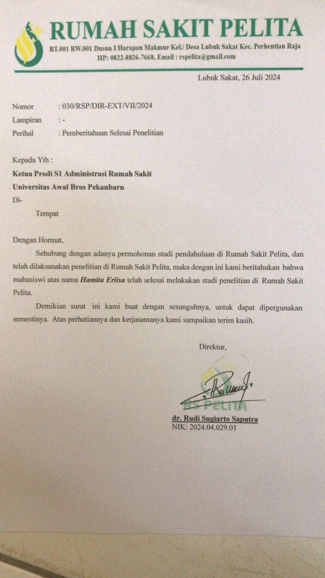

*Lampiran 12. Konsultasi Pembimbing I*

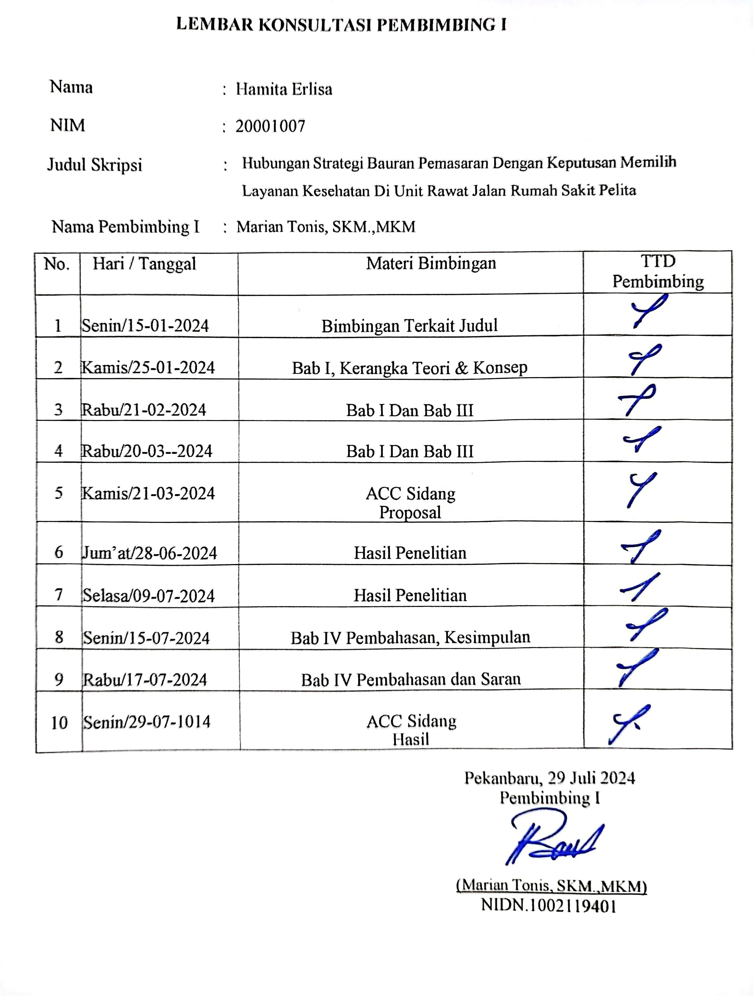

*Lampiran 13. Konsultasi Pembimbing II*

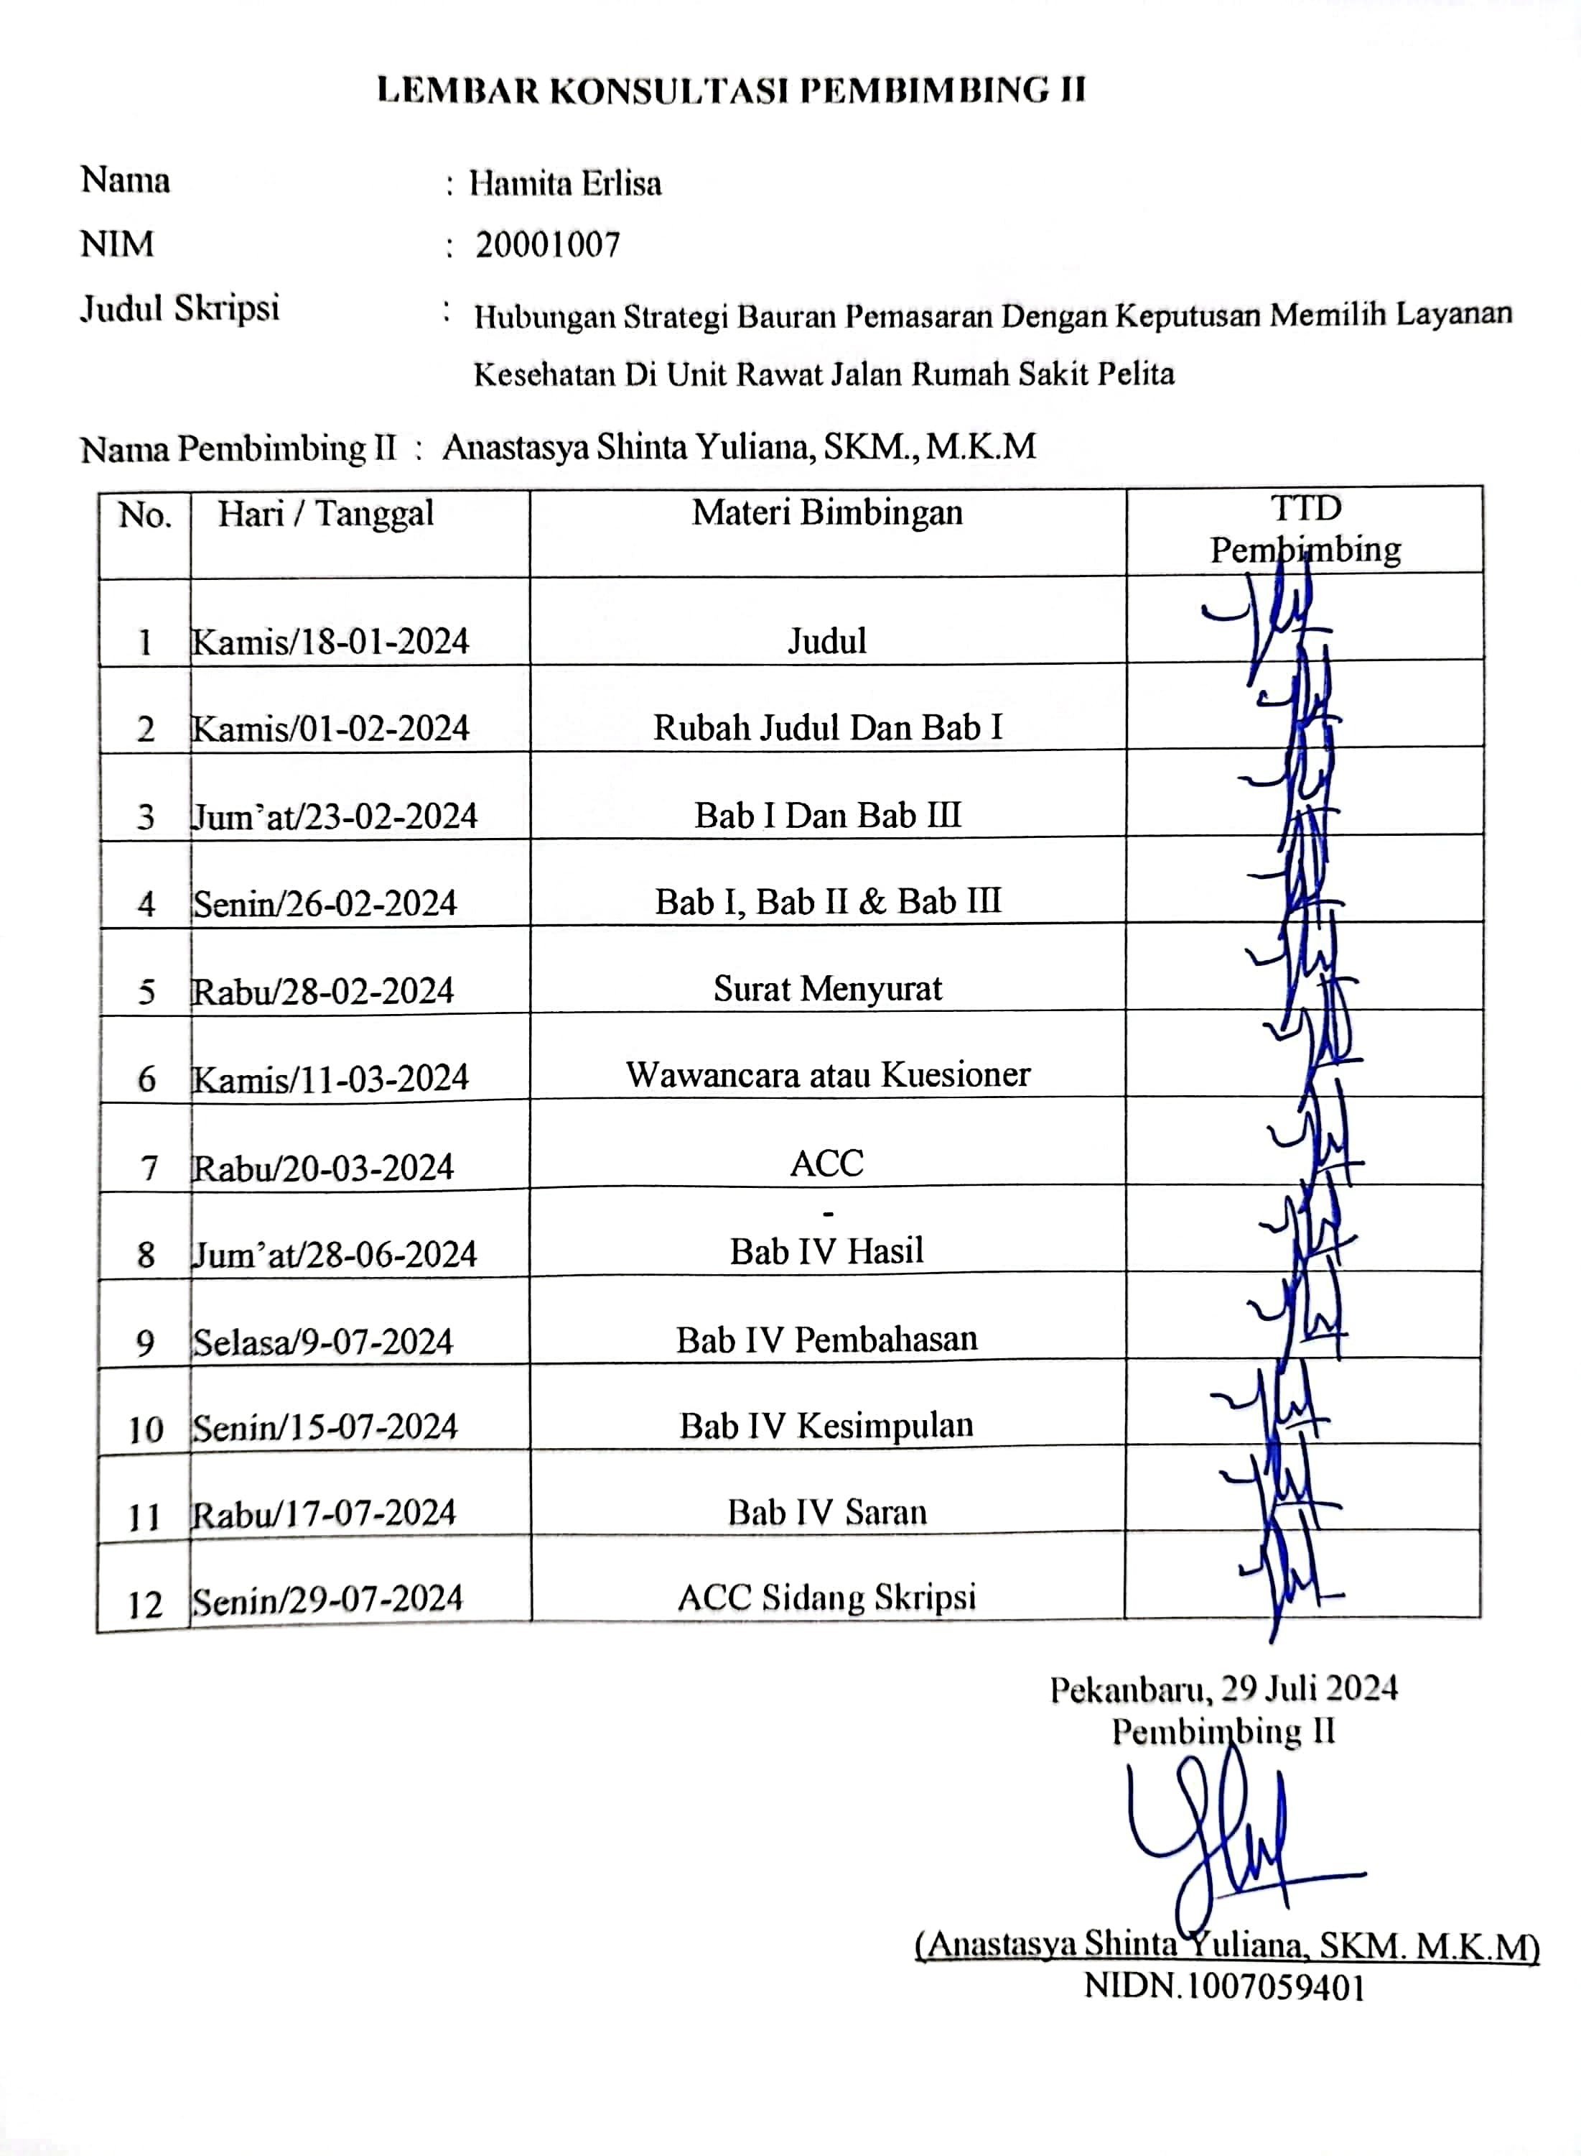

*Lampiran 14.* Output Petunjuk Arah Rumah Sakit Pelita

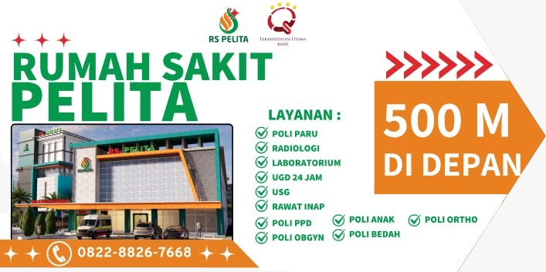

*Lampiran 15. Jadwal penelitian*

|  |  |  |  |  |  |  |  |  |  |
| --- | --- | --- | --- | --- | --- | --- | --- | --- | --- |
| No | Kegiatan | Bulan | | | | | | |  |
| Januari | Febuari | Maret | April | Mei | Juni | Juli | Agustus |
| 1. | Pembuatan Proposal Penelitian |  |  |  |  |  |  |  |  |
| 2. | Pendaftaran Seminar Proposal |  |  |  |  |  |  |  |  |
| 3. | Pelaksanaan Ujian/sidang Proposal |  |  |  |  |  |  |  |  |
| 4. | Perbaikan proposal dan pengumpulan proposal yang telah diperbaiki |  |  |  |  |  |  |  |  |
| 5. | Penyusunan skripsi |  |  |  |  |  |  |  |  |
| 6. | Pendaftaran ujian hasil skripsi |  |  |  |  |  |  |  |  |
| 7. | Pelaksanaan ujian hasil skripsi |  |  |  |  |  |  |  |  |
| 8. | Perbaikan hasil skripsi |  |  |  |  |  |  |  |  |

*Lampiran 16. Dokumentasi Penelitian*

**DOKUMENTASI PENELITIAN**

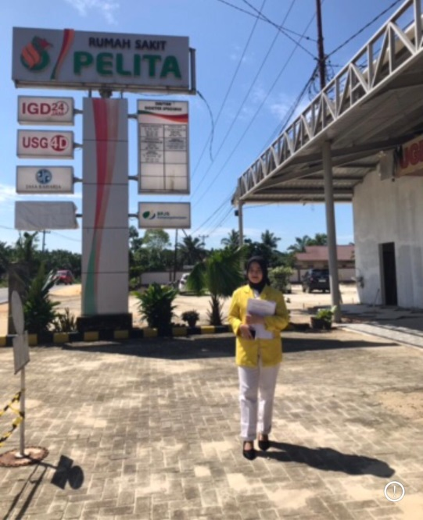

**Gambar 1.1   
Rumah Sakit Pelita**

*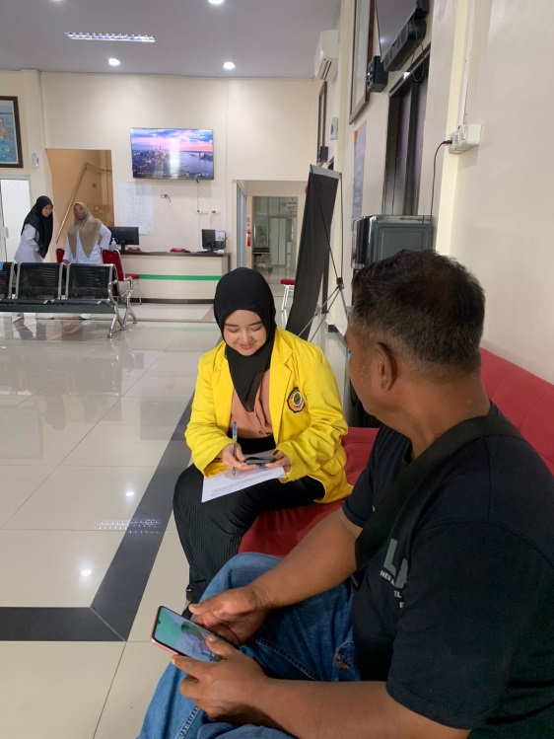***Gambar 1.2  
Wawancara Survei Awal U1**

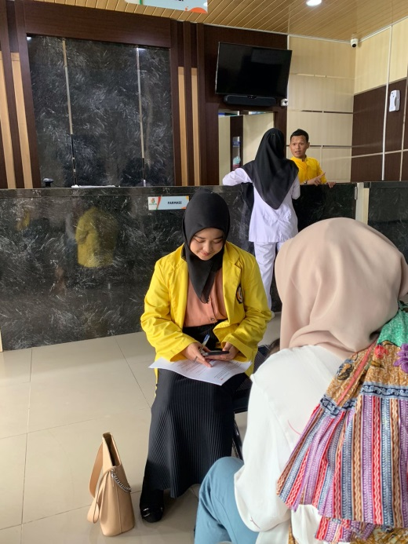  
**Gambar 1.3  
Wawancara Survei Awal U2**

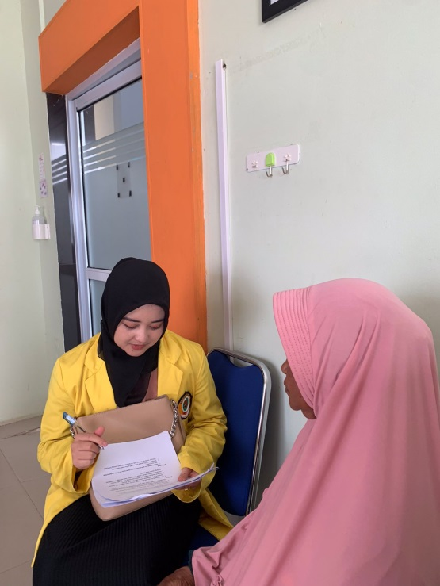  
**Gambar 1.4  
Wawancara Survei Awal U3**

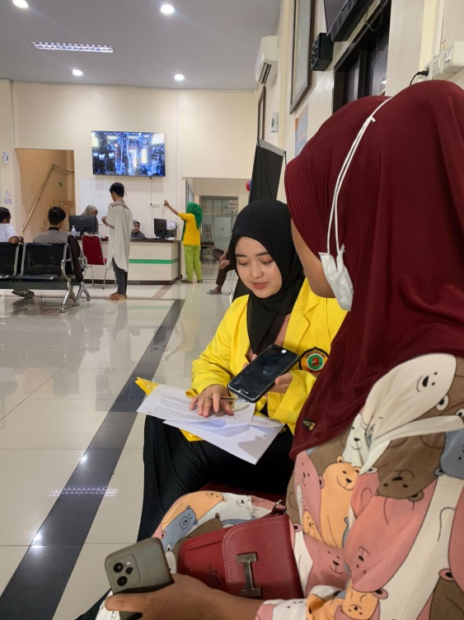  
**Gambar 1.5  
Wawancara Survei Awal U4**

**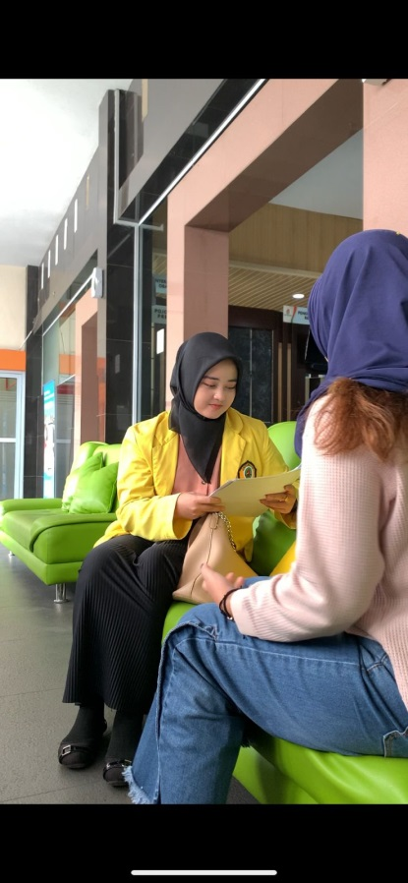  
Gambar 1.6  
Wawancara Survei Awal U5**

  
**Gambar 1.5  
Wawancara Survei Awal U4**

**  
Gambar 1.6  
Wawancara Survei Awal U5**

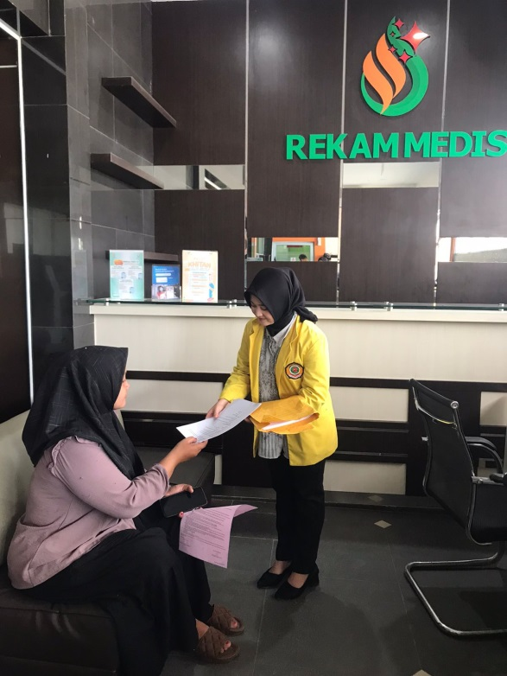

**Gambar 1.7  
Penyebaran Kuesioner Penelitian**

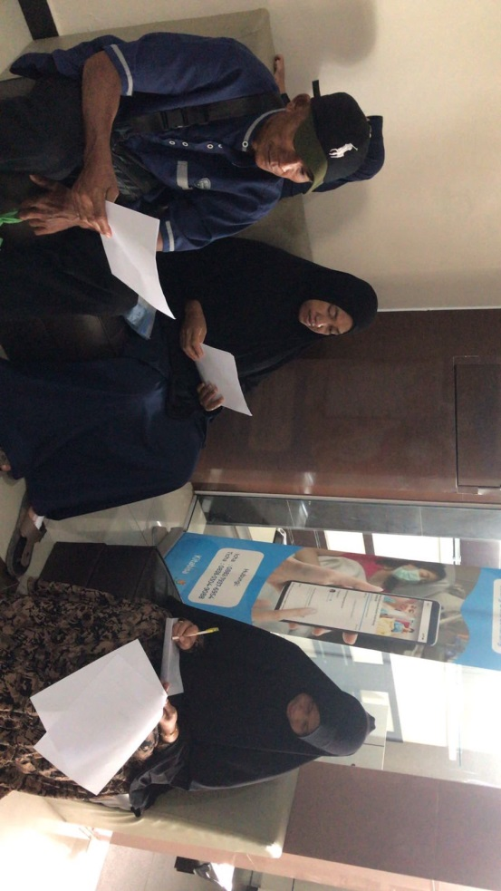

**Gambar 1.8  
Penyebaran Kuesioner Penelitian**

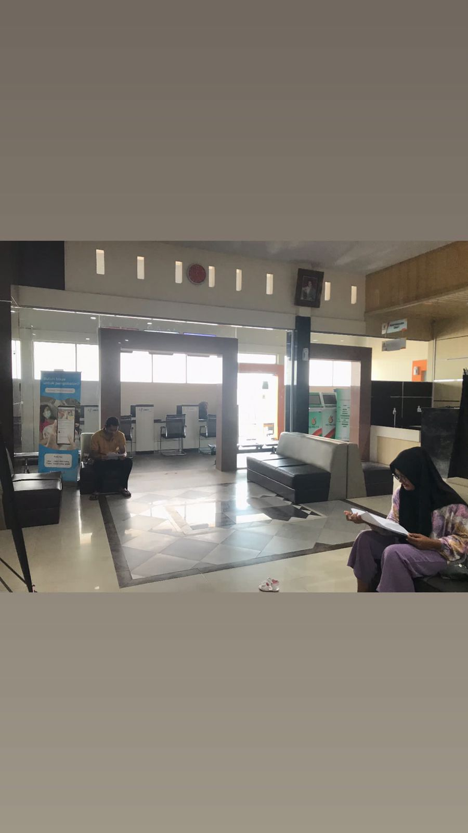

**Gambar 1.9  
Penyebaran Kuesioner Penelitian**

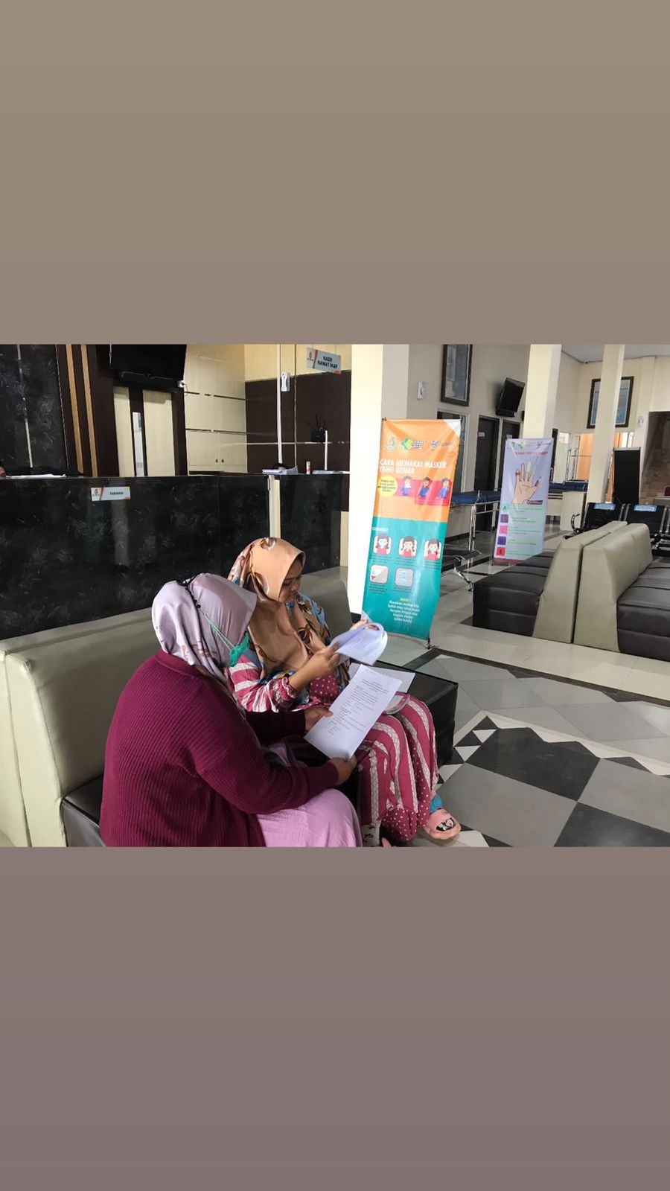

**Gambar 1.10  
Penyebaran Kuesioner Penelitian**